省高级人民法院被装物资采购项目
项目编号：ZZCG2021L-GK-101
公
开
招
标
文
件

采购单位：浙 江 省 政 府 采 购 中 心

地 址：杭州市环城北路305号耀江发展中心
目 录

第一章 公开招标采购公告 3
第二章 投标人须知 6
第三章 评标办法及评分标准 24
第四章 招标需求 25
第五章 浙江省政府采购合同主要条款指引 88
第六章 投标文件格式附件 94

第一章 公开招标采购公告
根据《中华人民共和国政府采购法》《中华人民共和国政府采购法实施条例》《政府采购货物和服务招标投标管理办法》等规定，现就下列项目进行公开招标采购，欢迎提供本国货物、服务的单位或个人前来投标：
一、项目编号：ZZCG2021L-GK-101
二、公告期限：5个工作日
三、采购项目内容、数量及预算
标项 | 标项名称 | 数量 | 单位 | 预算金额(万元)
1 | 冬服、春秋服、内穿长袖衬衣、短袖衬衣 | 1 | 批 | 2405.796
2 | 冬服、春秋服、内穿长袖衬衣、短袖衬衣 | 1 | 批 | 1603.864
3 | 夏装 | 1 | 批 | 1500.6
4 | 夏装 | 1 | 批 | 1000.4
5 | 防寒大衣 | 1 | 批 | 1197
6 | 防寒大衣 | 1 | 批 | 798
7 | 法袍 | 1 | 批 | 19.74
8 | 领带 | 1 | 批 | 138.6
9 | 皮鞋、腰带、胸徽 | 1 | 批 | 836
注：1、采购数量是根据往年数量预估数，实际数量以按需申领统计数为准。
2、本项目报价均按投标单价报价，不须填写投标总价。
3、标项1、标项3、标项5的中标厂家制作区域为湖州、丽水、嘉兴、舟山、绍兴、台州、宁波；标项2、标项4、标项6的中标厂家制作区域为杭州 、温州、金华、衢州、省高院本级。供应商可同时投多个标项，标项一和标项二相互不能同时中标、标项三和标项四相互不能同时中标、标项五和标项六相互不能同时中标。
四、合格投标人的资格要求
符合《中华人民共和国政府采购法》第二十二条和浙财采监【2013】24号《关于规范政府采购供应商资格设定及资格审查的通知》第六条规定,且未被“信用中国”（www.creditchina.gov.cn）、中国政府采购网（www.ccgp.gov.cn）列入失信被执行人、重大税收违法案件当事人名单、政府采购严重违法失信行为记录名单。
投标人的特定条件：
1.参加本项目投标的潜在投标人应具备本项目所投产品在营业执照注册地址有生产能力的生产企业，不接受代理商、经销商的投标；拒绝外加工企业、联营生产企业和联合体投标。
2.本招标文件具有法律效力，各投标企业所提供的资质材料和招标文件中要求提供的证明及相关材料复印件必须真实合法，若发现弄虚作假和其他违法违规行为，将取消中标资格、列入采购人黑名单并报采购监督管理部门按规定处罚。
五、获取采购文件：
1 2021-1-15至 2021-03-02 09:00:00。
2.获取方式：本项目招标文件实行网上获取。供应商登录浙江政府采购网（http://zfcg.czt.zj.gov.cn/）进入政采云系统“项目采购”模块“获取采购文件”菜单，进行网上获取招标文件。
3.招标文件免费获取。
六、投标保证金：
投标保证金（人民币）： （空或0元为无需交纳）;
七、投标截止时间和地点：
投标人应于2021-03-02 09:00:00时前半小时内派授权代表将投标文件密封送交到杭州市环城北路305号耀江发展中心 201开标室（大），逾期送达或未密封将予以拒收。（授权代表应当是投标人的在职正式职工，并携带身份证及法定代表人授权书有效证明出席）投标人在递交投标文件时另行提供投标文件送达回执、政府采购活动现场确认声明书（格式详见附件，不密封进投标文件）。
八、开标时间及地点：
本次招标将于2021年3月2日9：00时整在杭州市环城北路305号耀江发展中心 201开标室（大）开标，投标人可以派授权代表出席开标会议。
九、样品递交时间及地点：
标项 | 样品 | 递交时间及地点
标项：1、2、3、4、9 | 送检  样品 | 由于新冠疫情的影响，本次送检的样品采用邮寄的方式，于2021年2月2日-2月5日17：00前寄至杭州市环城北路305号耀江发展中心三楼省政府采购中心302会议室。收件人：李娜，联系方式：0571-88907715
标项:1、2、3、4、5、6、7、8、9 | 现场  评审 | 开标当天随投标文件一起递交

十、样品编码截止时间及地点：本次样品将于2021年2月7日9：30时整在省采购中心二楼（大）开标室统一对样品编码。
十一、业务咨询
机 构 | 浙江省政府采购中心
地 址 | 浙江省杭州市下城区环城北路305号耀江发展中心
网 站 | 浙江政府采购网http://zfcg.czt.zj.gov.cn/ （文件下载、公告查询）
咨询事项 | 联系人 | 联系方式 | 传真 | 备注
项目联系人  （A岗） | 李娜 | 0571-88907715 | 0571-88907751 | 三楼通用业务采购部
项目协办人  （B岗） | 杨连娣 | 0571-88900116 | 0571-88907751
部门负责人 | 程则彬 | 0571-88907721 | 0571-88907751
项目监督 | 程则彬 | 0571-88907721 | 0571-88907751 | 三楼（采购监督部）
网站系统问题 | 客 服 | 4008817190 | / | 注册、账号、系统操作等

十二、采购需求咨询

采购单位 | 浙江省高级人民法院
地 址 | 杭州市马塍路
咨询事项 | 联系人 | 联系方式 | 传真 | 备注
采购需求等 | 吴宾 | (0571) 87087683 | (0571) 87087683

第二章 投标人须知
前附表
序号 | 内 容 | 要 求
1 | 项目名称及数量 | 详见《公开招标采购公告》三
2 | 信用记录 | 根据财库[2016]125号文件，通过“信用中国”网站（www.creditchina.gov.cn）、中国政府采购网（www.ccgp.gov.cn），以开标当日网页查询记录为准。对列入失信被执行人、重大税收违法案件当事人名单、政府采购严重违法失信行为记录名单的供应商，其投标将作无效标处理。
3 | 小微企业有关政策 | 1.根据财库〔2011〕181号的相关规定，在评审时对小型和微型企业的投标报价给予6.0%的扣除，取扣除后的价格作为最终投标报价（此最终投标报价仅作为价格分计算）。属于小型和微型企业的，投标文件中投标人必须提供的《中小企业声明函》，并在报价明细表中说明制造商情况。  2.根据财库[2017]141号的相关规定，在政府采购活动中，残疾人福利性单位视同小型、微型企业，享受评审中价格扣除政策。属于享受政府采购支持政策的残疾人福利性单位，应满足财库[2017]141号文件第一条的规定，并在投标文件中提供残疾人福利性单位声明函（见附件）。  3.根据财库[2014]68号的相关规定，在政府采购活动中，监狱企业视同小型、微型企业，享受评审中价格扣除政策，并在投标文件中提供由省级以上监狱管理局、戒毒管理局（含新疆生产建设兵团）出具的属于监狱企业的证明文件（格式自拟）。”  (注：未提供以上材料的，均不给予价格扣除）。
4 | 政府采购节能环保产品 | 投标产品若属于节能（环保）产品的，请提供参与实施政府采购节能（环境标志）产品认证机构出具的认证证书或证书发布平台的投标产品认证证书查询截图；参与实施政府采购节能（环境标志）产品认证机构详见《市场监督总局关于发布参与实施政府采购节能产品、环境标志产品认证机构名录的公告》（2019第16号）；证书发布平台详见《财政部 发展改革委 生态环境部 市场监管总局关于调整优化节能产品、环境标志产品政府采购执行机制的通知》（财库〔2019〕9号）。  产品属于政府强制采购节能品目的（详见《关于印发节能产品政府采购品目清单的通知》财库〔2019〕19号），投标人须按上款要求提供节能产品认证证书或规定网站证书查询截图。产品属于政府强制采购节能产品品目的，投标人未提供节能产品的，其投标将作无效标处理；本文件“第四章招标需求”另有规定的除外。
5 | 质疑 | 投标人如对招标文件有异议，应当于公告发布之日起至公告期限满第7个工作日内，以书面形式向招标方一次性提出，逾期不予受理。
6 | 是否允许采购进口产品： | 不允许进口产品具体要求详见第四章招标需求各标项的对应内容。
7 | 是否允许转包与分包 | 转包：否  分包：不允许分包
8 | 是否接受联合体投标 | 标项1-6:不允许联合体投标
9 | 是否现场踏勘 | 不组织现场踏勘  具体要求详见第四章招标需求各标项的对应内容。
10 | 是否提供演示 | 不进行演示  系统演示具体要求详见第四章招标需求各标项的对应内容。
11 | 看标样时间 | 投标人于2021年 1月18日-2021年1月21日上午9:00-11:30；下午14:30-17:00自行前往采购人单位看样(节假日除外），地址：浙江省杭州市西湖区马塍路6号，联系人：汤老师13805735783 吴老师 18758577779；逾期不单独组织看样活动，责任投标人自行承担。
12 | 投标文件组成 | 投标文件由资质文件、技术及商务文件、报价文件正本各 1 份；副本各4份，根据标项必须分别单独封装。如标项1和标项2所投内容相同，这两个标项可做成一套，标项3和标项4可做成一套，标项5和标项6可做成一套。其余标项必须单独封装。
13 | 中标结果公告 | 中标供应商确定之日起1个工作日内，将在浙江省政府采购网(http://zfcg.czt.zj.gov.cn/)发布中标公告，公告期限为1个工作日，服务台根据预留地址寄送中标通知书。
14 | 投标保证金 | 交纳：投标保证金应按《招标采购公告》六规定交纳。若一次投多个标项，只需交纳一个标项的投标保证金（按所需保证金最大额的标准交纳为准）。  退还：中标通知书发出之日起5个工作日内，未中标的投标人提供交入投标保证金时取得的第二联“供应商退款凭据”到招标方服务台办理，招标方以电汇或转账等方式退还投标保证金。
15 | 合同签订时间 | 中标通知书发出后30日内。
16 | 履约保证金 | 合同签订时，采购人按《中华人民共和国政府采购法实施条例》有关规定自行收取项目履约保证金。采购人要求中标或者成交供应商提交履约保证金的，供应商应当以支票、汇票、本票或者金融机构、担保机构出具的保函等非现金形式提交。履约保证金的数额不得超过政府采购合同金额的10%。
17 | 付款方式 | 国库集中支付（采购人自行支付）详见各标项的商务要求表
18 | 投标文件有效期 | 90天
19 | 投标文件的接收 | 招标方于投标截止时间前半小时内接收投标文件，投标文件送达回执、政府采购活动现场确认声明书（格式详见附件）应单独提供，如投标人递交投标文件时未提供回执，视同不需要回执。  投标人递交投标文件时，如出现下列情况之一的，投标文件将被拒收：  1、未按规定密封或标记的投标文件；  2、由于包装不妥，在送交途中严重破损或失散的投标文件；  3、仅以非纸制文本形式的投标文件；  4、未成功办理投标人招标文件获取手续的；  5、超过投标截止时间送达的投标文件。  投标人在投标截止时间前，可以书面通知（加盖公章）招标方，对所递交的投标文件进行补充、修改或者撤回。补充、修改的内容应当按照招标文件要求签署、盖章、密封后，作为投标文件的组成部分。
20 | 招标方代理费用 | 0元
21 | 解释权 | 本招标文件的解释权属于浙江省政府采购中心。
一、总 则

（一）适用范围
仅适用于本次招标文件中采购项目的招标、投标、评标、定标、验收、合同履约、付款等行为（法律、法规另有规定的，从其规定）。

（二）定义
1.招标方：指组织本项目采购的浙江省政府采购中心。
2.投标人：指响应招标、参加投标竞争的法人、其他组织或者自然人。
3.采购人：指委托招标方采购本次货物、服务项目的国家机关、事业单位和团体组织。
4.货物：指招标文件规定投标人须向采购人提供的一切材料、设备、机械、仪器仪表、工具及其它有关技术资料和文字材料。
5.服务：指招标文件规定投标人须承担的劳务以及其他类似的义务。
6.项目：指投标人按招标文件规定向采购人提供的需求总称。

（三）投标人及委托有关说明
1.授权代表须携带有效身份证件。如授权代表不是法定代表人，须有法定代表人出具的授权委托书（投标文件正本用原件，副本用复印件，格式见附件）。
2.投标人投标所使用的资格、信誉、荣誉、业绩与企业认证必须为本法人所拥有。投标人投标所使用的采购项目实施人员必须为投标人员工（或投标人控股公司正式员工）。
3.以联合体形式参加政府采购活动的，联合体各方不得再单独参加或者与其他供应商另外组成联合体参加同一合同项下的政府采购活动。
4.单位负责人为同一人或者存在直接控股、管理关系的不同供应商，不得参加同一合同项下的政府采购活动。
5.投标人应仔细阅读招标文件的所有内容，按照招标文件的要求提交投标文件，并对所提供的全部资料的真实性承担法律责任。

（四）投标费用
不论投标结果如何，投标人均应自行承担所有与投标有关的全部费用（招标文件有其他相反规定除外）。

（五）质疑
1.投标人认为招标过程或中标结果使自己的合法权益受到损害的，可以在中标结果公告期限届满之日起7个工作日内，以书面形式向招标方提出质疑。
2.质疑应当以书面形式提出，格式见《政府采购质疑和投诉办法》（财政部令第94号）附件范本，下载网址：浙江政府采购网(http://zfcg.czt.zj.gov.cn/)，位置：“首页-下载专区-质疑投诉模板”。供应商提出质疑应当提交质疑函和必要的证明材料。质疑函应当包括下列内容：
a供应商的姓名或者名称、地址、邮编、联系人及联系电话；
b质疑项目的名称、编号；
c具体、明确的质疑事项和与质疑事项相关的请求；
d事实依据；
e必要的法律依据；
f提出质疑的日期。

供应商为自然人的，应当由本人签字；供应商为法人或者其他组织的，应当由法定代表人、主要负责人，或者其授权代表签字或者盖章，并加盖公章。质疑应明确阐述招标过程或中标结果中使自己合法权益受到损害的实质性内容，提供相关事实、依据和证据及其来源或线索，便于有关单位调查、答复和处理, 质疑函不符合《政府采购质疑和投诉办法》相关规定的，应在规定期限内补齐的，招标方自收到补齐材料之日起受理；逾期未补齐的，按自动撤回质疑处理。

（六）招标文件的澄清与修改
1.投标人应认真阅读本招标文件，发现其中有误或有不合理要求的，投标人应当于公告发布之日起至公告期限满第7个工作日内以书面形式向招标方提出。招标方将在规定的时间内，在财政部门指定的政府采购信息发布媒体上发布更正公告，并以书面形式通知所有招标文件收受人。逾期提出招标方将不予受理。
2.招标方主动进行的澄清、修改：招标方无论出于何种原因，均可主动对招标文件中的相关事项，用补充文件等方式进行澄清和修改。
3.招标文件澄清、答复、修改、补充的内容为招标文件的组成部分。当招标文件与招标文件的答复、澄清、修改、补充通知就同一内容的表述不一致时，以最后发出的书面文件为准。
二、投标文件的编制
（一）投标文件的组成
投标文件由资质文件、技术及商务文件、投标报价文件三部分组成。
1.资质文件
（1）投标声明书 (格式见附件，含重大违法记录声明)；
（2）法定代表人授权委托书(格式见附件)；
（3）提供有效的营业执照复印件并加盖公司公章；事业单位的，则提供有效的《事业单位法人证书》副本复印件并加盖单位公章；自然人的，则提供有效的身份证复印件并签字；
（4）提供有效的依法缴纳税收证明（完税凭证或税务部门出具的证明）；
（5）提供有效的依法缴纳社会保障资金证明（缴纳凭证或人社部门出具的证明）；
（6）联合投标协议书（若需要）;
（7）联合投标授权委托书（若需要）;
（8）提供采购公告中符合投标人特定条件要求的有效的其他资质复印件并加盖公司公章及需要说明的资料。
2.技术及商务文件
（1）评分对应表（格式见附件，主要用于评委对应评分内容）
（2）投标项目明细清单（含货物、服务等）；
（3）技术响应表（格式见附件）；
（4）项目总体解决方案（可包含且不限于对项目总体要求的理解、项目总体架构及技术解决方案等）；
（5）项目实施计划（可包含且不限于保证工期的施工组织方案及人力资源安排、项目组人员清单等）；
（6）列入政府采购节能环保清单的证明资料（若有）；
（7）商务响应表（格式见附件）；
（8）售后服务计划（可包含且不限于对用户故障的响应、处理、定期巡检、备品备件、常用耗材提供、驻点人员情况等）；
（9）技术培训计划（若有）；
（10）投标人履约能力（可包含且不限于技术力量情况、投标人各项能力证书）；
（11）案例的业绩证明（投标人业绩情况一览表、合同复印件等）；
（12）投标方认为需要的其他文件资料。
3.报价文件：
（1）投标报价明细表（格式见附件）；
（2）投标人针对报价需要说明的其他文件和说明（格式自拟）；
（3）小微企业声明函、网页证明资料（若有，格式见附件）；
（4）残疾人福利企业声明函（若有，格式见附件）。
注：法定代表人授权委托书、投标声明书、投标报价明细表必须按招标文件格式要求正确签署并加盖投标人公章。资质文件、技术及商务文件中不得出现项目报价信息，否则将作无效标处理。
4、实物样品：
（1）投标方必须严格按招标文件要求的样式、号型、数量寄送样品，并提交样品清单、标明使用的面料生产企业名称,在包装上注明投标方名称、样品对应的产品在招标文件中的标项号、产品名称。
（2）除可拆除的包装以外，样品本身不应有任何体现生产来源的标记、标签、标识等；
（3）中标人的实物样品由采购人封存，以备货物验收出现纠纷时作为比对的依据，投标方提供的实物样品不予退还，且费用自理。
（4）投标人在中标后，应根据招标人对投标样品的意见进行修改，做出正确的生产前样品，经采购人确认后方可生产。
（5）、样品尺寸及检测费用:
标项 | 样品品名 | 尺寸 | 数量 | 检测费
一、二 | 男冬服 | 衣175/96B,裤175/88B | 1套 | 1350（送检）
 | 女春秋服 | 衣165/84B,裤165/72B | 1套 | 1350（送检）
 | 男内穿长袖衬衣 | 175/96/41 | 1件 | 1350（送检）
 | 男白色短袖衬衣 | 175/96/41 | 1件 | 1350（送检）
三、四 | 审判服男夏装 | 衣175/96A，裤175/86A | 1套 | 1350（送检）
九 | 男皮鞋 | 41码 | 2双 | 970/双（送检）
 | 女皮鞋 | 38码 | 2双 | 970/双（送检）
 | 男腰带 | 115CM（不含扣） | 2根 | 470/根（送检）
 | 女腰带 | 105CM（不含扣） | 2根 | 470/根（送检）
注：由于新冠疫情的影响，本次送检的样品采用邮寄的方式，于2020年2月2日至2月5日17：00之前寄至杭州市环城北路305号耀江发展中心三楼省政府采购中心302会议室。收件人：李娜，联系方式：0571-88907715。
（6）关于检测：递交的实物样品检测费由投标方自行承担，样品检测费用标准以相关检测部门收费标准为准。如不交检测费用作放弃投标处理。 各报名投标企业必须在2021年 2月5日17:00前将所投标项样品检测费通过银行汇款或银联划账等方式打入指定账户，并将银行汇款凭证在递交投标样品的同时递交，浙江省高级人民法院在确认汇款到账后凭银行汇款凭证开具收据。（未在规定时间内缴纳检测费用，样品拒收）
户 名：浙江省高级人民法院装备专户
开户行：工行杭州西湖支行
银行账号：1202020409014485166
（7）部分样品说明：
标项九胸徽：直径2.5cm,用铝合金制作；直径5cm胸徽用注塑制作。所有胸徽用白色透明塑料袋单个包装。胸徽自行提供检测报告复印件（原件备查）。

（二）投标文件的语言及计量
1.投标文件以及投标人与招标方就有关投标事宜的所有来往函电，均应以中文简体字书写。除签名、盖章、专用名称等特殊情形外，投标文件中以中文汉语以外的文字表述部分视同未提供。
2.投标计量单位，招标文件已有明确规定的，使用招标文件规定的计量单位；招标文件没有规定的，应采用中华人民共和国法定计量单位（货币单位：人民币元），否则将作无效标处理。
（三）投标文件的有效期
1.自投标截止日起90天内投标文件应保持有效。有效期不足的投标文件将作无效标处理。
2.中标人的投标文件自开标之日起至合同履行完毕止均应保持有效。
（四）投标文件的签署和份数、包装
1.投标人应按本招标文件规定的格式和顺序编制、装订投标文件并标注页码，投标文件内容不完整、编排混乱或装订易脱落导致投标文件被误读、漏读或者查找不到相关内容的，是投标人的责任。
2.投标人应按资质文件、技术及商务文件、报价文件正本、副本规定的份数分别编制并按A4纸规格分别竖面单独装订成册，投标文件的封面应注明“正本”“副本”字样。
3.投标文件的正本需打印或用不褪色的墨水填写，投标文件正本除《投标人须知》中规定的可提供复印件外均须提供原件。副本为正本的复印件。招标方提倡双面打印或书写。
4.投标文件须由投标人在规定位置盖章并由法定代表人或法定代表人的授权委托人签署，投标人应写全称。
5.投标文件不得涂改，若有修改错漏处，须加盖供应商公章或者法定代表人或授权委托人签名或盖章。投标文件因字迹潦草或表达不清所引起的后果由投标人负责。
6.投标人应按资质文件、技术及商务文件、投标报价文件分类分别单独密封封装。投标文件封装后，外包装封面上应注明投标人名称、投标人地址、投标文件名称（资质文件、技术及商务文件、报价文件）、投标项目名称、项目编号、标项及“开标时启封”字样，并加盖投标人公章。
（五）投标报价
1.投标文件只允许有一个报价，投标报价应按招标文件中相关附表格式填报，该投标报价应与明细报价汇总相等，且不允许出现报价优惠等字样（明细出现“0”元，视同赠送）。
2.投标报价应包含项目所需全部货物、服务，不得缺漏，是履行合同的最终价格（含货款、标准附件、备品备件、专用工具、包装、运输、装卸、保险、税金、货到就位以及安装、调试、培训、保修等一切税金和费用）。
3.投标报价总价金额到元为止，如投标报价总价出现角、分，将被抹除。

（六）串通投标认定
有下列情形之一的，视为投标人串通投标，其投标无效：
1.不同投标人的投标文件由同一单位或者个人编制；
2.不同投标人委托同一单位或者个人办理投标事宜；
3.不同投标人的投标文件载明的项目管理成员或者联系人员为同一人；
4.不同投标人的投标文件异常一致或者投标报价呈规律性差异；
5.不同投标人的投标文件相互混装；
6.不同投标人的投标保证金从同一单位或者个人的账户转出。

（七）投标无效的情形
在评审时，如发现下列情形之一的，投标文件将被视为无效：
1.未按规定交纳投标保证金的；
2.投标方未能提供合格的资格文件、投标有效期不足的；
3.投标人被列入失信被执行人、重大税收违法案件当事人名单、政府采购严重违法失信行为记录名单的；
4.投标文件未按招标文件要求签署、盖章的；
5.与招标文件有重大偏离、未满足带“▲”号实质性指标的投标文件；
6.招标需求中要求提供的产品属于节能清单中政府强制采购节能产品品目的，投标人未提供该清单内产品的；
7.资质文件、技术及商务文件中出现投标价格信息的、投标报价超出招标文件中规定的预算金额或者最高限价的；
8.标项以赠送方式投标的、对一个标项提供两个投标方案或两个报价的；
9.评标委员会认为投标人的报价明显低于其他通过符合性审查投标人的报价，有可能影响产品质量或者不能诚信履约，且不能证明其报价合理性的；
10.投标人不接受报价文件中修正后的报价的；
11.未按本章“二、投标文件的编制”第五点投标报价要求报价的；
12.投标文件含有采购人不能接受的附加条件的；
13.投标人被视为串通投标的；
14.不符合法律、法规和本招标文件规定的其他实质性要求的。
（八）错误修正
投标文件报价出现前后不一致的，除招标文件另有规定外，按照下列规定修正：
（一）投标文件中报价明细表内容与投标文件中相应内容不一致的，以报价明细表为准；
（二）大写金额和小写金额不一致的，以大写金额为准；
（三）单价金额小数点或者百分比有明显错位的，以报价明细表的总价为准，并修改单价；
（四）总价金额与按单价汇总金额不一致的，以单价金额计算结果为准。
同时出现两种以上不一致的，按照前款规定的顺序修正。修正后的报价按照经投标人加盖公章，或者由法定代表人或其授权的代表签字确认后产生约束力，投标人不确认的，其投标无效。
（九）特别声明
1、价格是评标的重要因素之一，但最低报价不是中标的唯一依据。
2、本次招标中标人所投项目产品必须是在该企业营业执照注册地址工厂生产，不允许中标人将项目分包、转包和外加工，一旦发现立即取消中标资格。
3、本次招标结果有效期限为合同签订之日起至下一轮招标后合同签订之日止。有效期限内如遇材料价格波动较大或款式改变、技术规范调整时，省高院有权向浙江省财政厅采监处提出申请并经同意后在原投标企业的前3名（含中标企业，按投标时的得分高低排名）中重新谈判，确定生产企业，如申请后不同意则有权提出重新招标；中标有效期内无论任何原因中标企业不履行中标结果的，在报经省财政厅采监处、采购中心核查后可取消中标资格，并报省财政厅采监处按规定处理。
三、开、评标程序及评标委员会的评审程序
（一）开标程序
招标方将按照招标文件规定的时间、地点和程序组织开标，各投标人授权代表及相关人员应参加开标会并接受核验、签到，无关人员不得进入开标现场。投标人如不派授权代表参加开标会的，事后不得对采购相关人员、开标过程和开标结果提出异议。
1.开标会由招标方主持，主持人介绍开标现场的人员情况，宣读递交投标文件的投标人名单、开标纪律、应当回避的情形等注意事项，组织投标人签署不存在影响公平竞争的《政府采购活动现场确认声明书》。
2.对投标人保证金缴纳情况进行查验、核实，提请投标人代表或公证人员查验投标文件密封情况并签名确认，如投标人代表对密封情况有不同意见的，按照少数服从多数的原则，以多数投标人意见为准。
3.当众拆封、清点投标文件（包括正本、副本）数量，将其中密封的报价文件现场集中封存保管等候拆封，将拆封后的商务和技术文件由现场工作人员护送至指定的评审地点，同时告知投标人代表拆封报价文件的预计时间。对不符合装订要求的投标文件，由现场工作人员退还供应商代表。
4.商务和技术评审结束后，主持人宣告商务和技术评审无效投标人名称及理由，有效投标人的商务和技术得分情况，无效投标人代表可收回未拆封的报价文件并签字确认。
5.拆封投标人报价文件，宣读《报价明细表》有关内容，同时当场制作并打印开标记录表，由投标人代表、唱标人、记录人和现场监督员在开标记录表上签字确认，不予确认的应说明理由。投标人授权代表未到现场的，或开标记录不予确认且不说明理由的，视为无异议。唱标结束后，现场工作人员将报价文件及开标记录表护送至指定评审地点，由评审小组对报价的合理性、准确性等进行审查核实。
6.评审结束后，主持人公布中标候选供应商名单，及采购人最终确定中标或成交供应商名单的时间和公告方式等。
（二）评标程序
招标方将按照招标文件规定的时间、地点和程序组织评标，各评审专家及相关人员应参加评审活动并接受核验、签到，无关人员不得进入评审现场。
1.按规定统一收缴、保存评标现场相关人员通讯工具。
2.介绍评审现场的人员情况，宣布评审工作纪律，告知评审人员应当回避情形；组织推选评标委员会组长。
3.宣读提交投标文件的供应商名单，组织评标委员会各位成员签订《政府采购评审人员廉洁自律承诺书》。
4.采购人可以在评标前说明项目背景和采购需求，说明内容不得含有歧视性、倾向性意见，不得超出招标文件所述范围。说明应当提交书面材料，并随采购文件一并存档。
5.根据需要简要介绍招标文件（含补充文件）制定及质疑答复情况、按书面陈述项目基本情况及评审工作需注意事项等，让评审专家尽快知悉和了解所评审项目的采购需求、评审依据、评审标准、工作程序等；提醒评标委员会对客观评审项目应统一评审依据和评审标准，对主观评审项目应确定大致的评审要求和评审尺度；对评审人员提出的有关招标文件、投标文件的问题进行必要的说明、解释或讨论。
6.采购人代表或由采购人委托的评标委员会对投标人资格文件进行审查并以开标当日为准对投标人“信用中国”网站（www.creditchina.gov.cn）、中国政府采购网（www.ccgp.gov.cn）信用记录情况进行核实，资格不符合的，应组织相关投标人代表进行陈述、澄清或申辩。
7.评标委员会组长组织评审人员独立评审。评标委员会对拟认定为投标文件无效，应组织相关投标人代表进行陈述、澄清或申辩；招标方可协助评标委员会组长对打分结果进行校对、核对并汇总统计；对明显畸高、畸低的评分（其总评分偏离平均分30%以上的），评标委员会组长应提醒相关评审人员进行复核或书面说明理由，评审人员拒绝说明的，由现场监督员据实记录；评审人员的评审、修改记录应保留原件，随项目其他资料一并存档。
8.做好评审现场相关记录，协助评标委员会组长做好评审报告起草、有关内容电脑文字录入等工作，并要求评标委员会各成员签字确认。
9.评审结束后，招标方应对评标委员会各成员的专业水平、职业道德、遵纪守法等情况进行评价；同时按规定向评审专家发放评审费，并交还评审人员及其他现场相关人员的通讯工具。
（三）评审程序
1.在评审专家中推选评标委员会组长。
2.评标委员会组长召集成员认真阅读招标文件以及相关补充、质疑、答复文件、项目书面说明等材料，熟悉采购项目的基本概况，采购项目的质量要求、数量、主要技术标准或服务需求，采购合同主要条款，投标文件无效情形，评审方法、评审依据、评审标准等。
3.评审人员对各投标人投标文件的有效性、符合性、完整性和响应程度进行审查，确定是否对招标文件作出实质性响应。
4.评审人员按招标文件规定的评审方法和评审标准，依法独立对投标人投标文件进行评估、比较，并给予评价或打分，不受任何单位和个人的干预。
5.评审人员对各供应商投标文件非实质性内容有疑议或异议，或者审查发现明显的文字或计算错误等，及时向评标委员会组长提出。经评标委员会商议认为需要供应商作出必要澄清或说明的，应通知该投标人以书面形式作出澄清或说明。授权代表未到场或拒绝澄清说明或澄清说明的内容改变了投标文件的实质性内容的，评标委员会有权对该投标文件作出不利于投标人的评判。书面通知及澄清说明文件应作为政府采购项目档案归档留存。
6.评审人员需对招标方工作人员唱票或统计的评审结果进行确认，现场监督员应对评审结果签署监督意见。如发现分值汇总计算错误、分项评分超出评分标准范围、客观评分不一致以及存在评分畸高、畸低情形的，应由相关人员当场改正或作出说明；拒不改正又不作说明的，由现场监督员如实记载后存入项目档案资料。
7.评标委员会根据评审汇总情况和招标文件规定确定中标候选供应商排序名单。
8.起草评审报告，所有评审人员须在评审报告上签字确认。
四、评审原则
1.评标委员会必须公平、公正、客观，不带任何倾向性和启发性；不得向外界透露任何与评标有关的内容；任何单位和个人不得干扰、影响评标的正常进行；评标委员会及有关工作人员不得私下与投标人接触。
2.评审专家因回避、临时缺席或健康原因等特殊情况不能继续参加评审工作的，应按规定更换评审专家,被更换的评审人员之前所作出的评审意见不再予以采纳，由更换后的评审人员重新进行评审。无法及时更换专家的，要立即停止评审工作、封存评审资料，并告知投标人择期重新评审的时间和地点。
3.评审人员对有关招标文件、投标文件、样品或现场演示（如有）的说明、解释、要求、标准存在不同意见的，持不同意见的评审人员及其意见或理由应予以完整记录，并在评审过程中按照少数服从多数的原则表决执行。对招标文件本身不明确或存在歧义、矛盾的内容，应作对投标人而非采购人有利的解释；对因招标文件中有关产品技术参数需求表述不清导致投标人实质性响应不一致时，应终止评审，重新组织采购。评审人员拒绝在评审报告中签字又不说明其不同意见或理由的，由现场监督员记录在案后，可视为同意评审结果。
4.财政部令第87号《政府采购货物和服务招标投标管理办法》第三十一条规定：使用综合评分法的采购项目，提供相同品牌产品且通过资格审查、符合性审查的不同投标人参加同一合同项下投标的，按一家投标人计算，评审后得分最高的同品牌投标人获得中标人推荐资格；评审得分相同的，由采购人或者采购人委托评标委员会按照招标文件规定的方式确定一个投标人获得中标人推荐资格，招标文件未规定的采取随机抽取方式确定，其他同品牌投标人不作为中标候选人。
非单一产品采购项目，采购人应当根据采购项目技术构成、产品价格比重等合理确定核心产品，并在招标文件中载明。多家投标人提供的核心产品品牌相同的，按前款规定处理。
五、确定中标供应商的原则
1.项目由评标委员会根据第三章《评标办法与评分标准》规定提出中标候选人排序。
2．投标人可同时参加本项目多个标段的投标，但标项一和标项二相互不能同时中标、标项三和标项四相互不能同时中标、标项五和标项六相互不能同时中标。评标委员会按照标项一、标项二的先后顺序依次评标，投标人若为标项一的中标候选人，则不再推荐为标段二的中标候选人；标项三和标项四评标委员会按照先后顺序依次评标，投标人若为标项三的中标候选人，则不再推荐为标段四的中标候选人；标项五和标项六评标委员会按照先后顺序依次评标，投标人若为标项五的中标候选人，则不再推荐为标段六的中标候选人；投标人如为标项一的中标候选人，虽不能成为标项二的中标候选人，但是不影响成为其他标项的中标候选人。后期因新冠病毒疫情等原因影响制服制作的，会依据评审结果顺延中标名次。
3.采购人应当自收到评标报告之日起５个工作日内，在评标报告确定的中标候选人名单中按顺序确定中标人，或者采购人委托评标委员会在评标报告确定的中标候选人名单中按顺序确定中标人。采购人在收到评标报告5个工作日内未按评标报告推荐的中标候选人顺序确定中标人，又不能说明合法理由的，视同按评标报告推荐的顺序确定排名第一的中标候选人为中标人。
4.采购结果经采购人确认后，招标方将于2个工作日内在浙江省政府采购网上发布中标公告，并向中标方签发书面《中标通知书》，服务台根据预留地址寄送中标通知书。
六、合同授予
（一）签订合同
1.采购人与中标人应当在《中标通知书》发出之日起30日内签订政府采购合同，招标方作为合同签订的鉴证方。
2.中标人拖延、拒签合同的,将被扣罚投标保证金并取消中标资格。
七、货款的结算
货款由采购人按招标文件规定的付款方式自行支付。若资金在采购人处的，由采购人直接支付；若资金在核算中心的，由采购人向核算中心发起支付令，由核算中心把货款打入中标商帐户。

第三章 评标办法及评分标准
根据《中华人民共和国政府采购法》等有关法律法规，结合本项目的实际需求，制定本办法。
一、总则
本次评标采用综合评分法，总分为100分。合格投标人的评标得分为各项目汇总得分，中标候选资格按评标得分由高到低顺序排列，得分相同的，按投标报价由低到高顺序排列；得分且投标报价相同的，按技术得分由高到低顺序排列。评分过程中采用四舍五入法，并保留小数2位。
二、分值的计算
技术、资信、商务及其他分按照评标委员会成员的独立评分结果汇总后的算术平均分计算，计算公式为：
技术、资信商务及其他分=评标委员会所有成员评分合计数/评标委员会组成人员数
投标人评标综合得分=价格分+(技术分+资信商务及其他分)

三、评标内容及标准
标项1-4：
评分项目 | 分值 | 评标要点及说明
报价得分 | 30 | 1、满足招标文件要求且投标价格最低的投标报价为评标基准价，得25分；价格分数按以下公式计算：得分＝（评标基准价/投标报价）×产品报价权值;  2、报价的合理性5分。
产品质量（检测分） | 20 | 产品检测满分为20分。  检测合格无任何缺陷得20分；  检测合格但有轻微缺陷每处扣2分、较大缺陷每处扣5分、重大缺陷每处扣10分，扣完为止。检测不合格得0分。
产品质量（现场样品） | 20 | 款式、版型好，做工精良、针脚密度和均衡度好、用线品质和光滑度好得20分；次之得10-19分；有多余线头或用线不平滑、裁剪不对称或有明显剪裁缺陷的样品得0-9分。
企业综合情况（业绩） | 4 | 2017年至今在省级法院系统审判服项目采购中有同类产品业绩的（以合同复印件为准，原件备查）（4分）。
企业体系认证情况 | 3 | 1.投标人有ISO9001质量管理体系认证证书（有效期内）得1分；  2.投标人有ISO14001环境管理体系认证证书（有效期内）得1分；  3.投标人有GB/T28001-2011职业健康安全管理体系认证证书（有效期内）得1分。
企业综合情况（公司基本情况） | 8 | 根据公司生产规模情况、生产设备情况、人员技术力量、产品质量管控情况，每项最高为1.5分。在浙江省境内有归属本企业的生产基地2分（以营业执照为准，分公司、联营和合作单位不得分）
企业综合情况（检验检测） | 4 | 公司内部具有质量检验检测机构的（具有专业检测设备和专业人员）得2分,具有国家标准《职业服装检测规则》起草证书或具有《中国服装协会团体标准制修订工作》证书得2分。
企业综合情况（售后控制） | 3 | 售后服务的质量和实效性。（如运输、包装、调换、量体、交货时间、应急保障、产品返修率等方面）
售后服务承诺 | 6 | 1.具有售后服务机构的｛应具有专门的服务团队，并具有本次投标截止时间之日前获得的售后服务体系认证证书（有效期内）｝，证书为三星级得1分；四星级得2分；五星级得3分。  2.售后服务承诺完善具体，针对性强得3分；售后服务承诺具体可行，有一定的针对性得2分；售后服务承诺基本可行，但缺乏针对性得1分.
标书制作 | 2 | 标书制作。（基本分为0.5分）
标项5-8：
评分项目 | 分值 | 评标要点及说明
报价得分 | 30 | 1、满足招标文件要求且投标价格最低的投标报价为评标基准价，得25分；价格分数按以下公式计算：得分＝（评标基准价/投标报价）×产品报价权值;2、报价的合理性5分。
产品质量 | 40 | 款式、版型好，做工精良、针脚密度和均衡度好、用线品质和光滑度好得40分；较好得32-39分；一般得24-31分，差的得10-23分。
企业综合情况（业绩） | 4 | 2017年至今在省级法院系统审判服项目采购中有同类产品业绩的（以合同复印件为准，原件备查）（4分）
企业体系认证情况 | 3 | 1、投标人有ISO9001质量管理体系认证证书（有效期内）得1分；  - 投标人有ISO14001环境管理体系认证证书（有效期内）得1分；  3、投标人有GB/T28001-2011职业健康安全管理体系认证证书（有效期内）得1分。
企业综合情况（公司基本情况） | 8 | 根据公司生产规模情况、生产设备情况、人员技术力量、产品质量管控情况，每项最高为1.5分。在浙江省境内有归属本企业的生产基地2分（以营业执照为准，分公司、联营和合作单位不得分）
企业综合情况（检验检测） | 2 | 公司内部具有质量检验检测机构的（有专业检测设备和专业人员）得2分；
企业综合情况（售后控制） | 3 | 售后服务的质量和实效性（如运输、包装、调换、量体、交货时间、应急保障、产品返修率等方面）。
售后服务承诺 | 8 | 1.具有售后服务机构的｛应具有专门的服务团队，并具有本次投标截止时间之日前获得的售后服务体系认证证书（有效期内）｝，证书为三星级得1分；四星级得2分；五星级得3分。  2.售后服务承诺完善具体，针对性强得5分；售后服务承诺具体可行，有一定的针对性得4分；售后服务承诺基本可行，但缺乏针对性得3分。
标书制作 | 2 | 标书制作。（基本分为0.5分）
标项9：
评分项目 | 分值 | 评标要点及说明
报价得分 | 30 | 1．满足招标文件要求且投标价格最低的投标报价为评标基准价，得25分；价格分数按以下公式计算：得分＝（评标基准价/投标报价）×产品报价权值;  2．报价的合理性5分。
产品质量  （检测分） | 30 | 1.男皮鞋无缺陷得10分，轻缺陷每处扣2分，重大缺陷每处扣4分。  2.女皮鞋无缺陷得10分，轻缺陷每处扣2分，重大缺陷每处扣4分。  3.男腰带无缺陷得10分，轻缺陷每处扣2分，重大缺陷每处扣4分。
产品质量  （现场样品） | 10 | 根据技术规范要求对投标人提供的男皮鞋、女皮鞋、男腰带、女腰带、胸徽进行评价，成品整洁美观、风格手感与产品定位相适应、对称部位对称、缝制做工规整细致、色泽匀称、标识标志准确、无明显外观质量问题得满分10分，每出现一处问题扣2分。
企业综合情况（业绩） | 4 | 2017年至今在省级法院系统审判服项目采购中有同类产品业绩的（以合同复印件为准，原件备查）（4分）
企业体系认证情况 | 3 | 1.投标人有ISO9001质量管理体系认证证书（有效期内）得1分；  2.投标人有ISO14001环境管理体系认证证书（有效期内）得1分；  3.投标人有GB/T28001-2011职业健康安全管理体系认证证书（有效期内）得1分。
企业综合情况（公司基本情况） | 8 | 根据公司生产规模情况、生产设备情况、人员技术力量、产品质量管控情况，每项最高为1.5分。在浙江省境内有归属本企业的生产基地2分（以营业执照为准，分公司、联营和合作单位不得分）
企业综合情况（检验检测） | 2 | 公司内部具有质量检验检测机构的（有专业检测设备和专业人员）得2分；
企业综合情况（售后控制） | 3 | 售后服务的质量和实效性。（如运输、包装、调换、量体、交货时间、应急保障、产品返修率等方面）
售后服务承诺 | 8 | 售后服务承诺完善具体，针对性强得8分；售后服务承诺具体可行，有一定的针对性得6分；售后服务承诺基本可行，但缺乏针对性得4分；售后服务承诺针对性差得2分。
标书制作 | 2 | 标书制作。（基本分为0.5分）

第四章 招标需求

特别说明：
1.根据浙财采监字[2007]2号文件规定：除采购文件明确的品牌外，欢迎其他能满足本项目技术需求且性能与所明确品牌相当的产品参加。
2.需求中不允许偏离的实质性要求和条件，以“▲”号标明，如投标人未响应的，将被视为无效。
3.核心产品在各标项内容中明确，如出现同品牌情况的，评标委员会根据评审原则第4条规定执行。
4.采购人拟采购的产品属于政府强制采购节能品目的，（详见《关于印发节能产品政府采购品目清单的通知》财库〔2019〕19号），需按《财政部 发展改革委 生态环境部 市场监管总局 关于调整优化节能产品、环境标志产品政府采购执行机制的通知》财库〔2019〕9号要求执行，但无对应细化分类或节能清单中的产品无法满足工作需要的，采购人应当在详细需求中标明并说明理由，否则按照前附表第三点要求执行。

浙江省高级人民法院的需求文档:

根据浙财采监字[2007]2号文件规定：除采购文件明确的品牌外，欢迎其他能满足本项目技术需求且性能与所明确品牌相当的产品参加。
为确保审判制服按时、保质、保量发放，本项目采购的原材料技术要求、包装、生产及质检标准，按以下标准执行。
一、样品按最高人民法院2010式审判制服、2017式审判服夏装技术标准制作，部分变动以实际看样样衣为准。
二、冬服、春秋服面料指定为江苏阳光牌或山东南山牌面料。
三、内穿长袖衬衣、白色短袖衬衣、夏装的面料指定为中山仕春牌面料。
四、投标人中标后，应使用同服装样品的面料品牌和辅料品牌制作成衣。
五、检测依据： FZ/T01093-2008、GB/T4668-1995、GB18401-2010（C类）、FZ/T24002-2006、GB/T12703.1-2008、GB/T2660-2008（B类）、GB/T15551-2007
六、本次招标期限为招标开始至2024年12月31日，即2021年一次招标结果，四年有效（2021年、2022年、2023年、2024年）。
标项 | 采购内容 | 尺寸 | 数量 | 检测费(元)
一、二 | 男冬服 | 衣175/96B,裤175/88B | 1套 | 1350（送检）
 | 男冬服 | 衣175/96B,裤175/88B | 1套 | （开标现场样衣）
 | 女冬服 | 衣165/84B,裤165/74B | 1套 | （开标现场样衣）
 | 女春秋服 | 衣165/84B,裤165/72B | 1套 | 1350（送检）
 | 女春秋服 | 衣165/84B,裤165/72B | 1套 | （开标现场样衣）
 | 男春秋服 | 衣175/96B,裤175/86B | 1套 | （开标现场样衣）
 | 男内穿长袖衬衣 | 175/96/41 | 1件 | 1350（送检）
 | 男内穿长袖衬衣 | 175/96/41 | 1件 | （开标现场样衣）
 | 女内穿长袖衬衣 | 165/84B/36 | 1件 | （开标现场样衣）
 | 男白色短袖衬衣 | 175/96/41 | 1件 | 1350（送检）
 | 男白色短袖衬衣 | 175/96/41 | 1件 | （开标现场样衣）
 | 女白色短袖衬衣 | 165/84B/36 | 1件 | （开标现场样衣）
三、四 | 审判服男夏装 | 衣175/96A，裤175/86A | 1套 | 1350（送检）
 | 审判服男夏装 | 衣175/96A，裤175/86A | 1套 | （开标现场样衣）
 | 审判服女夏装 | 衣165/84A，裤165/70A，  裙165/68A | 1套 | （开标现场样衣）
五、六 | 防寒大衣(男式) | 175/96B | 1件 | （开标现场样衣）
 | 防寒大衣(女式) | 165/88B | 1件 | （开标现场样衣）
七 | 法袍（男式） | 175/96 | 1件 | （开标现场样衣）
 | 法袍（女式） | 165/84 | 1件 | （开标现场样衣）
八 | 紫红色领带 | 一拉式（中号） | 2条 | （开标现场样衣）
 | 蓝色领带 | 一拉式（中号） | 2条 | （开标现场样衣）
九 | 男皮鞋 | 41码 | 2双 | 970/双（送检）
 | 女皮鞋 | 38码 | 2双 | 970/双（送检）
 | 男皮鞋 | 41码 | 1双 | （开标现场样品）
 | 女皮鞋 | 38码 | 1双
 | 男腰带 | 115CM（不含扣） | 2根 | 470/根（送检）
 | 女腰带 | 105CM（不含扣） | 2根 | 470/根（送检）
 | 男腰带 | 115CM（不含扣） | 1根 | （开标现场样品）
 | 女腰带 | 105CM（不含扣） | 1根
 | 大胸徽 | Ф5CM | 2枚 | （开标现场样品）
 | 小胸徽 | Ф2.5CM | 2枚

标项一：
一、项目需求及规格、数量、质量要求
本次招投标为服装制作加工，每个品目、规格、质量和数量如下：
序号 | 采购内容 | 数量 | 单位 | 面料品牌 | 项目要求及技术要求
1 | 男、女冬  服制作 | 12540 | 套 | 江苏阳光  山东南山 | 面料：指定 。  其它要求必须依照FYFB/TO12-2010《2010式审判服男冬服规范》及FYFB/TO13-2010《2010式审判服女冬服规范》标准。
2 | 男、女春秋  服制作 | 12540 | 套 | 江苏阳光  山东南山 | 面料：指定 。  其它要求必须依照FYFB/TO10-2010《2010式审判服男春秋服规范》及FYFB/TO11-2010《2010式审判服女春秋服规范》标准。
3 | 男、女内穿长袖衬衣制作 | 49200 | 件 | 中山仕春 | 面料：指定。  其它要求必须依照FYFB/T001-2010《2010式审判服男内穿长袖衬衣规范》及FYFB/T002-2010《2010式审判服女内穿长袖衬衣规范》标准，并成衣免烫处理。
4 | 男、女白色短袖衬衣制作 | 49200 | 件 | 中山仕春 | 按衬衣标准制作 ，并成衣免烫处理。
注：（1）投标方应报出该标项所有品目的价格，不能只报该标项其中部分品目的价格，否则报价无效。
（2）以上采购数量是四年数量的预估数，可能会随着人员变动而变化,以实际需求为准。

标项二：
一、项目需求及规格、数量、质量要求
本次招投标为服装制作加工，每个品目、规格、质量和数量如下：
序号 | 采购内容 | 数量 | 单位 | 面料品牌 | 项目要求及技术要求
1 | 男、女冬  服制作 | 8360 | 套 | 江苏阳光  山东南山 | 面料：指定 。  其它要求必须依照FYFB/TO12-2010《2010式审判服男冬服规范》及FYFB/TO13-2010《2010式审判服女冬服规范》标准。
2 | 男、女春秋  服制作 | 8360 | 套 | 江苏阳光  山东南山 | 面料：指定 。  其它要求必须依照FYFB/TO10-2010《2010式审判服男春秋服规范》及FYFB/TO11-2010《2010式审判服女春秋服规范》标准。
3 | 男、女内穿长袖衬衣制作 | 32800 | 件 | 中山仕春 | 面料：指定。  其它要求必须依照FYFB/T001-2010《2010式审判服男内穿长袖衬衣规范》及FYFB/T002-2010《2010式审判服女内穿长袖衬衣规范》标准，并成衣免烫处理。
4 | 男、女白色短袖衬衣制作 | 32800 | 件 | 中山仕春 | 按衬衣标准制作 ，并成衣免烫处理。
注：（1）投标方应报出该标项所有品目的价格，不能只报该标项其中部分品目的价格，否则报价无效。
（2）以上采购数量是四年数量的预估数，可能会随着人员变动而变化,以实际需求为准。

标项一和标项二的面料名称及规格、质量要求
服装制作中的冬审判制服面料、春秋审判制服面料、夏审判制服裤裙面料、本白色内穿衬衣面料、白短袖衬衣面料规格如下：
（一）男、女冬服面料规格
类别 | 产品  名称 | 成份比例  （%） | 纱支  （Nm） | 密度  (根/10cm) | 克重  g/m | 幅宽  （cm） | 织物  组织
冬服 | 毛涤冬服花呢 | 羊毛70、羊绒10、 改性涤纶20（改性涤纶：双抗涤纶19、 导电纤维1） | 80/2 | 475x310 | 330 | 150 | 1/3
（二）男、女春秋服面料规格
类别 | 产品  名称 | 成份比例  （%） | 纱支  （Nm） | 密度  (根/10cm) | 克重  g/m | 幅宽  （cm） | 织物  组织
春秋服 | 毛涤春秋服花呢 | 羊毛70 、羊绒10、改性涤纶20 （改性涤纶：双抗涤纶19 、导电纤维1） | 100/2 | 490x320 | 275 | 150 | 1/3
（三）本白色男、女内穿长袖衬衣面料规格（液氨整理）
项目  产品名称 | 成分比例% | 纱支s |  | 密度  (根/10cm) |  | 克重  g/m | 幅宽  （cm） | 织物组织
 | 全棉 | 经纱 | 纬纱 | 经向 | 纬向
精梳棉纺布 | 100 | 100s/2 | 100s/2 | 633 | 354 | 120±5% | 144 | 2/1斜
（四）男、女白色短袖衬衣面料规格（液氨整理）
项目  产品名称 | 成分比例% | 纱支s |  | 密度  (根/10cm) |  | 克重  g/m | 幅宽  （cm） | 织物组织
 | 全棉 | 经纱 | 纬纱 | 经向 | 纬向
精梳棉纺布 | 100 | 80s/2 | 80s/2 | 590 | 393 | 148±5% | 144 | 3/1斜

三、其他要求
（一）投标制衣加工
1、货物为投标人自己生产，面料为用户指定的品牌面料。制衣面料、辅料（里料）包含在成衣报价中，用料不得低于FYFB/TO23-2010《2010式审判服里料规范》的标准及《法院2010式审判服》材料标样标准，高于该标准不限。
制服款式和工艺标准，按定制方规定的标准制作，具体按各标的的规格质量要求执行，投标人必须同时制作以上8个品名的全部产品。
2、对冬服、春秋服应申报1套冬服、1套春秋服的面料用料量、里料量；对冬服、春秋服、各报加工费（包括里料费、辅料费、包装费、运输费）的单价和总价，并明确里料的品种、规格、质量、单价、总价。
3、对内穿长袖衬衣、白色短袖衬衣应申报每个标的面料用料量、加工费（包括辅料费、包装费、运输费）单价和总价。
（二）服装量体
1、中标制衣厂家应对每位着装人员单独量体，同时提供不同规格的样衣套穿，不得要求个人自已量体后上报。
2、中标制衣厂家的量体计划应事先报省高院，省高院负责通知和协助落实量体计划。
3、中标制衣厂家须按省高院的要求，将着装人员的量体数据按标准格式报省高院。
（三）质量要求
制衣厂家负责面料、里料和辅料的检测验货。面料厂家大批量一次性供货的，制衣厂家应将进料证明（进料合同、进料单据）提供给省高院，并从到货面料中提供3米样品给省高院用于检测。分批供货的，应每批检测，小批量抽包检测不少于两次，并将每次检测结果（附小样）提供给省高院。省高院将抽检成衣面料质量，不符合质量要求的，由制衣厂家承担责任。
因制衣厂家加工问题造成服装不符合标书标准或存在其他缺陷、因量体原因导致服装不合体的，由制衣厂家负责包修或包换。对不合体的服装应在采购人提出调换要求后的10个工作日内完成。

四、2010式审判服 男女冬服、春秋服规范
1、范围
本规范规定了2010式审判服男女冬服、春秋服的要求、质量保证规定、包装验收等。
本规范适用于2010式审判服男女冬服、春秋服的订购、生产和检验。
2、 引用文件
下列文件中的有关条款通过引用而成为本规范的条款。凡注日期或版次的引用文件，其后的任何修改单（不包括勘误的内容）或修订版本都不适用于本规范，但提倡使用本规范的各方探讨使用其最新版本的可能性。凡不注日期或版次的引用文件，其最新版本适用于本规范。
GB/T 191 包装储运图示标志
GB/T 250 评定变色用灰色样卡
GB/T 1355.1 男子号型
GB/T 2664 男西服、大衣
GB/T 2666 男、女西裤
GB/T 15557 服装术语
GB 700 碳素结构钢
GB 1103 棉花 细绒棉
GB/T 2543.1 纺织品 纱线捻度的测定 第1部分 直接计数法
GB/T 2910 纺织品 二组分纤维混纺产品定量化学分析法
GB/T 2911 纺织品 三组分纤维混纺产品定量化学分析法
GB/T 2912.1 纺织品 甲醛的测定 第1部分：游离水解的甲醛（水萃取法）
GB/T 3819 纺织品 织物折痕回复性的测定 回复角法
GB/T 3916 纺织品 卷装纱 单据纱线断裂强力和断裂伸长率的测定
GB/T 3917.3 纺织品 织物撕破性能 第3部分：梯形试样撕破强力的测定
GB/T 3920 纺织品 色牢度试验 耐摩擦色牢度
GB/T 3921.3 纺织品 色牢度试验 耐洗色牢度：试验3
GB/T 3922 纺织品耐汗渍色牢度试验方法
GB/T 3923.1 纺织品 织物拉伸性能 第1部分：断裂强力和断裂伸长率的测定 条样法
GB/T 4667 机织物幅宽的测定
GB/T 4668 机织物密度的测定
GB/T 4669 机织物单位长度质量和单位面积质量的测定
GB/T 4802.1 纺织品 织物起球试验 圆轨迹法
GB/T 5711 纺织品 色牢度试验 耐干洗色牢度
GB/T 5718 纺织品 色牢度试验 耐干热（热压除外）色牢度
GB/T 6152 纺织品 色牢度试验 耐热压色牢度
GB/T 6836 涤纶缝纫线
GB/T 8170 数值修约规则
GB/T 8427 纺织品 色牢度试验 耐人造光色牢度：氙弧
GB/T 8628 纺织品 测定尺寸变化的试验中织物试样和服装的准备、标记及测量
GB/T 8629 纺织品 试验用家庭洗涤和干燥程序
GB/T 8630 纺织品 洗涤和干燥时尺寸变化的测定
GB/T 8631 织物因冷水浸渍而引起的尺寸变化的测定
GB/T 8878 棉针织内衣
GB/T 12703 纺织品静电测试方法
GB/T 12704 织物透湿量测定方法 透湿杯法
GB/T 17031 纺织品 织物在低压下的干热反应
GB/T 18318 纺织品 织物弯曲长度的测定
GB 18401 国家纺织产品基本安全技术要求
GB/T 19617 棉花长度试验方法 手扯尺量法
FZ/T 01013 纺织品 过氯乙烯干洗尺寸变化的测定 机械法
FZ/T 01068 评定纺织品白度用样卡
FZ/T 01081 热熔粘合衬热熔胶涂布量和涂布均匀性的测定
FZ/T 01082 服装用热熔粘合衬干热尺寸变化的测定
FZ/T 01083 热熔粘合衬布干洗后的外观及尺寸变化的测定
FZ/T 01084 热熔粘合衬布水洗后的外观及尺寸变化的测定
FZ/T 01093 机织物结构分析方法 织物中拆下纱线线密度的测定
FZ/T 20021 织物经气蒸后尺寸变化试验方法
FZ/T 60003 非织造布单位面积质量的测定
FZ/T 60004 非织造布厚度的测定
FZ/T 60005 非织造布断裂强力及断裂伸长的测定
FZ/T 63001 涤纶本色缝纫用纱线
FZ/T 64001 机织树脂黑炭衬布
FZ/T 80007.1 使用粘合衬服装剥离强度测试方法
FZ/T 80007.3 使用粘合衬服装耐干洗测试方法
QB/T 2173 尼龙拉链
QB/T 3817 轻工产品金属镀层和化学处理层的厚度测试方法 金相显微镜法
QB/T 3821 轻工产品金属镀层的结合强度测试方法
QB/T 3826 轻工产品金属镀层和化学处理层的耐腐蚀试验 中性盐雾试验（NSS）法

五、2010式审判服 男女衬衣规范
1、范围
本规范规定了2010式审判服男女衬衣的要求、质量保证规定、包装验收等。
本规范适用于2010式审判服男女衬衣的订购、生产和检验。
2、 引用文件
下列文件中的有关条款通过引用而成为本规范的条款。凡注日期或版次的引用文件，其后的任何修改单（不包括勘误的内容）或修订版本都不适用于本规范，但提倡使用本规范的各方探讨使用其最新版本的可能性。凡不注日期或版次的引用文件，其最新版本适用于本规范。
GB/T 191 包装储运图示标志
GB/T 250 评定变色用灰色样卡
GB/T 1335.1 服装号型
GB/T 2912.1 纺织品 甲醛的测定 第1部分：游离水解的甲醛（水萃取法）
GB/T 3916 纺织品 卷装纱 单据纱线断裂强力和断裂伸长率的测定
GB/T 3920 纺织品 色牢度试验 耐摩擦色牢度
GB/T 3921.3 纺织品 色牢度试验 耐洗色牢度：试验3
GB/T 4456 包装用聚乙烯吹塑料薄膜
GB/T 4667 机织物幅宽的测定
GB/T 4668 机织物密度的测定
GB/T 4669 机织物单位长度质量和单位面积质量的测定
GB/T 6839 涤纶缝纫线
GB/T 8427 纺织品 色牢度试验 耐人造光色牢度：氙弧
GB/T 8629 纺织品 试验用家庭洗涤和干燥程序
GB 18410 国家纺织产品基本安全技术要求
GB/T 2660 衬衫
GB/T 21294 服装理化性能的检测方法
GB/T 21295 服装理化性能的技术要求
FZ/T 63002 粘胶长丝绣花线
FZ/T 01081 热熔粘合衬热熔胶涂布量和涂布均匀性的测定
FZ/T 01082 服装用热熔粘合衬干热尺寸变化的测定
FZ/T 01083 热熔粘合衬布干洗后的外观及尺寸变化的测定
FZ/T 01093 机织物结构分析方法 织物中拆下纱线线密度的测定
FZ/T 80007.1 使用粘合衬服装剥离强度测试方法
QB/T 2250 单面白纸板
QB/T 3637 不饱和聚酯树脂纽扣
QB/T 3811 塑料打包带
标项三：
项目需求及规格、质量与数量
采购内容 | 数量 | 单位 | 面料品牌 | 项目要求及技术要求
男、女夏服制作 | 49200 | 套 | 中山仕春 | 参照最高人民法院法[2017]301号文件规定的《人民法院审判夏服技术标准》制作
- 数量只是预估数量，且可能会随着人员变动而变化,以实际需求为准。
标项四：
项目需求及规格、质量与数量
采购内容 | 数量 | 单位 | 面料品牌 | 项目要求及技术要求
男、女夏服制作 | 32800 | 套 | 中山仕春 | 参照最高人民法院法[2017]301号文件规定的《人民法院审判夏服技术标准》制作
- 数量只是预估数量，且可能会随着人员变动而变化,以实际需求为准。

标项三和标项四的面料名称及规格、质量要求
类别 | 产品名称 | 成份比例（%） | 纱支  （Nm） | 密度  (根/寸) | 克重  g/m | 幅宽  （cm）
男、女夏服 | 花灰夏服面料 | 高弹有光丝59%、玉蚕丝29%、竹纤维8%、天丝4% | (60s/2)×(40s/1) | 98*76 | 140±5% | 144
三、其他要求
（一）投标制衣加工
1.货物为投标人自己生产，面料为用户指定的品牌面料。制衣面料、辅料（里料）包含在成衣报价中，用料不得低于[2017]301号文件规定的《人民法院审判夏服技术标准》，高于该标准不限。
制服款式和工艺标准，按定制方规定的标准制作，具体按各标的的规格质量要求执行，投标人必须同时制作以上5个品名的全部产品。
2.夏服应申报1套夏服的面料用料量、里料量、包装费、运输费的单价和总价，并明确里料的品种、规格、质量、单价、总价。
3.男夏服一套指上衣和裤子；女夏服一套指上衣和夏裤（裙）。
（二）服装量体
1.中标制衣厂家应对每位着装人员单独量体，同时提供不同规格的样衣套穿，不得要求个人自已量体后上报。
2.中标制衣厂家的量体计划应事先报省高院，省高院负责通知和协助落实量体计划。
3.中标制衣厂家须按省高院的要求，将着装人员的量体数据按标准格式报省高院。
（三）质量要求
制衣厂家负责面料、里料和辅料的检测验货。面料厂家大批量一次性供货的，制衣厂家应将进料证明（进料合同、进料单据）提供给省高院，并从到货面料中提供3米样品给省高院用于检测。分批供货的，应每批检测，小批量抽包检测不少于两次，并将每次检测结果（附小样）提供给省高院。省高院将抽检成衣面料质量，不符合质量要求的，由制衣厂家承担责任。
因制衣厂家加工问题造成服装不符合标书标准或存在其他缺陷、因量体原因导致服装不合体的，由制衣厂家负责包修或包换。对不合体的服装应在采购人提出调换要求后的10个工作日内完成。
四、制服夏装规范
1．本标准规定了审判服夏装的技术要求、质量保证规定、包装验收等。本标准适用于审判服夏装的订购、生产、检验和包装。
2．规范性引用文件
下列文件对于本文件的应用是必不可少的。凡是注日期的引用文件，仅所注日期的版本适用于本文件。凡是不注日期的引用文件，其最新版本（包括所有的修改单）适用于本文件。
GB 18401-2010 国家纺织产品基本安全技术规范
GB/T 1335.1-2008 服装号型 男子
GB/T 1335.2-2008 服装号型 女子
GB/T15557-2008 服装术语
GB/T 250-2008 纺织品 色牢度试验 评定变色用灰色样卡
GB/T 251-2008 纺织品 色牢度试验 评定沾色用灰色样卡
GB/T 2664 男西服、大衣
GB/T 2665-2009 女西服、大衣
GB/T 2666 男、女西裤
GB/T 2910-2009 纺织品 定量化学分析
GB/T 2912.1-2009 纺织品甲醛的测定第1部分：游离和水解的甲醛（水萃取法）
GB/T 3917.2-2009 纺织品 织物撕破性能 第2部分：裤形试样（单缝）撕破强力的测定
GB/T 3920-2008 纺织品 色牢度试验 耐摩擦色牢度
GB/T 3922-2008 纺织品 耐汗渍色牢度试验方法
GB/T 3923.1-2013 纺织品 织物拉伸性能 第1部分：断裂强力和伸长率的测定（条样法）
GB/T 4666-2009 纺织品 织物长度和幅宽的测定
GB/T 4668-1995 机织物密度的测定
GB/T 4802.1-2008 纺织品 织物起毛起球性能的测定 第1部分：圆轨迹法
GB/T 5296.4-2012 消费品使用说明 第4部分：纺织品和服装
GB/T 5711 纺织品 色牢度试验 耐干洗色牢度
GB/T 5713 纺织品 耐水色牢度
GB/T 5718 纺织品 色牢度试验 耐干热(热压除外)色牢度
GB/T 6152 纺织品 色牢度试验 耐热压色牢度
GB/T 6836 涤纶缝纫线
GB/T 7573 纺织品 水萃取液PH值的测定
GB/T 8427-2008 纺织品 色牢度试验 耐人造光色牢度：氙弧
GB/T 8628 纺织品 测定尺寸变化的试验中织物试样和服装的准备、标记及测量
GB/T 8629 纺织品 试验用家庭洗涤和干燥程序
GB/T 8630 纺织品 洗涤和干燥时尺寸变化的测定
GB/T 9994 纺织材料公定回潮率
GB/T 12490 纺织品 色牢度试验 耐家庭和商业洗涤色牢度
GB/T 29256.5 纺织品 机织物结构分析方法第5部分 织物中拆下纱线线密度的测定
FZ/T 20021 织物经汽蒸后尺寸变化试验方法
FZ/T 80007.1使用粘合衬服装剥离强度测试方法
FZ/T 80007.2使用粘合衬服装耐水洗测试方法
FZ/T 80007.3使用粘合衬服装耐干洗测试方法
FZ/T80002-2008 服装标志、包装、运输和贮存
FZ/T80004-2014 服装成品出厂检验规则
标项五：
服 装 品 名 |  | 数量（件）
男女防寒大衣 |  | 12600
款式和颜色 | 按FYFB/T104-2010、FYFB/T105-2010防寒大衣规范制作,颜色为黑色。
数量只是预估数量，且可能会随着人员变动而变化,以实际需求为准。
标项六：
服 装 品 名 |  | 数量（件）
男女防寒大衣 |  | 8400
款式和颜色 | 按FYFB/T104-2010、FYFB/T105-2010防寒大衣规范制作,颜色为黑色。
数量只是预估数量，且可能会随着人员变动而变化,以实际需求为准。

标项五和标项六的面料要求：
材料名称 |  |  | 规格 | 要求 | 用途
毛涤粘防风透湿华达呢 |  |  | 密度：经：350，纬：390纤维含量：涤：55%，粘：25%，毛20%，克重：210g/m2 | 按最高院防寒大衣材料标样 | 面料，翻领里、座领里、绒领里、套领、挂领、挂面、后托领、掩门里、胸袋袋牙、挂面里袋牙、挂面里袋垫布、风帽帽口贴条、风帽拉链挡布、前托肩贴条、后过肩贴条
防静电涤粘提花舒美绸 |  |  | 涤：50%，黏胶：50%，  经纱：75dtex FDY  纬纱：111 dtex人造丝 |  | 里料、身里袋袋牙、身里袋垫布、面胆结合牙条面里、内胆身里、内胆贴袋、内胆压条、内胆下摆贴边、扣袢、挂面贴条、后托领里
防静电防绒涤丝绸 |  |  | 经纱：55/48F FDY+20导电丝  纬纱：55/48F FDY |  | 内胆袖面、里布、内胆身絮片面、中腰抽带贴布、内胆前后身上节絮片里
涤棉隐条细布 |  |  | 经纱：NSY 111dtex  纬纱：T/C 25 tex |  | 胸袋袋布、身里袋袋布、挂面里袋袋布、贴袋斜插袋布里
涤丝斜纹绸 |  |  | 68D×75D  紫红色 |  | 后托领、挂面异色牙条、内胆下摆异色牙条
粘合衬 |  |  | PA50D×50D |  | 翻领面、座领面、绒里领、袋盖布
无纺衬 |  | NT2837  -035 | PA尼龙/涤纶热压非织造布 |  | 袋牙、袋口垫衬
绵羊绒絮片 |  |  | 80 g/m2 |  | 风帽、领子、掩门、挂面、后托领保暖层
 |  |  | 160 g/m2 |  | 袖子保暖层
 |  |  | 200 g/m2 |  | 袖子保暖层、内胆前后身保暖层上节
獭兔皮(产地为浙江海宁、桐乡) |  |  | 毛高：13mm-22mm |  | 绒领
獭兔皮(产地为浙江海宁、桐乡) |  |  | 毛高：12mm-17mm |  | 前后身保暖层下节
缝纫线 | 涤纶线 |  | 11.8tex×3 |  | 缝纫、钉扣
 |  |  | 11.8tex×2 |  | 锁眼、打结
 |  |  | 14.8tex×2 |  | 绗缝
尼龙拉链 |  |  | 4#单开尾 |  | 风帽与身结合
金属拉链 |  |  | 3#单开尾 |  | 左胸袋（仅男式大衣）
 |  |  | 5#双开尾 |  | 前襟
四件扣 |  |  | 外径：φ13.0mm |  | 前门襟二、三粒扣
 |  |  | 外径：φ18.0mm |  | 前门襟一、四粒扣
树脂扣 |  |  | 外径：φ15.2mm |  | 内胆门襟、面胆结合、毛领与身结合、内胆贴袋
涤纶扣 |  |  | φ5.0mm |  | 中腰抽绳
松紧扣 |  |  | φ3.0mm |  | 风帽抽绳
棉线绳 |  |  | φ3.0mm |  | 前托肩、后过肩下口牙线、挂面里口牙线、胆里下摆贴边牙线
罗纹布 |  |  | 690 g/m2 |  | 内胆袖口罗纹
单孔调节扣 |  |  | 尼龙 |  | 中腰抽绳调节
双孔调节扣 |  |  | 尼龙 |  | 风帽抽绳调节
组合气眼 |  |  | φ5.0mm铝质喷塑 |  | 风帽、中腰抽绳穿孔

三、其他要求
（一）投标制衣加工
1.货物为投标人自己生产，面料为用户指定的品牌面料。制衣面料、辅料（里料）包含在成衣报价中，用料不得低于按FYFB/T104-2010、FYFB/T105-2010防寒大衣规范，高于该标准不限。
制服款式和工艺标准，按定制方规定的标准制作，具体按各标的的规格质量要求执行，投标人必须同时制作以上2个品名的全部产品。
2.投标时应申报1件大衣的布料用料量、里料量、保暖材料用料量；报成衣（包括面料费、里料费、辅料费、保暖材料费、包装费、运输费）的单价和总价，并明确面料、里料、保暖材料的品种、规格、质量、单价、总价。
（二）服装量体
1.中标制衣厂家应对每位着装人员单独量体，同时提供不同规格的样衣套穿，不得要求个人自已量体后上报。
2.中标制衣厂家的量体计划应事先报省高院，省高院负责通知和协助落实量体计划。
3.中标制衣厂家须按省高院的要求，将着装人员的量体数据按标准格报省高院。
（三）质量要求
制衣厂家负责面料、里料和辅料的检测验货。面料厂家大批量一次性供货的，制衣厂家应将进料证明（进料合同、进料单据）提供给省高院，并从到货面料中提供3米样品给省高院用于检测。分批供货的，应每批检测，小批量抽包检测不少于两次，并将每次检测结果（附小样）提供给省高院。省高院将抽检成衣面料质量，不符合质量要求的，由制衣厂家承担责任。
因制衣厂家加工问题造成服装不符合标书标准或存在其他缺陷、因量体原因导致服装不合体的，由制衣厂家负责包修或包换。对不合体的服装应在采购人提出调换要求后的10个工作日内完成。

四、男女防寒大衣规范
1、范围
本规范规定了2010式审判服男女防寒大衣的要求、质量保证规定、包装验收等。
本规范适用于2010式审判服男女防寒大衣的订购、生产和检验。
2、 引用文件
下列文件中的有关条款通过引用而成为本规范的条款。凡注日期或版次的引用文件，其后的任何修改单（不包括勘误的内容）或修订版本都不适用于本规范，但提倡使用本规范的各方探讨使用其最新版本的可能性。凡不注日期或版次的引用文件，其最新版本适用于本规范。
GB/T 191 包装储运图示标志
GB/T 250 评定变色用灰色样卡
GB/T 1355.1 服装号型
GB/T 420 纺织品耐刷洗色牢度试验方法
GB/T 2543.1 纺织品 纱线捻度的测定 第1部分：直接计数法
GB/T 2910 纺织品 二组分纤维混纺产品定量化学分析法
GB/T 2912.1 纺织品 甲醛的测定 第1部分：游离水解的甲醛（水萃取法）
GB/T 3820 纺织品和纺织制品厚度的测定
GB/T 3880 铝及铝合金轧制板材
GB/T 3916 纺织品 卷装纱 单据纱线断裂强力和断裂伸长的测定
GB/T 3917.3 纺织品 织物撕破性能 第3部分：梯形试样撕破强力的测定
GB/T 3920 纺织品 色牢度试验 耐摩擦色牢度
GB/T 3921.3 纺织品 色牢度试验 耐洗色牢度：试验3
GB/T 3922 纺织品耐汗渍色牢度试验方法
GB/T 3923.1 纺织品 织物拉伸性能 第1部分：断裂强力和断裂伸长率的测定 条样法
GB/T 4456 包装用聚乙烯吹塑薄膜
GB/T 4667 机织物幅宽的测定
GB/T 4668 机织物密度的测定
GB/T 4669 机织物单位长度质量和单位面积质量的测定
GB/T 5453 纺织品 织物透气性的测定
GB/T 5713 纺织品 色牢度试验 耐水洗色牢度
GB/T 6152 纺织品 色牢度试验 耐热压色牢度
GB/T 8427 纺织品 色牢度试验 耐人造光色牢度：氙弧
GB/T 8628 纺织品 测定尺寸变化的试验中织物试样和服装的准备、标记及测量
GB/T 8629 纺织品 试验用家庭洗涤和干燥程序
GB/T 8630 纺织品在洗涤和干燥时尺寸变化的测定
GB/T 11048 纺织品保温性能试验方法
GB/T 12703 纺织品静电测试方法
GB/T 12704 织物透湿量测定方法 透湿杯法
GB/T 17031.2 纺织品 织物在低压下的干热效应 第2部分：受干热的织物尺寸变化的测定
GB/T 18318 纺织品 织物弯曲长度的测定
GB/T 18401 国家纺织产品基本安全技术要求
FZ/T 01032 织物及其制品缝纫损伤的测定
FZ/T 01063 涂层织物抗粘连性测定方法
FZ/T 01093 机织物结构分析方法 织物中拆下纱线线密度的测定
FZ/T 63001 涤纶本色缝纫用纱线
FZ/T 64003 喷胶棉絮片
FZ/T 65002 特种工业用绳带 物理机械性能试验方法
FZ/T 66315 特种工业用棉丝搭扣带
FZ/T 70006 针织物拉伸弹性回复率试验方法
FZ/T 72004.2 针织成品布
FZ/T 75007 涂层织物 湿热空气加速老化试验方法
QB/T 2171 金属拉链
QB/T 2173 尼龙拉链
QB/T 3637 不饱和聚酯树脂纽扣
QB/T 3811 塑料打包带
QB/T 3826 轻工产品金属镀层和化学处理层的耐腐蚀试验 中性盐雾试验（NSS）法
ASTM D3884 织物耐磨性试验方法（旋转平台双头法）
NIM-06-03 法向全辐射发射率检定效准系统操作规范

标项七：
一、项目规格、数量、面料、质量要求
本次招标为法袍服装制作加工，每个品目、规格、质量和数量如下：
序号 | 采购内容 | 数量 | 单位 | 项目要求及技术要求
1 | 男式法袍制作 | 400件 | 件 | 面料：涤粘女士呢，成分：涤65%，粘35%，1%，纱支40s/2*40s/2克重240g /㎡，颜色：黑色，  技术标准：FYFB/T016-2010  制作：依照FYFB/TO16-2010《2010式法袍男冬服规范》标准。
2 | 女式法袍制作 | 300件 | 件 | 面料：涤粘女士呢，成分：涤65%，粘35%，1%，纱支40s/2*40s/2克重240g /㎡，颜色：黑色，  技术标准：FYFB/T016-2010  制作：依照FYFB/TO16-2010《2010式法袍女冬服规范》标准。
数量只是预估数量，且可能会随着人员变动而变化,以实际需求为准。

二、其他要求
（一）投标制衣加工
1、制衣面料、辅料（里料）包含在成衣报价中，用料不得低FYFB/TO23-2010《2010式审判服里料规范》的标准及《法院2010式审判服》材料标样标准，高于该标准不限。
法袍款式和工艺标准，按定制方规定的标准制作，具体按各标的的规格质量要求执行。
2、应申报1套法袍的面料用料量、里料量（包括里料费、辅料费、包装费、运输费）的单价和总价，并明确里料的品种、规格、质量、单价、总价。
（二）质量要求
制衣厂家负责面料、里料和辅料的采购与检测验货。面料厂家大批量一次性供货的，制衣厂家应从到货面料中提供3米样品给省高院用于检测。分批供货的，应每批检测，小批量抽包检测不少于两次，并将每次检测结果（附小样）提供给省高院。对检测不合格的应立即告知省高院并与面料厂家联系退货。省高院将抽检成衣面料质量，不符合质量要求的，由制衣厂家承担责任。因制衣厂家加工问题造成服装不符合标书标准或存在其他缺陷、因量体原因导致服装不合体的，由制衣厂家负责包修或包换。对不合体的服装应在采购人提出调换要求后的10个工作日内完成。

三、2010式审判服 法袍规范
1.范围
本规范规定了2010式审判服 法袍所用涤粘法袍呢的规格、颜色、产品质量判定、拼卷及交货等级品规定、质量保证规定及交货准备。
本规范适用于2010式审判服 法袍的订购、生产和检验。
2.引用文件
下列文件中的有关条款通过引用而成为本规范的条款。凡注日期或版次的引用文件，其后的任何修改单（不包括勘误的内容）或修订版本都不适用于本规范，但提倡使用本规范的各方探讨使用其最新版本的可能性。凡不注日期或版次的引用文件，其最新版本适用于本规范。
GB/T 191 包装储运图示标志
GB/T 250 评定变色用灰色样卡
GB/T 1335 服装号型
GB/T 420 纺织品耐刷洗色牢度试验方法
GB/T 2543.1 纺织品 纱线捻度的测定 第一部分 直接计数法
GB/T 2910 纺织品 二组分纤维混纺产品定量化学分析法
GB/T 2912.1 纺织品 甲醛的测定 第1部分：游离水解的甲醛（水萃取法）
GB/T 3820 纺织品和纺织制品厚度的测定
GB/T 3880 铝及铝合金轧制板材
GB/T 3916 纺织品 卷装纱 单根纱线断裂强力和断裂伸长的测定
GB/T 3917.3 纺织品 织物撕破性能 第3部分：梯形试样撕破强力的测定
GB/T 3920 纺织品 色牢度试验 耐摩擦色牢度
GB/T 3921.3 纺织品 色牢度试验 耐洗色牢度：试验3
GB/T 3922 纺织品耐汗渍色牢度试验方法
GB/T 3923.1 纺织品 织物拉伸性能 第1部分：断裂强力和断裂伸长率的测定 条样法
GB/T 4456 包装用聚乙烯吹塑薄膜
GB/T 4667 机织物幅宽的测定
GB/T 4668 机织物密度的测定
GB/T 4669 机织物单位长度质量和单位面积质量的测定
GB/T 5453 纺织品 织物透气性的测定
GB/T 5713 纺织品 色牢度试验 耐水洗色牢度
GB/T 6152 纺织品 色牢度试验 耐热压色牢度
GB/T 8427 纺织品 色牢度试验 耐人造光色牢度：氙弧
GB/T 8628 纺织品 测定尺寸变化的试验中织物试样和服装的准备、标记及测量
GB/T 8629 纺织品 试验用家庭洗涤和干燥程序
GB/T 8630 纺织品在洗涤和干燥时尺寸变化的测定
GB/T 11048 纺织品保温性能试验方法
GB/T 12703 纺织品静电测试方法
GB/T 17031.2 纺织品 织物在低压下的干热效应 第2部分：受干热的织物尺寸变化的测定
GB/T 18318 纺织品 织物弯曲长度的测定
GB/T 18401 国家纺织产品基本安全技术要求
FZ/T 01032 织物及其制品缝纫损伤的测定
FZ/T 01093 机织物结构分析方法 织物中拆下纱线线密度的测定
FZ/T 63001 涤纶本色缝纫用纱线
QB/T 3637 不饱和聚酯树脂纽扣
QB/T 3811 塑料打包带
QB/T 3826 轻工产品金属镀层和化学处理层的耐腐蚀试验 中性盐雾试验（NSS）法
ASTM D3884 织物耐磨性试验方法（旋转平台双头法）
NIM-06-03 法向全辐射发射率检定效准系统操作规范

标项八：
一、领带规格、数量、质量要求
制 作 服 装 品 名 |  | 数量（条）
紫红色真丝一拉得式男女领带 |  | 21000
蓝色真丝一拉得式男女领带 |  | 21000
规格质量要求 | 按最高法院颁布的FYFB/T108-2010领带规范制作。
数量只是预估数量，且可能会随着人员变动而变化,以实际需求为准。
二、技术参数
1．一拉得式领带规格尺寸（单位:毫米）
部位名称 | 一拉得式领带规格
 | 大号 | 中号 | 小号
领带长L | 480±10 | 460±10 | 440±10
颈带长L1 | 360±10 | 360±10 | 340±10
小带长L3 | 150±10 | 150±8 | 150±8
标志距大三角L4 | 230±8 | 230±8 | 210±8
领结高H | 43±3 | 43±3 | 40±3
大三角宽B1 | 100±3 | 100±3 | 90±3
小三角宽B2 | 40±3 | 40±3 | 40±3
丝织带宽B3 | 20±3 | 20±3 | 20±3
徽标下端距尖 | 70±2 | 70±2 | 60±2
实际测量徽标大小 | 长28，宽25
2．领带主辅材料规格、及用途要求
材料名称 | 规格 | 要求 | 用途
紫红色纳米桑蚕丝织物 | 经线100%桑蚕丝，纬线100%桑蚕丝，面料经纳米改性技术处理 | GB/T15551 | 一拉得式领带面料
蓝色纳米桑蚕丝织物 | 经线100%桑蚕丝，纬线100%桑蚕丝，面料经纳米改性技术处理 | GB/T15551 | 一拉得式领带面料
起绒羊毛衬布 | 30%羊毛，70%涤纶 | GB/T17253 | 衬布
涤纶塔夫绸 | 100%涤纶 | GB/T17253 | 领带里衬
尼龙拉链 | 3#螺旋拉链 | QB/T 2173 | 一拉得领带用拉链
垫片 | PVC塑料片，厚度0.5mm±0.1mm | ― | 一拉得领带领结衬
领带托 | 聚乙烯 | ― | 领带托骨架
丝织带 | 70mm×20mm | ― | 商标
涤纶缝纫线 | 11.8tex×3 | GB/T6836 | 机缝部位
锦丝缝纫线 | 13.3tex×2 | FZ/T63008 | 手缝部位
主辅材料质地高于最高院标样标准的不限。
3．领带主面料物理指标规定
项目  品名 |  | 桑蚕丝织物 | 涤纶低单丝织物
质量，g/m2² |  | 92（125） ±7 | 115±7
纤维含量，% |  | F5桑蚕丝100% | —
密度，根/10cm | 径向 | 114±7 | 114±7
 | 纬向 | 56±5 | 56±5
4、一拉得式领带图案
一拉得式领带正面下端居中位置织有法院标志，图案见图1，标志图案位置见图2。
图1 法院徽标

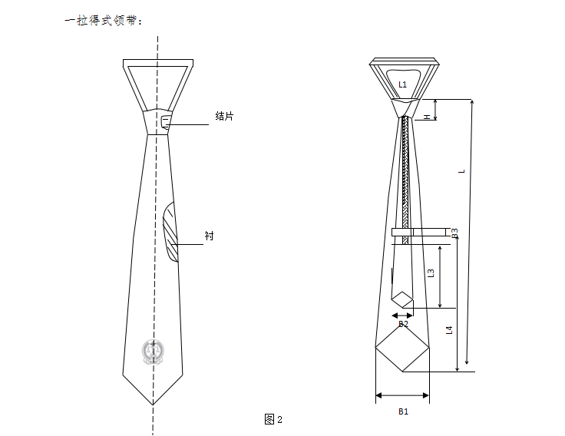

三、2010式审判服 领带规范
1 .范围
本标准规定了2010式审判服领带的要求、试验方法、检验规则及标志、包装。
本标准适用于以桑蚕丝织物与涤纶低弹丝织物为面料，经缝制等工艺制作的法官领带的生产与验收。
2． 引用文件
下列文件中的有关条款通过引用而成为本规范的条款。凡注日期或版次的引用文件，其后的任何修改单（不包括勘误的内容）或修订版本都不适用于本规范，但提倡使用本规范的各方探讨使用其最新版本的可能性。凡不注日期或版次的引用文件，其最新版本适用于本规范。
GB250 评定变色用灰色样卡
GB251 评定沾色用灰色样卡
GB/T3920 纺织品 色牢度试验 耐摩擦色牢度
GB/T3921 纺织品 色牢度试验 耐皂洗色牢度
GB/T3922 纺织品耐汗渍色牢度试验方法
GB/T4456 包装用聚乙烯吹塑料薄膜
GB/T4668 机织物 密度的测定
GB/T4669 机织物 单位长度质量和单位面积质量的测定
GB/T5296.4 消费品使用说明、纺织品和服装使用说明
GB/T6152 纺织品 色牢度试验 耐热压牢度
GB/T6836 涤纶缝纫线
GB/T8427 纺织品 色牢度试验、耐人造光色牢度：氙弧
GB/T15551 桑蚕丝织物
GB/T17253 合成纤维织物
FZ/T63008 涤纶缝纫线
FZ/T01057 纺织纤维鉴别试验方法
FZ/T80002 服装标志、包装、运输和储存
QB/T2173 尼龙拉链

标项九：
一、项目规格、数量、质量要求
本次招标为皮鞋制作加工，每个品目、规格、质量和数量如下：
序号 | 采购内容 | 数量 | 单位 | 项目要求及技术要求
1 | 男式皮鞋 | 10000 | 件 | 详见下表。
2 | 女式皮鞋 | 10000 | 件 | 详见下表。
3 | 男腰带 | 10000 | 件 | 详见下表。
4 | 女腰带 | 10000 | 件 | 详见下表。
5 | 大胸徽 | 20000 | 枚 | 详见下表。
6 | 小胸徽 | 40000 | 枚 | 详见下表。
（1）投标方应报出该标项所有品目的价格，不能只报该标项其中部分品目的价格，否则报价无效。
（2）以上采购数量是四年数量的预估数，具体采购数量以实际制作数为准。本次招标时只招生产企业、品种和单价。

二、其他要求
（一）投标加工
1、用料不得低下文规范中的材料规范标准，高于该标准不限。
2、皮鞋、腰带单双单盒包装，标注姓名、性别；
3.大小胸徽全部采用锌合金制作，单个单独塑料包装，其他参照下文规范和技术工艺执行
（二）质量要求
厂家负责面料、里料和辅料的采购与检测验货。厂家大批量一次性供货的，厂家应从到货面料中提供样品给省高院用于检测。分批供货的，应每批检测，小批量抽包检测不少于两次，并将每次检测结果（附小样）提供给省高院。对检测不合格的应立即告知省高院并与面料厂家联系退货。省高院将抽检成质量，不符合质量要求的，由厂家承担责任。因厂家加工问题造成不符合标书标准或存在其他缺陷，由厂家负责包修或包换。对不合体的服装应在采购人提出调换要求后的10个工作日内完成。

三、规范
- 男式皮鞋规范

1.范围
本规范规定了男式皮鞋的规格、技术要求、试验方法、包装标准及检验规则。
本规范适用于男式皮鞋的品质和生产验收。

2.引用文件
下列文件所包含的条文，通过在本规范中引用而构成为本规范的条文。本规范出版时，所示版本均为有效。所有规范均会被修订，使用本规范的各方应探讨使用下列标准最新版本的可能性。
GB/T 3293.1 鞋号
GB/T 3294 鞋楦尺寸检测方法
GB/T 2912.1 纺织品 甲醛的测定 第1部分：游离和水解的甲醛（水萃取法）
GB/T 17592 纺织品 禁用偶氮染料的测定
GB/T 19941 皮革和毛皮化学试验 甲醛含量的测定
GB/T 19942 皮革和毛皮 化学试验 禁用偶氮染料的测定
GB/T 22807 皮革和毛皮 化学试验 六价铬含量的测定
GB/T 3903.1 鞋类 通用试验方法 耐折性能
GB/T 3903.2 鞋类 通用试验方法 耐磨性能
GB/T 3903.3 鞋类 通用试验方法 剥离强度
GB/T 532-2008 硫化橡胶或热塑性橡胶与织物粘合强度的测定
GB/T 3903.4 鞋类 通用试验方法 硬度
GB/T 3903.5 鞋类通用检验方法 外观检验方法
GB/T 3903.6 鞋类通用检验方法 防滑性能
QB/T 1873 鞋面用皮革
QB/T 2709-2005 皮革 物理和机械试验 厚度的测定
QB/T 1646-2007 皮革 物理和机械试验 抗张强度和延伸率的测定
QB/T 2711-2005 皮革 物理和机械试验 撕裂力的测定：双边撕裂
QB/T 2676 鞋用主跟和包头材料—热熔型、溶剂型
QB/T 2680 鞋里用皮革
QB/T 2695 日用皮鞋用线
QB/T 2675 鞋带扯断力试验方法
HG/T 2872 橡塑鞋微孔材料视密度试验方法
3.要求
3.1标样
省高院提供的实物样为该产品的标样。。
3.2式样与结构
男式皮鞋式样为低腰素头外耳系带式，鞋面为黑色小黄牛粒面软鞋面革，鞋里为黑色水染牛里革，内底为白色涤纶纤维双针无纺布（拉帮成型），鞋垫为活动垫，帮底结合采用聚醚型PU/橡胶双密度连帮注射工艺成型（后跟耐磨橡胶片）。外观式样见图1。

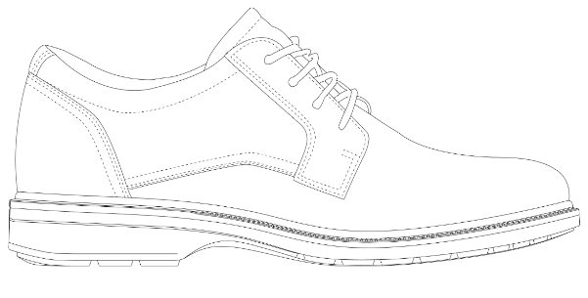

图1男式皮鞋外观式样

3.3 号型
男式皮鞋鞋号设置为12个号，一个型。鞋号分为235-290，鞋型为三型。超出常用号型可根据需要按号、型等差增加。

3.4鞋楦
3.4.1鞋楦尺寸检测方法按GB/T 3294—1998规定。
3.4.2鞋楦尺寸应符合表1规定。生产用鞋楦除保证各部位尺寸外，楦型还应符合标样。
表1 鞋楦尺寸 单位为：毫米
鞋号 | 部位尺寸
 | 楦底  样长 | 跖趾  围长 | 前跗骨  围长 | 踇趾  里宽 | 小趾  外宽 | 第一跖  趾里宽 | 第五跖  趾外宽 | 基本  宽度 | 腰窝  外宽 | 踵心  全宽 | 总前跷 | 头厚
235 | 258.0 | 238.5 | 248.4 | 31.5 | 46.39 | 35.29 | 49.41 | 87.4 | 37.44 | 57.64 | 29.42 | 30.47
240 | 263.0 | 242.0 | 242.0 | 32.0 | 47.12 | 35.82 | 49.18 | 88.7 | 38.02 | 58.52 | 29.86 | 30.76
245 | 268.0 | 245.5 | 245.6 | 32.5 | 47.85 | 36.35 | 49.95 | 90.0 | 38.6 | 59.4 | 30.3 | 31.05
250 | 273.0 | 249.0 | 249.2 | 33.0 | 48.58 | 36.88 | 50.72 | 91.3 | 39.18 | 60.28 | 30.74 | 31.34
255 | 278.0 | 252.5 | 252.8 | 33.5 | 49.31 | 37.41 | 51.49 | 92.6 | 39.76 | 61.16 | 31.18 | 31.63
260 | 283.0 | 256.0 | 256.4 | 34.0 | 50.04 | 37.94 | 52.26 | 93.9 | 40.34 | 62.04 | 31.62 | 31.92
265 | 288.0 | 259.5 | 260.0 | 34.5 | 50.77 | 38.47 | 53.03 | 95.2 | 40.92 | 62.92 | 32.06 | 32.21
270 | 293.0 | 263.0 | 263.6 | 35.0 | 51.50 | 39.0 | 53.8 | 96.5 | 41.5 | 63.8 | 32.5 | 32.5
275 | 298.0 | 266.5 | 267.2 | 35.5 | 52.23 | 39.53 | 54.57 | 97.8 | 42.08 | 64.68 | 33.94 | 32.79
280 | 303.0 | 269.0 | 270.8 | 36.0 | 52.96 | 40.06 | 55.34 | 99.1 | 42.66 | 65.56 | 34.38 | 33.08
285 | 308.0 | 273.5 | 274.4 | 36.5 | 53.69 | 40.59 | 56.11 | 100.4 | 43.24 | 66.44 | 34.82 | 33.37
290 | 313.0 | 277.0 | 278.0 | 37.0 | 54.42 | 41.12 | 56.88 | 101.7 | 43.82 | 67.32 | 35.26 | 33.66
公差± | 0.50 | 1.00 | 1.00 | 0.2 | 0.20 | 0.20 | 0.20 | 0.20 | 0.20 | 0.20 | 0.20 | 0.20
等差 | 5.00 | 3.50 | 3.60 | 0.5 | 0.73 | 0.53 | 0.77 | 1.30 | 0.58 | 0.88 | 0.44 | 0.29

3.5 鞋号标识
鞋号的标识方法应符合QB/T 3293.1的规定。

3.6材料
材料应符合表2规定。
表2 材料 单位为：毫米
名称 | 规 格 | 要 求 | 用 途
铬鞣黑色小黄牛粒面软鞋面革 | 厚度：（1.3～1.5） | 应符合QB/T1873 要求 | 前帮、鞋舌、后帮、后跟
铬鞣黑色水染牛里革 | 厚度：（0.7～0.9） | 应符合QB/T 2680 要求 | 鞋里、鞋垫面
黑色涤纶针织布 | 厚度：（1.0～1.2） | 复合黑色针织棉 | 前帮里
黑色超细纤维绒面合成革 | 厚度：（0.7～0.9） | 应符合QB/T 2680要求 | 后套里
欧斯莱成型鞋垫 | 厚度：（前3.5-4.5～后5.5-6.5） | 上面贴合植鞣黑色水染牛里革 | 鞋垫
白色涤纶纤维双针无纺布 | 厚度：1.9～2.1 | 应符合QB/T 2709-2005要求 | 内底布
黑色聚醚型PU 原液 | 注射成型 | 符合鞋底外观及尺寸 | 鞋底
黑色橡胶 | 模压成型
热熔型化学片 | 厚度：（0.8～1.0） | 应符合QB/T 2676 要求 | 包头
 | 厚度：（1.0～1.2） |  | 主跟
黑色涤纶线 | 210D 3股、150D 6股 | 应符合QB/T 2695 要求 | 缝帮面线
黑色涤纶线 | 150D 3股 |  | 缝帮里线
黑色圆鞋带 | 长度：（850±30） | 应符合QB/T 2675 要求 | 系鞋
3.7样板
生产样板应保证外观样式、前后帮比例及其成品尺寸，其它可作适当调整。
3.8加工要求
3.8.1 下裁 下裁应符合表3规定
表3 下裁
部 件 | 要求
皮革类材料 | 核对尺码、标记伤残，严格按规定部位合理互套，沿背脊线方向下裁，下裁时应前帮优于后帮，后帮外怀优于里怀；同双帮面色泽、薄厚、毛孔粗细应一致
主跟、包头、内底、 | 核对各部件材料使用规格，要求合理下裁，控制重叠层数，不应出现长短、宽窄不一、缺边少角现象
3.8.2片边
片边应符合表4规定。
表4 片边 单位为毫米
部 位 | 片留厚度 | 要求
鞋舌、后帮折边 | 0.3～0.5 | 呈坡形、薄厚均匀
前帮、后帮、鞋舌压茬处、 | 0.5～1.0
前帮、后帮、后跟、鞋耳净边处 | 1.0～1.1
3.8.3折边
帮面按样板折边，帮面折边宽度不小于4mm，压茬处不小于7mm。鞋里压茬宽度不应小于8mm。帮面折边不炸裂、薄厚均匀、边口圆顺平直。
3.8.4缝帮
缝帮应符合表5规定。
表5 缝帮 单位为毫米
部 位 | 缝制要求 | 线道距边（mm） |  | 针码密度（针/20mm ）
 |  | 规定 | 公差 | 规定 | 公差
鞋头面与鞋舌 | 鞋头面压于鞋舌缝线一道 | 1.0 | ±0.5 | 9 （粗线5） | ±1
鞋面里与鞋舌里 | 鞋舌里压于鞋面里缝并线两道 | 第1道4.0
接缝前帮与前帮里 | 接缝前帮与前帮里重叠缝线一道 | 4.0
后帮与鞋耳 | 两侧鞋耳压于后跟，缝并线两道，间距2mm | 第1道1.0
上口舌片与后跟 | 上口舌片压于两侧后跟，缝并线两道，间距2mm | 第1道  1.0
后跟与后帮 | 后跟压于后帮，缝并线两道，间距2mm按标志缝粗线一道 | 第1道  1.0
鞋耳里与后跟里 | 鞋耳里压于后跟里缝线一道 | 1.0
翻缝上口 | 鞋耳后部与后帮里翻缝一道 | 1.0
上口里 | 上口海绵贴合于上口 | -
缝鞋耳上口 | 鞋耳与帮里重叠缝线一道 | 1.5
鞋耳、后帮与前帮 | 鞋耳、后帮压于前帮缝并线两道，间距2mm，按标志缝粗线一道 | 第1道1.0
注：并线为第二道线与第一道线间隔2mm平行缝制。

3.8.5修边、打鞋眼、检验：
各处线头剪净，鞋内腔不应有超过5mm长的线头，鞋面料边缘修齐，不应超过面料边，每面鞋耳按样板各打内鞋眼4个，排列均匀。
3.8.6制底：
制底应符合表6规定。
表6 制底
部 位 | 要 求
片底料 | 主跟、内包头上口片顺呈坡形，圆滑过渡，不应有界棱
缝内底 | 边距：3-4mm，针距：1英寸4-5针
上机套鞋 | 将鞋帮套到注射机智能楦上，不错号，套正套服，敲砸到位
机械手砂边 | 子口处砂磨均匀到位，起毛深度不超过皮革厚度的1/4
连帮注射胶料 | 鞋底花纹清晰，不开胶，发泡充分，发泡胶与帮面结合牢固
出模 | 子口清晰、不开胶、不溢料、不缺胶、不变形
闯楦冷定型 | 鞋楦闯到位，不应错号使用。冷冻温度（0～-5）℃，时间（5～8）min
俢水口胶 | 水口胶应剪净修齐，不应伤及鞋底
帮面喷涂 | 帮面皮革部分喷蜡油、打抛光蜡抛光，鞋头、后跟位置应抛擦自然光亮
脱楦 | 保持成鞋不变形
外观修饰 | 将底边口胶污擦净，鞋面抛擦干净，成鞋内外整洁、平顺
配鞋垫 | 每只鞋鞋腔内放入成型鞋垫，不应错脚、错号，前掌冲孔（按标样）

4. 成品质量
4.1成品尺寸
成品尺寸应符合表7规定。
表7成品尺寸 单位为毫米
鞋 号 | 部 位
 | 前帮长 | 后帮高
235 | 122 | 62.0
240 | 124.5 | 63.0
245 | 127 | 64.0
250 | 130.5 | 65.0
255 | 133 | 66.0
260 | 135.5 | 67.0
265 | 138 | 68.0
270 | 140.5 | 69.0
275 | 143 | 70.0
280 | 145.5 | 71.0
285 | 148 | 72.0
290 | 150.5 | 73.0
公差± | ±3.0 | ±2
互 差 | ±2.0 | ±2
注：后帮高，指外底子口处至鞋口处的曲线高度。前帮长，是指外底子口处至鞋舌与前帮接口处的曲线长度。

4.2外观质量
外观质量应符合表8规定。
表8外观质量
部 位 | 缺 陷 |  |  | 缺陷允许范围
 | 项 目 | 轻 | 重
成鞋 | 整体外观 | - | ● | 端正、对称、平整、平稳、清洁，子口整齐严实，内底不露钉尖，鞋帮、鞋底不允许明显变色、脱色，鞋垫放置平服
帮面 | 用料不当 | ● | - | 同双鞋相同部位的色泽、厚度、花纹基本一致，允许有不明显轻微缺陷，但不允许有裂浆、裂面，前帮优于后帮，外怀优于里怀
成品尺寸 | 前帮长短不一 | ● | - | 不超过公差范围，内、外怀部位同双鞋对比一致
 | 后帮高低不一 | ● | - | 不超过公差、互差范围
鞋帮缝线 | 翻线 | ● | - | 鞋里、鞋舌部位不超过4针,连翻不超过3处。其它部位不应有
 | 跳线 | ● | - | 鞋里、鞋舌部位不超过3针，不得连跳。其它部位不准有
 | 重针 | ● | - | 鞋里、鞋舌部位不超过4针,连重不超过2处。其它部位不准有（收针处需重针3针）
 | 缝线越轨、缝帮裂口、断线 | - | ● | 不应有
 | 针眼 | ● | - | 前帮部位不应有，其它部位不超过2针
 | 针码过稀、过密 | ● | - | 不超过极限偏差
 | 线道不齐 | ● | - | 不超过极限偏差
鞋眼 | 错位 | ● | - | 不超过1.5mm
鞋里 | 破口 | - | ● | 不应有
主跟、内包头 | 不到位、软、内包头鞋里脱壳 | - | ● | 不应有
帮底粘合 | 开胶 | ● | - | 周边涂饰层未砂掉处，开胶深不超过1.0mm，长不超过3.0mm
 | 露帮脚 | ● | - | 深不超过1.0mm，长不超过3.0mm
外底及其它 | 色泽、花纹 | ● | - | 同双鞋相同部位一致
 | 缺料 | - | ● | 不应有
 | 鼓包 | - | ● | 不应有
 | 气泡 | ● |  | 鞋底周边不应有，鞋底不应超过5处，小于2 ×2mm不计
 | 鞋底杂质 | ●
 | 鞋垫缺双、缺只 |  | ●

4.3成鞋物理性能
成鞋物理性能应符合表10规定。
表10 成鞋物理性能
项目 |  |  | 单位 | 要求
成品耐折性能（预割口5mm，连续曲挠4万次，裂口长度） | 外底裂口 |  | mm | ≤10.0 不得出现新裂痕
 | 鞋面 |  |  | 折后无裂纹且不应有出现裂面
 | 鞋底 |  |  | 不应出现开胶现象
成鞋剥离强度 |  |  | N/㎜ | ≥100
外底耐磨性能，磨痕长度 | PU外底 |  | mm | ≤8.0
 | 后跟耐磨橡胶片 |  |  | ≤6.0
PU外底与橡胶片粘合强度 |  |  | N/mm | ≥3.5
PU外底与橡胶片粘合强度（耐水解四周后） |  |  | N/mm | 温度70℃、相对湿度95﹪、PU外底与橡胶皮未出现开胶现象
外底硬度（邵氏A ） | PU外底 |  | 度 | 45～55
 | 后跟耐磨橡胶片 |  |  | 55～65
视密度 | PU外底 | g/cm³ |  | 0.46±0.02
成鞋防滑性能 | 干态 |  |  | ≥0.4
 | 湿态（水） |  |  | ≥0.3
可分解有害芳香胺（偶氮）染料（皮革） | 常温 | mg/kg |  | 禁用
游离或可部分水解的甲醛含量 | 直接接触皮肤（衬里/内垫） |  |  | ≤75
 | 非直接接触皮肤（帮面） |  |  | ≤300
帮面革六价铬含量 | 常温 |  |  | ≤10

5. 试验方法
5.1 外观按GB/T 3903.5进行检验。
5.2 成鞋耐折性能的测定按GB/T 3903.1的规定执行。
5.3 成鞋外底耐磨性能的测定按GB/T 3903.2的规定执行。
5.4 成鞋剥离强度的测定按GB/T 3903.3的规定执行。
5.5 PU外底与橡胶片粘合强度的测定按GB/T 532的规定执行。
5.6 外底硬度的测定按GB/T 3903.4的规定执行。
5.7 鞋楦测量按GB/T 3294的规定执行。
5.8 成鞋防滑性能的测定按GB/T 3903.6的规定执行。
5.9 PU外底材料视密度按HG/T 2872的规定执行。
5.10 纺织品的甲醛含量测定按GB/T 19941的规定测定
5.11 皮革的甲醛含量测定按GB/T 19941的规定执行
5.12 皮革的禁用偶氮染料测定按GB/T 19942的规定执行
5.13 皮革的六价铬含量测定按GB/T 22807的规定执行

6. 检验规则
6.1 检验分类
检验分为型式检验和出厂检验。
6.2 型式检验
遇有下列情况之一者，须进行型式检验。
a) 停产一年以上，恢复生产时；
b）生产工艺或外底配方、主要材料有重大变化时；
c）出厂检验结果与上次型式检验有较大差异时；
d）合同规定时；
e）上级主管部门或质量监督机构提出检查时。
6.3 出厂检验
产品出厂时，应进行出厂检验。
6.4 抽样
6.4.1 型式检验抽样
a) 抽取样品数为5双；
b) 检验项目为4.1、4.2、4.3。物理机械性能检验项目中除耐折性能、剥离强度性能用成品检验外，其它项目允许从半成品材料库中抽样检验。
6.4.2 出厂检验抽样
a) 外观质量检验项目为4.2，逐双检验；
b) 物理机械性能检验项目为4.3，其中剥离强度一项以每天生产量为一批，其它项目以1000双为一批（不足1000双的，按一批次计），随机抽取一双（除耐折性能、剥离强度性能用成品检验外，其它项目允许从半成品材料库中抽样检验）。
6.5 判定
6.5.1 型式检验判定
a) 外观质量有一项不符合，则判为不合格；
b) 物理机械性能有一项不符合，允许加倍抽样，对不合格项进行复验一次，若全合格时，判该批合格，若一双合格、一双不合格，则判该批不合格。
6.5.2 出厂检验判定
a） 外观质量允许出现一项轻缺陷。出现一项重缺陷或二项及以上轻缺陷判为不合格。
b） 物理机械性能有一项不符合，允许加倍抽样，对不合格项进行复验一次，若全合格时，判该批合格，若一双合格、一双不合格，则判该批不合格。

7. 标志、包装、运输、贮存
7.1 标志
7.1.1 每双鞋上要标志以下内容：
a) 承制方单位名称及商标；
b) 鞋号；
c) 检验章;
在每只鞋舌里居中处应印产品名称印章，内容为“男式皮鞋（A款）、鞋号、承制方名称”。印章规格为40mm×14mm。用不易褪色的白色剂丝网印刷，字迹应清晰。以255/三为例。见示例。
示例：
255/三 | 男式皮鞋
 | 承制方名称

d) 鞋垫后跟部位标注承制方名称或商标。
e)经检验合格的成品，合格证上应加盖检验章和检验员代号。
7.1.2 内包装明显位置要标志以下内容：
a) 承制方单位名称、地址、商标和邮政编码；
b) 产品名称、货号、鞋号；
c) 标准编号。
7.1.3 外包装上要标志以下内容：
a) 承制方单位名称及商标；
b) 监制单位名称；
c) 标准编号；
d) 数量；
e) 贮存要求标志等。
7.1.4 承制方单位名称和地址必须有汉字。
7.2 包装
必须有内、外包装。必要时可加塑料袋、防潮纸、防虫剂、防霉剂。
7.3 运输和贮存
7.3.1 运输和贮存时不应重压、受潮、雨淋、暴晒。不应与油、酸、碱等腐蚀性物品放在一起。
7.3.2 仓库应保持通风干燥，产品离地面和墙壁0.2m以上，防止产品受潮、发霉。
7.4 有关标志、包装、运输、贮存如另有要求，由供需双方商定。

男式皮鞋鞋底外观及尺寸技术要求

8. 鞋底花纹、尺寸，材料
8.1 鞋底花纹、尺寸：
鞋底花纹、样式及成品尺寸见图2、图3。
8.2 材料：
鞋底材料为聚醚型PU/橡胶双密度连帮注射工艺成型（后跟耐磨橡胶片），生产过程中所用化工原材料应符合国家标准和行业标准的要求。

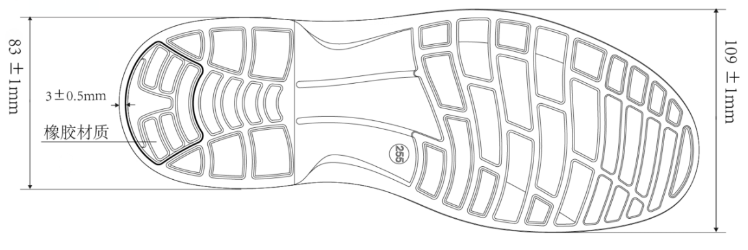

图 2

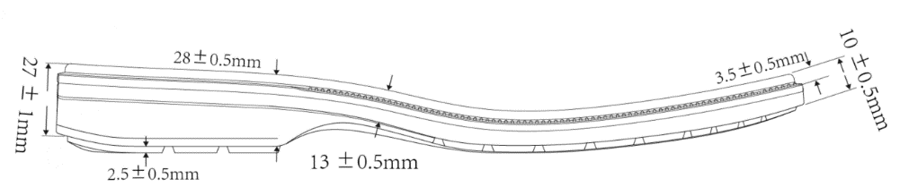

图 3

（二）女式皮鞋规范
  - 范围
本规范规定了女式皮鞋的规格、技术要求、试验方法、包装标准及检验规则。
本规范适用于女式皮鞋的品质和生产验收。
  - 引用文件
下列文件所包含的条文，通过在本规范中引用而构成为本规范的条文。本规范出版时，所示版本均为有效。所有规范均会被修订，使用本规范的各方应探讨使用下列标准最新版本的可能性。
GB/T 3293.1 鞋号
GB/T 3294 鞋楦尺寸检测方法
GB/T 19941 皮革和毛皮化学试验 甲醛含量的测定
GB/T 19942 皮革和毛皮 化学试验 禁用偶氮染料的测定
GB/T 22807 皮革和毛皮 化学试验 六价铬含量的测定
GB/T 3903.1 鞋类 通用试验方法 耐折性能
GB/T 3903.2 鞋类 通用试验方法 耐磨性能
GB/T 3903.3 鞋类 通用试验方法 剥离强度
GB/T 3903.4 鞋类 通用试验方法 硬度
GB/T 3903.5 鞋类通用检验方法 外观检验方法
QB/T 1873 鞋面用皮革
QB/T 2709-2005 皮革 物理和机械试验 厚度的测定
QB/T 1646-2007 皮革 物理和机械试验 抗张强度和延伸率的测定
QB/T 2711-2005 皮革 物理和机械试验 撕裂力的测定：双边撕裂
QB/T 2676 鞋用主跟和包头材料—热熔型、溶剂型
QB/T 2680 鞋里用皮革
QB/T 1472-2013 鞋用纤维板屈挠指数
QB/T 1813-2000 皮鞋勾心纵向刚度试验方法
GB/T 11413 皮鞋后跟结合力试验方法
QB/T 2695 日用皮鞋用线

3 要求

3.1 标样

省高院提供的实物样为该产品的标样。

3.2 式样与结构
女式皮鞋式样为尖头圆浅口式，鞋面为黑色小黄牛粒面软鞋面革，鞋里为黑色羊里革，内底为汉麻纤维板（绷帮成型），鞋底为橡塑组合底，帮底结合采用胶粘工艺成型。外观式样见图1。

3.3 号型
女式皮鞋鞋号设置为9个号，一个型。鞋号分为220-260，鞋型为一型半。超出常用号型可根据需要按号、型等差增加。

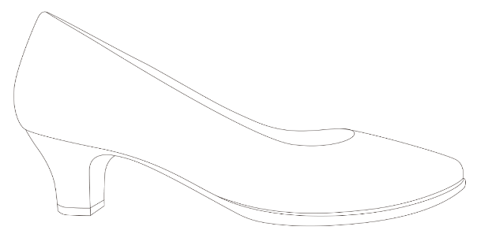

图1女式皮鞋外观式样

3.4 鞋楦

3.4.1 鞋楦尺寸检测方法按GB/T 3294—1998规定。

3.4.2 鞋楦尺寸应符合表1规定。生产用鞋楦除保证各部位尺寸外，还应符合标样楦楦型。

鞋号 | 部位尺寸
 | 楦底  样长 | 跖趾  围长 | 前跗骨  围长 | 踇趾  里宽 | 小趾  外宽 | 第一跖  趾里宽 | 第五跖  趾外宽 | 基本  宽度 | 腰窝  外宽 | 踵心  全宽 | 总前跷 | 头厚
220 | 239.0 | 208.8 | 213.0 | 31.7 | 39.3 | 31.78 | 41.62 | 77.30 | 31.38 | 47.78 | 49.04 | 26.24
225 | 244.0 | 212.3 | 216.6 | 32.2 | 40.0 | 32.31 | 42.39 | 78.60 | 31.96 | 48.66 | 50.48 | 26.68
230 | 249.0 | 215.8 | 220.2 | 32.7 | 40.7 | 32.84 | 43.16 | 79.90 | 32.54 | 49.54 | 50.92 | 27.12
235 | 254.0 | 219.3 | 223.8 | 33.2 | 41.4 | 33.37 | 43.93 | 81.20 | 33.12 | 50.42 | 51.36 | 27.56
240 | 259.0 | 222.8 | 227.4 | 33.7 | 42.1 | 33.90 | 44.70 | 82.50 | 33.70 | 51.30 | 51.80 | 28.00
245 | 264.0 | 226.3 | 231.0 | 34.2 | 42.8 | 34.43 | 45.47 | 83.80 | 34.28 | 52.18 | 52.24 | 28.29
250 | 269.0 | 229.8 | 234.6 | 34.7 | 43.5 | 34.96 | 46.24 | 85.10 | 34.86 | 53.06 | 52.68 | 28.58
255 | 274.0 | 233.3 | 238.2 | 35.2 | 44.2 | 35.49 | 47.01 | 86.40 | 35.44 | 53.94 | 53.12 | 28.87
260 | 279.0 | 236.8 | 241.8 | 35.7 | 44.9 | 36.02 | 47.78 | 87.70 | 36.02 | 54.82 | 53.56 | 29.16
公差± | 0.50 | 1.00 | 1.00 | 0.2 | 0.20 | 0.20 | 0.20 | 0.20 | 0.20 | 0.20 | 0.20 | 0.20
等差 | 5.00 | 3.50 | 3.60 | 0.5 | 0.73 | 0.53 | 0.70 | 1.30 | 0.58 | 0.88 | 0.44 | 0.29

3.5 鞋号标识
鞋号的标识方法应符合QB/T 3293.1的规定。

3.6 材料
材料应符合表2规定。
表2 材料 单位为：毫米
名称 | 规 格 | 要 求 | 用 途
铬鞣黑色小黄牛粒面软鞋面革 | 厚度：（1.2～1.5） | 应符合QB/T1873 要求 | 前帮、后帮、
 | 厚度：（0.7～0.9）
铬鞣黑色羊里革 | 厚度：（0.9～1.1） | 应符合QB/T 2680 要求 | 鞋里、鞋垫面
黑色超细纤维绒面合成革 | 厚度：（0.7～0.9） | 应符合QB/T 2680 要求 | 后套里
海波丽鞋垫 | 厚度： 3.0（前掌渐薄） | 上面贴合铬鞣黑色羊里革 | 鞋垫
汉麻纤维板 | 厚度：1.4～1.6 | 屈挠指数≥2.9 | 内底
鞋用纸板 | 厚度：2.4～2.6 | 应符合QB/T 1472-2013要求 | 半内底，置于内底之上
 | 厚度：1.4～1.6 |  | 半内底，置于内底之下
橡胶底 | 鞋底式样尺寸（参照图2、图3） | 应符合QB/T 3903.1  GB/T 3903.2  GB/T 3903.3  GB/T 3903.4要求 | 鞋底
ABS鞋跟 | 鞋跟式样尺寸（参照图2、图3） | 包黑色层皮，黑色橡胶天皮 | 鞋跟
热熔型化学片 | 厚度：（0.8～1.0） | 应符合QB/T 2676 要求 | 包头
 | 厚度：（1.0～1.2） |  | 主跟
黑色涤纶线 | 150D 3股 | 应符合QB/T 2695 要求 | 缝帮面线
 |  |  | 缝帮里线
 |  |  | 缝鞋垫线

3.7 样板
生产样板应保证外观样式、前后帮比例及其成品尺寸，其它可作适当调整。

3.8加工要求
3.8.1 下裁
下裁应符合表3规定
表3 下裁
部 件 | 要求
皮革类材料 | 核对尺码、标记伤残，严格按规定部位合理互套，沿背脊线方向下裁，下裁时应前帮优于后帮，后帮外怀优于里怀；同双帮面色泽、薄厚、毛孔粗细应一致
主跟、包头、内底、 | 核对各部件材料使用规格，要求合理下裁，控制重叠层数，不应出现长短、宽窄不一、缺边少角现象

3.8.2片边
片边应符合表4规定。
表4 片边 单位为毫米
部 位 | 片留厚度 | 要求
前帮、后帮折边 | 0.3～0.5 | 呈坡形、薄厚均匀
后帮压茬处、鞋垫下片压茬处 | 0.4～0.6

3.8.3折边
帮面按样板折边，帮面折边宽度不小于4mm，压茬处不小于7mm。鞋里压茬宽度不应小于8mm。帮面折边不炸裂、薄厚均匀、边口圆顺平直。

3.8.4缝帮
缝帮应符合表5规定。
表5 缝帮 单位为毫米
部 件 | 线 道 距 边  mm |  | 针码密度  针/20mm |  | 缝 制 方 法
 | 规定 | 公差 | 规定 | 公差
合后缝 | 1.5 | +0.5 | 9 | ±1 | 后帮两片对齐缝线1道
缝后帮护耳 | 1.0 |  |  |  | 缝线1道
缝接后跟里 | 1.5 |  |  |  | 缝线1道
缝接前帮、后帮 | 1.0 |  |  |  | 缝线1道
翻缝上口一周 | 1.0 |  |  |  | 缝线1道

3.8.5 修边
各处线头剪净，鞋内腔不应有超过5mm长的线头，鞋面料边缘修齐，不应超过面料边。

3.8.6 帮底结合
帮底结合应符合表6规定。
表6帮底结合
项目 | 要求
主跟、包头 | 主跟、包头上下口片成坡形，主跟、包头对正铺平，主跟不高于脚踝骨处，高低应按要求贴合到位
修内底 | 内底后跟子口位置片成坡形，片均匀不应有楞，将勾心铆在上半托底上,将上半托底、内底、下半托底用氯丁胶粘合、粘正、粘牢，成型符合楦底曲面，半托底周边呈坡形。内底压形符合楦底曲线
放主跟 | 在鞋帮后跟部位正确放置热熔型主跟。
放包头 | 在鞋帮前部正确放置热熔型包头。
绷帮 | 帮脚裕度不低于12.0mm，主跟绷帮裕度不低于内底边口5 mm，不应有凸凹不平现象。口门端正，鞋帮绷平、绷服，帮脚平整无凸凹现象，子口清晰、流畅
热定型 | 热定型温度为（95±5）℃，时间为（15～20）min；应干透硬挺，脱楦后成鞋不变形
冷定型 | 冷定型温度为（0～-15）℃，时间为（6～8）min
帮脚起毛 | 鞋帮子口周边砂去涂饰层，砂平、砂匀，不应砂伤帮面
填底心 | 前掌不平处放置填心填平整，表面凹凸不平不应有
粘外底 | 外底及帮脚处刷胶1遍，待干透时再刷第2遍。粘正、粘平、粘牢。鞋底前掌部位过凸不应超过3mm，鞋底应平实不晃动。压合时间为（8～12）s，压力应大于2.5MPa
脱楦 | 保持成鞋不变形，不脱破
钉鞋跟 | 鞋跟和胶底粘跟部位刷胶1遍，粘正、粘平、粘牢。钉4颗6分螺纹钉+1颗7分螺纹钉
外观修饰 | 成鞋底边口胶污擦净，鞋面平整无皱，外观光亮自然
制作鞋垫 | 鞋垫上片压下片距边2±0.5mm缝线一周，后跟贴3mm记忆海绵，前掌冲孔（按标样）
粘鞋垫 | 清除鞋内突出物，, 鞋垫与内底粘平，鞋垫粘正、粘平、不应错号

4 成品质量

4.1 成品尺寸
成品尺寸应符合表7规定。
表7成品尺寸 单位为毫米
鞋号 | 220 | 225 | 230 | 235 | 240 | 245 | 250 | 255 | 260 | 公差 | 互差
前帮长 | 72.0 | 73.5 | 75.0 | 76.5 | 78.0 | 79.5 | 81.0 | 82.5 | 84.0 | ±2 | ±2.0
后帮高 | 65.0 | 66.0 | 67.0 | 68.0 | 69.0 | 70.0 | 71.0 | 72.0 | 73.0 | ±2 | ±1.5
注：后帮高，指鞋跟子口处至鞋口处的曲线高度。前帮长，是指外底子口处至前帮鞋口处的曲线长度。

4.2 外观质量
外观质量应符合表8规定。

表8外观质量
项 目 | 缺陷 | 缺陷允许范围
成品尺寸 | 前帮长短不一 | 同双不应超过公差、互差范围
 | 后帮高低不一
 | 后跟高低不一
 | 同双鞋外底长度不一
 | 同双鞋外底宽度不一
 | 口门位置里侧高不一
 | 口门位置外侧高不一
 | 后缝歪斜
 | 污迹
整体外观 | 折边处剪口外露、裂口 | 同双不应超过公差、互差范围
 | 折边不均匀、不圆滑 | 不应有
 | 鞋面、鞋里皱褶 | 不应有
 | 鞋面碰伤 | 不应有
 | 鞋面颗粒、杂质 | 每只里怀部位应基本平坦不影响美观，其它部位不应有
 | 鞋里破损 | 不应有
 | 鞋里脱壳 | 前帮部位不应有，其它部位不应超过2处，每处面积不应超过2mm²
 | 鞋里透胶 | 不应有
 | 鞋里变色、脱色 | 不应有
 | 鞋里存在色差 | 每只除前尖包头处外，其它部位不应有
 | 鞋撑支撑变形 | 不应明显
 | 鞋垫不平整、粘着不结实 | 鞋里颜色与标样相比应不低于3-4级，同双一致
 | 内底露钉尖 | 不应有
 | 内底钉尾突出 | 不应有
缝帮 | 翻线 | 不应有
 | 跳线 | 不应有
 | 缝帮裂口 | 不应有
 | 断线 | 不应有
 | 针眼 | 不应有
 | 针码过稀、过密 | 不应有，交叉线扎断不超过1针
 | 主跟和内包头松软、脱壳、收缩变形 | 所有部位总计不应超过3针
 | 内包头长短不一、歪斜 | 不超过公差，拐弯处可适当调整
主跟、内包头 | 露帮脚 | 同双长短应基本一致，互差不超过3mm，单只歪斜不应超过4mm
鞋底 | 过硫、欠硫、喷霜 | 不应有
 | 缺胶 | 每只不应超过1.0mm，露出部位经修饰后不应影响美观
 | 气泡 | 不应有
 | 鞋底杂质 | 每只每处面积不应超过1mm² ，限2处，胶底周边不应有
 | 开胶 | 不应有
注1：底线翻在面线上，面线翻在底线上统称为翻线。
注2：后缝歪斜的检验方法：将鞋放在玻璃平板上，用钢直角尺垂直边对准后帮子口中点，用钢直尺测量其与鞋帮后缝的最大偏移量。
注3：主跟、内包头的检验方法：用拇指、食指在主跟两侧的长度、宽度各二分之一部位处按压，用拇指在包头正中按压，目测其是否变形及恢复原状的程度。用手触摸帮里与内包头和主跟，确定其是否平服。

4.3成鞋物理性能
成鞋物理性能应符合表9规定。

表9 成鞋物理性能
项目 |  | 指标
成鞋耐折性能 | 鞋面 | 折后无裂纹且不应出现裂面
 | 鞋底裂口 | ≤10.0不应出现新裂纹
 | 帮、底 | 不应出现开胶现象
耐磨性能 | 鞋底 | 磨痕长度≤8
 | 黑色橡胶天皮 | 磨痕长度≤6
剥离强度，（N/cm） |  | ≥70
鞋跟结合力（N） |  | ≥700
硬度，邵氏A |  | 60-75

5. 试验方法
5.1 外观按GB/T 3903.5进行检验。
5.2 成鞋耐折性能的测定按GB/T 3903.1的规定执行。
5.3 成鞋外底耐磨性能的测定按GB/T 3903.2的规定执行。
5.4 成鞋剥离强度的测定按GB/T 3903.3的规定执行。
5.5 外底硬度的测定按GB/T 3903.4的规定执行。
5.6 鞋楦测量按GB/T 3294的规定执行。
5.7 皮鞋后跟结合力试验方法按GB/T 11413 的规定执行。
5.8 皮革的甲醛含量测定按GB/T 19941的规定执行
5.9 皮革的禁用偶氮染料测定按GB/T 19942的规定执行
5.10 皮革的六价铬含量测定按GB/T 22807的规定执行

6. 检验规则

6.1 检验分类
检验分为型式检验和出厂检验。

6.2 型式检验
遇有下列情况之一者，须进行型式检验。
a) 停产一年以上，恢复生产时；
b）生产工艺或外底配方、主要材料有重大变化时；
c）出厂检验结果与上次型式检验有较大差异时；
d）合同规定时；
e）上级主管部门或质量监督机构提出检查时。

6.3 出厂检验
产品出厂时，应进行出厂检验。

6.4 抽样
6.4.1 型式检验抽样
a) 抽取样品数为5双；
b) 检验项目为4.1、4.2、4.3。物理机械性能检验项目中除耐折性能、剥离强度性能用成品检验外，其它项目允许从半成品材料库中抽样检验。
6.4.2 出厂检验抽样
a) 外观质量检验项目为4.2，逐双检验；
b) 物理机械性能检验项目为4.3，其中剥离强度一项以每天生产量为一批，其它项目以1000双为一批（不足1000双的，按一批次计），随机抽取一双（除耐折性能、剥离强度性能用成品检验外，其它项目允许从半成品材料库中抽样检验）。
6.5 判定
6.5.1 型式检验判定
a) 外观质量有一项不符合，则判为不合格；
b) 物理机械性能有一项不符合，允许加倍抽样，对不合格项进行复验一次，若全合格时，判该批合格，若一双合格、一双不合格，则判该批不合格。
6.5.2 出厂检验判定
a） 外观质量允许出现一项轻缺陷。出现一项重缺陷或二项及以上轻缺陷判为不合格。
b） 物理机械性能有一项不符合，允许加倍抽样，对不合格项进行复验一次，若全合格时，判该批合格，若一双合格、一双不合格，则判该批不合格。

7. 标志、包装、运输、贮存

7.1 标志
7.1.1 每双鞋上要标志以下内容：
a) 承制方单位名称及商标；
b) 鞋号；
c) 检验章
在每只鞋里内怀部位处应印产品名称印章，内容为“女式皮鞋（A款）、鞋号、承制方名称”。印章规格为40mm×14mm。用不易褪色的白色剂丝网印刷，字迹应清晰。以240/一型半为例。见示例。
示例：
240/一型半 | 女式皮鞋
 | 承制方名称
d)鞋垫后跟部位标注承制方名称或商标。
e)经检验合格的成品，合格证上应加盖检验章和检验员代号。
7.1.2 内包装明显位置要标志以下内容：
a) 承制方单位名称、地址、商标和邮政编码；
b) 产品名称、货号、鞋号；
c) 标准编号。
7.1.3 外包装上要标志以下内容：
a) 承制方单位名称及商标；
b) 监制单位名称；
c) 标准编号；
d) 数量；
e) 贮存要求标志等。
7.1.4 承制方单位名称和地址必须有汉字。

7.2 包装
必须有内、外包装。必要时可加塑料袋、防潮纸、防虫剂、防霉剂。

7.3 运输和贮存
7.3.1 运输和贮存时不应重压、受潮、雨淋、暴晒。不应与油、酸、碱等腐蚀性物品放在一起。
7.3.2 仓库应保持通风干燥，产品离地面和墙壁0.2m以上，防止产品受潮、发霉。
7.4 有关标志、包装、运输、贮存如另有要求，由供需双方商定。

女式皮鞋鞋底外观及尺寸技术要求

8. 鞋底花纹、尺寸，材料
8.1 鞋底花纹、尺寸：
鞋底花纹、样式及成品尺寸见图2、图3。
8.2 材料：
鞋底材料为橡胶，鞋跟材料为ABS新料，外粘包层皮结构，鞋跟面为天然橡胶材料。生产过程中所用化工原材料应符合国家标准和行业标准的要求。

图 2

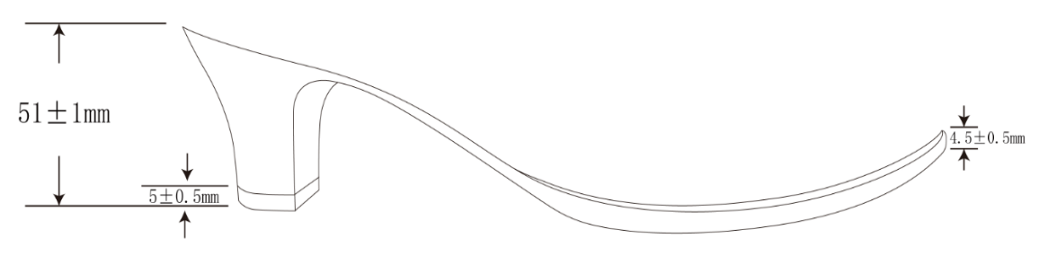

图3
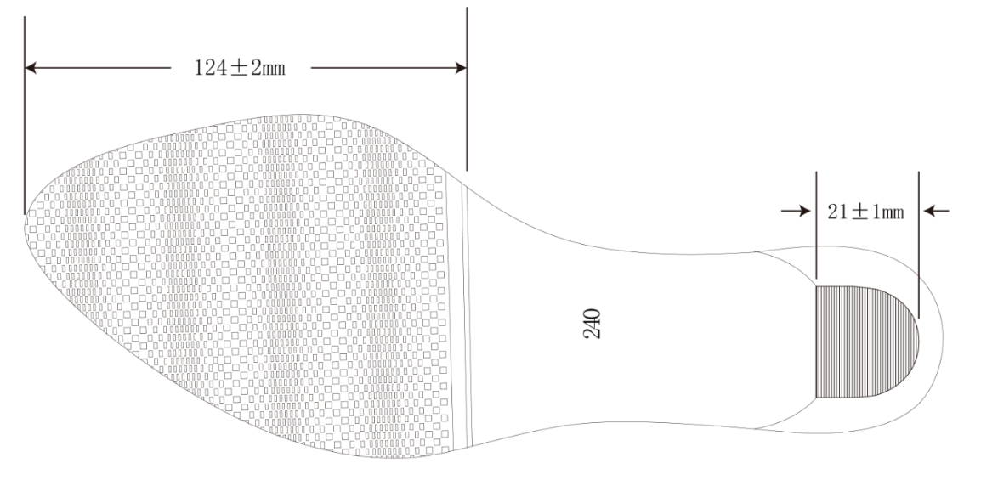

（三）男式皮腰带技术标准
1. 男式皮腰带要求：
1.1 男式钎子：
1.1.1 材质规格
1.1.1.1 材质：材质为锌合金。
1.1.1.2 规格：钎子规格尺寸，（注：大于20mm允许公差±0.3mm，小于20mm允许公差±0.2mm）见图1所示：
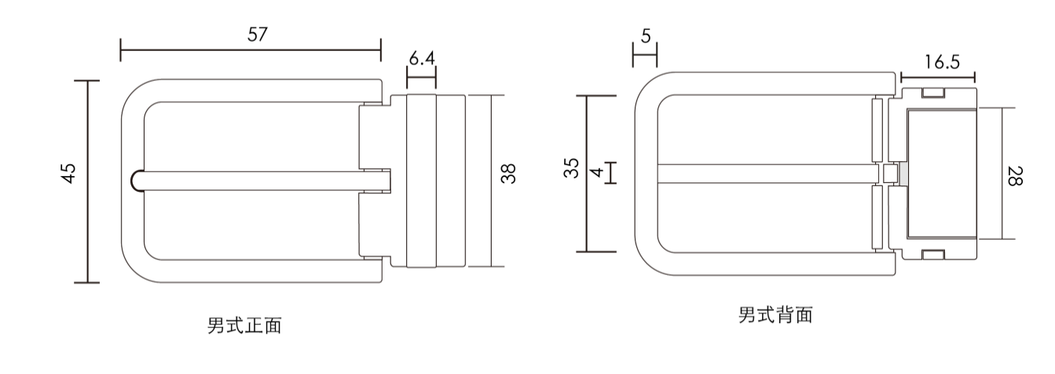 图1
1.1.2 技术要求及外观
1.1.2.1 技术要求：钎子表面镀层依次为镀铜，镀镍；
1.1.2.2 钎子外观：饰面整体镀枪色，详见实物。钎子正面应端正、饱满、清晰、完整，边缘应光滑、无毛刺，色相一致，棱角处圆弧过渡，无变形。特别是入带处边棱要倒圆。镀层完整、细致、均匀、光亮，不应有镀层粗糙、起泡、烧焦、裂纹、划痕、麻点和镀层脱落等缺陷。
1.2 男式带体：
1.2.1 材质规格：
1.2.1.1 材质：带体采用黑色头层单层黄牛皮。
1.2.1.2 规格：详见表1、图2所示。
单位：毫米
男  式  带  体 | 长度 | 1050.0-1250.0±15.0
 | 宽度 | 33.5±0.5
 | 厚度 | 3.5±0.2
 | 孔距 | 25.0±1.0
 | 孔径长 | 6.0±0.5
 | 孔径宽 | 4.0±0.5
表1
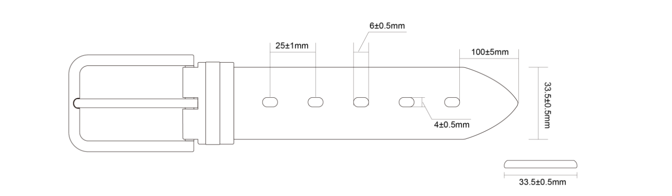
图2

1.2.2 技术要求及外观：
1.2.2.1 技术要求：两边无线缝制，不得有明显宽窄不一。
1.2.2.2 带体外观： 皮带整体的结构、图案、色相等外观特性及质量应符合招标人要求。带体平直无起泡，无污迹。带体两侧边涂黑色边油应均匀、饱满，不得堆油。扣头与带体装配后应端正、牢固等。详见表2。
名称 | 技 术 要 求
皮质 | 结实、丰满、无松壳、裂面，厚薄均匀，无严重刀伤、允许有分散碎糙4处，每处碎糙面积不大于3㎜²
带边 | 光滑，不脱色
带尾 | 皮质结实，圆整
带底 | 基本平整、均匀
带体 | 整洁、干净，无毛刺
边油 | 进口聚氨脂8010#
带孔 | 垂直居中，孔距相等，误差均不得大于2㎜
表2
1.2.3 理化性能：
成品理化性能应符合表3的规定。
项目 |  | 标准值 | 试验方法
钎子 | 铜镀层厚度，μm | ≥8 | QB/T 3817
 | 镍镀层厚度，μm | ≥6
 | 耐盐雾（24h） | 主要表面无棕黄色腐蚀物 | QB/T 3826
 | 镀层结合强度 | 锉刀法：镀层不脱落或揭起 | QB/T 3821中2.2
带体耐干、湿摩擦色牢度，级 |  | ≥3 | QB/T 1327
带体断裂力，N |  | ≥1200 | 附录A
带体低温耐折性能（-15℃，20min以上） |  | 无裂纹 | 附录B
钎子耐人工汗液（8h） |  | 不生锈 | 附录C
带体与钎子结合强力，N |  | ≥300 | 附录D
表3
（四）女式皮腰带技术标准
1. 女式皮带要求：
1.1 女式钎子：
1.1.1 材质规格
1.1.1.1 材质：材质为锌合金。
1.1.1.2 规格：钎子规格尺寸，（注：大于20mm允许公差±0.3mm，小于20mm允许公差±0.2mm）见图1所示；
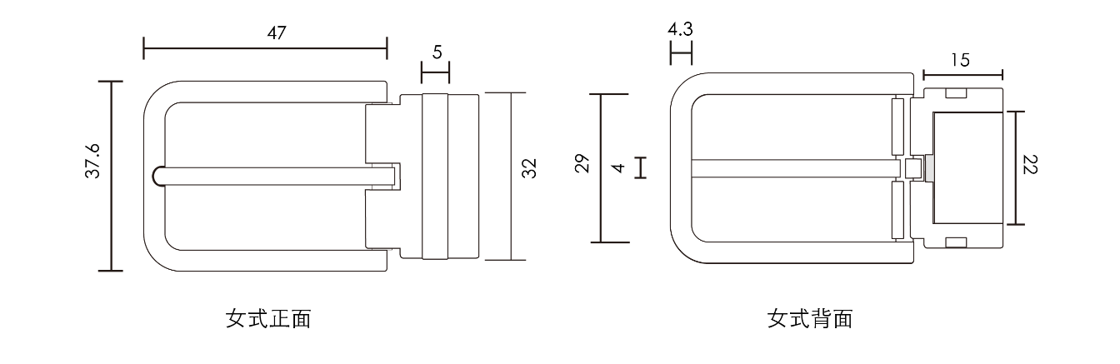 图1
1.1.2 技术要求及外观
1.1.2.1 技术要求：钎子表面镀层依次为镀铜，镀镍；
1.1.2.2 钎子外观：饰面整体镀枪色，详见实物。钎子正面应端正、饱满、清晰、完整，边缘应光滑、无毛刺，色相一致，棱角处圆弧过渡，无变形。特别是入带处边棱要倒圆。镀层完整、细致、均匀、光亮，不应有镀层粗糙、起泡、烧焦、裂纹、划痕、麻点和镀层脱落等缺陷。
1.2 女式带体：
1.2.1 材质规格：
1.2.1.1 材质：带体采用黑色头层单层黄牛皮。
1.2.1.2 规格：详见表1、图2所示。
单位：毫米
女  式  带  体 | 长度 | 950.0-1150.0±15.0
 | 宽度 | 27.5±0.5
 | 厚度 | 3.5±0.2
 | 孔距 | 25.0±1.0
 | 孔径长 | 6.0±0.5
 | 孔径宽 | 4.0±0.5
表1
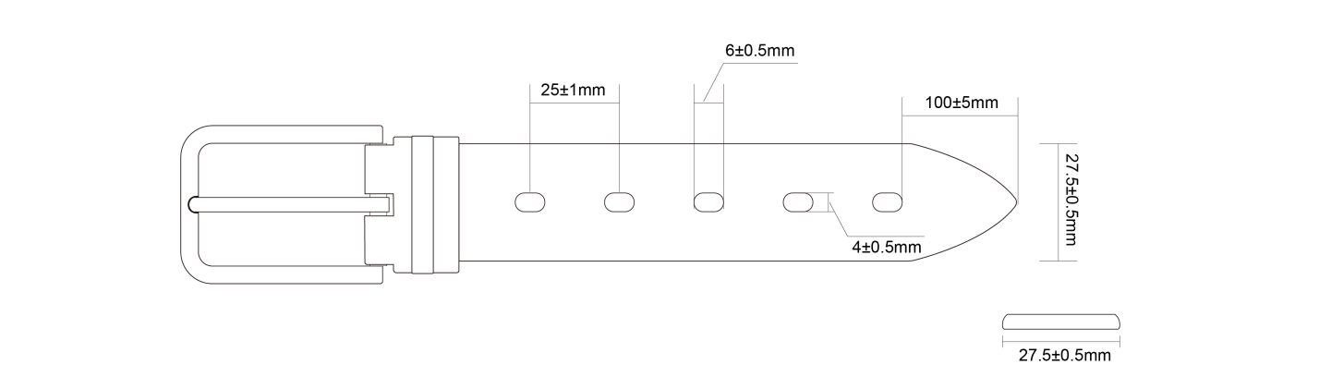
图2

1.2.2 技术要求及外观：
1.2.2.1 技术要求：两边无线缝制，不得有明显宽窄不一。
1.2.2.2 带体外观： 皮带整体的结构、图案、色相等外观特性及质量应符合招标人要求。带体平直无起泡，无污迹。带体两侧边涂黑色边油应均匀、饱满，不得堆油。扣头与带体装配后应端正、牢固等。详见表2。
名称 | 技 术 要 求
皮质 | 结实、丰满、无松壳、裂面，厚薄均匀，无严重刀伤、允许有分散碎糙4处，每处碎糙面积不大于3㎜2
带边 | 光滑光亮，不脱色
带尾 | 皮质结实，圆整
带底 | 基本平整、均匀
带体 | 整洁、干净，无毛刺
边油 | 进口聚氨脂8010#
带孔 | 垂直居中，孔距相等，误差均不得大于2㎜
表2
1.2.3 理化性能：
成品理化性能应符合表3的规定。
项目 |  | 标准值 | 试验方法
钎子 | 铜镀层厚度，μm | ≥8 | QB/T 3817
 | 镍镀层厚度，μm | ≥6
 | 耐盐雾（24h） | 主要表面无棕黄色腐蚀物 | QB/T 3826
 | 镀层结合强度 | 锉刀法：镀层不脱落或揭起 | QB/T 3821中2.2
带体耐干、湿摩擦色牢度，级 |  | ≥3 | QB/T 1327
带体断裂力，N |  | ≥900 | 附录A
带体低温耐折性能（-15℃，20min以上） |  | 无裂纹 | 附录B
钎子耐人工汗液（8h） |  | 不生锈 | 附录C
带体与钎子结合强力，N |  | ≥200 | 附录D
表3

附录A
带体断裂力试验方法
A.1 试样
A.1.1 取样数量：3条。
A.1.2 供检测的试样必须经外观检验合格。

A.2 试验条件
A.2.1 试验设备为强力试验机。
A.2.2 强力试验机以1%精度测定，同时保证使用时负荷在满载15%～85%的范围内。
A.3 试验步骤
A.3.1 用上夹持器平稳地夹住带体一端，下夹持器固定带体另一端，保证在平行的位置上均衡地夹紧，使试样的轴向与延伸方向平行。
A.3.2 启动拉力机，使其以（400±10）mm/min的速度均匀运行，至试样拉断为止。
A.3.3 记录拉断时的拉力(单位：N),取最大拉力值的整数作为试验结果。
附录B
带体低温耐折性能试验方法
B.1 试样
B.1.1 取样数量：3条。
B.1.2 供检测的试样必须经外观检验合格。
B.2 试验条件
B.2.1 试验设备为低温箱。
B.2.2 试验温度为－15℃±2℃。
B.3 试验步骤
B.3.1 在D.2.2条件下，将带体放入低温箱内，20min后，在低温状态下立即进行弯曲折叠一次，使带体面对折接触，观察带体表面是否有裂纹。
B.3.2 记录试验结果。
附录C
钎子耐人工汗液试验方法
C.1 试样
C.1.1 取样数量：3个。
C.1.2 供检测的试样必须经外观检验合格。
C.2 试验条件
C.2.1 试验仪器为电热恒温水浴锅、玻璃烧杯、玻璃棒。
C.2.2 电热恒温水浴锅温度应保持在40℃±2℃。
C.2.3 配制人工汗液：将9.08g氯化钠（化学纯）、1.67g尿酸（化学纯）、86.00g乳酸钠（化学纯，60%溶液）、0.165g磷酸氢二钠（分析纯）加蒸馏水制成1000ml溶液，再用乳酸或碳酸铵调整溶液的pH值至8.5，制成人工汗液。
C.3 试验步骤
C.3.1 取适量人工汗液溶液置于烧杯中，在恒温水浴锅中加热至40℃±2℃；
C.3.2 将试样浸挂在液面30mm下，试样不得相互接触，并保持温度至规定时间为止；
C.3.3 取出试样用流动水清洗试样表面，再用蒸馏水漂洗（洗涤温度不得超过40℃），然后在标准大气条件下自然干燥后，观察是否生锈。
C.3.4 记录试验结果。
附录D
带体与钎子结合强力试验方法
D.1 试样
D.1.1 取样数量：3条。
D.1.2 供检测的试样必须经外观检验合格。
D.2 试验条件
D.2.1 试验设备为强力试验机。
D.2.2 强力试验机以1%精度测定，同时保证使用时负荷在满载15%～85%的范围
内。
D.3 试验步骤
D.3.1 用上夹持器平稳地夹住带体一端，下夹持器固定钎体，保证在平行的位置上均衡地夹紧，使试样的轴向与延伸方向平行。
D.3.2 启动拉力机，使其以（400±10）mm/min的速度均匀运行，至试样拉脱为止。
D.3.3 记录拉脱时的拉力(单位：N),取最大拉力值的整数作为试验结果。

（五）法徽技术标准：

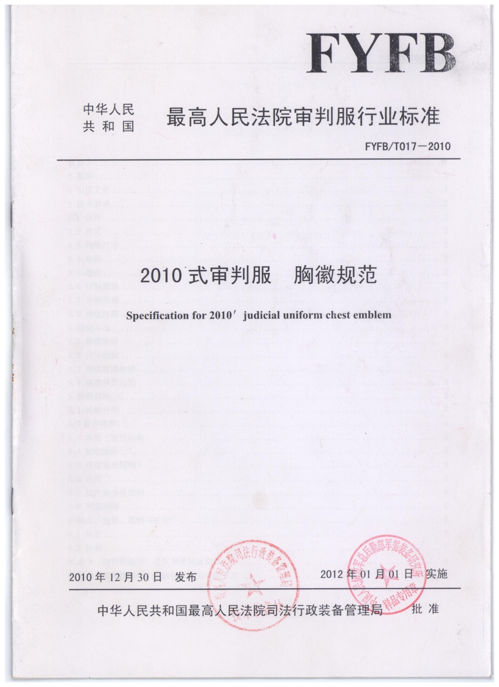

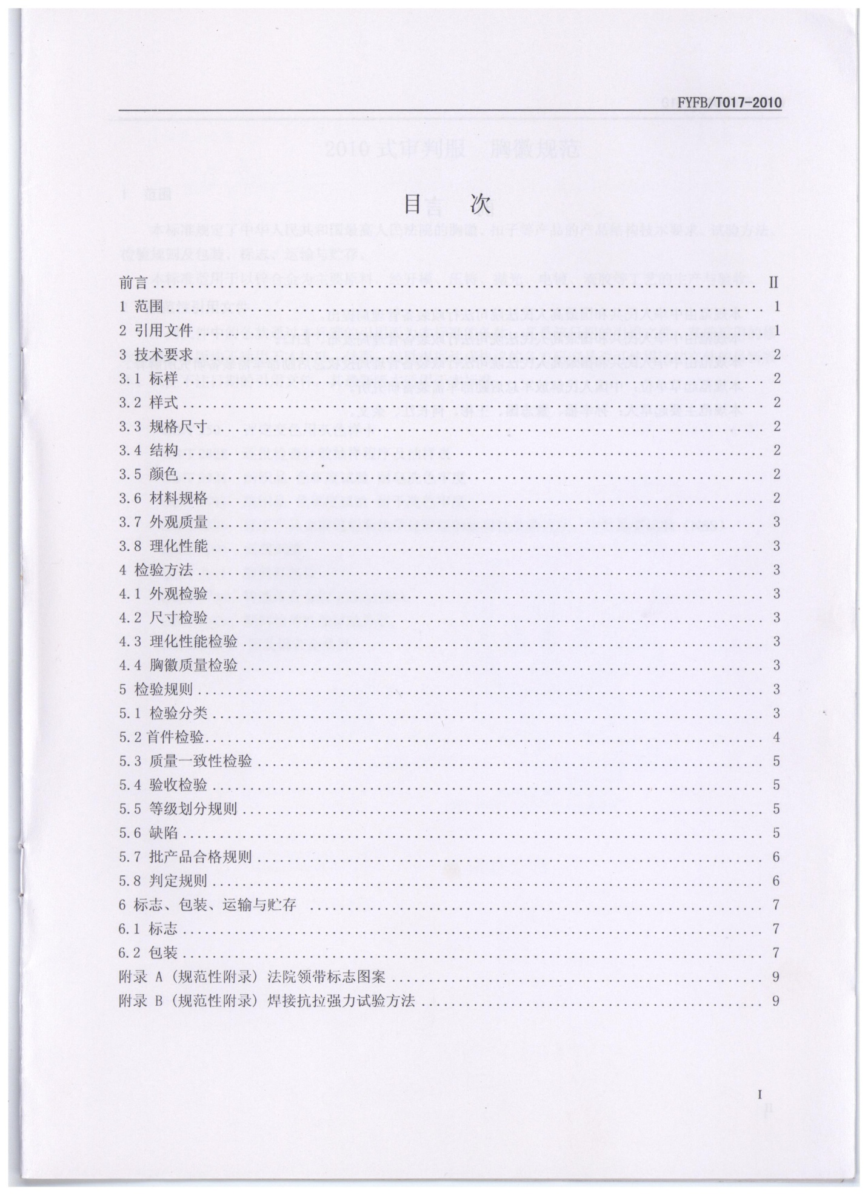

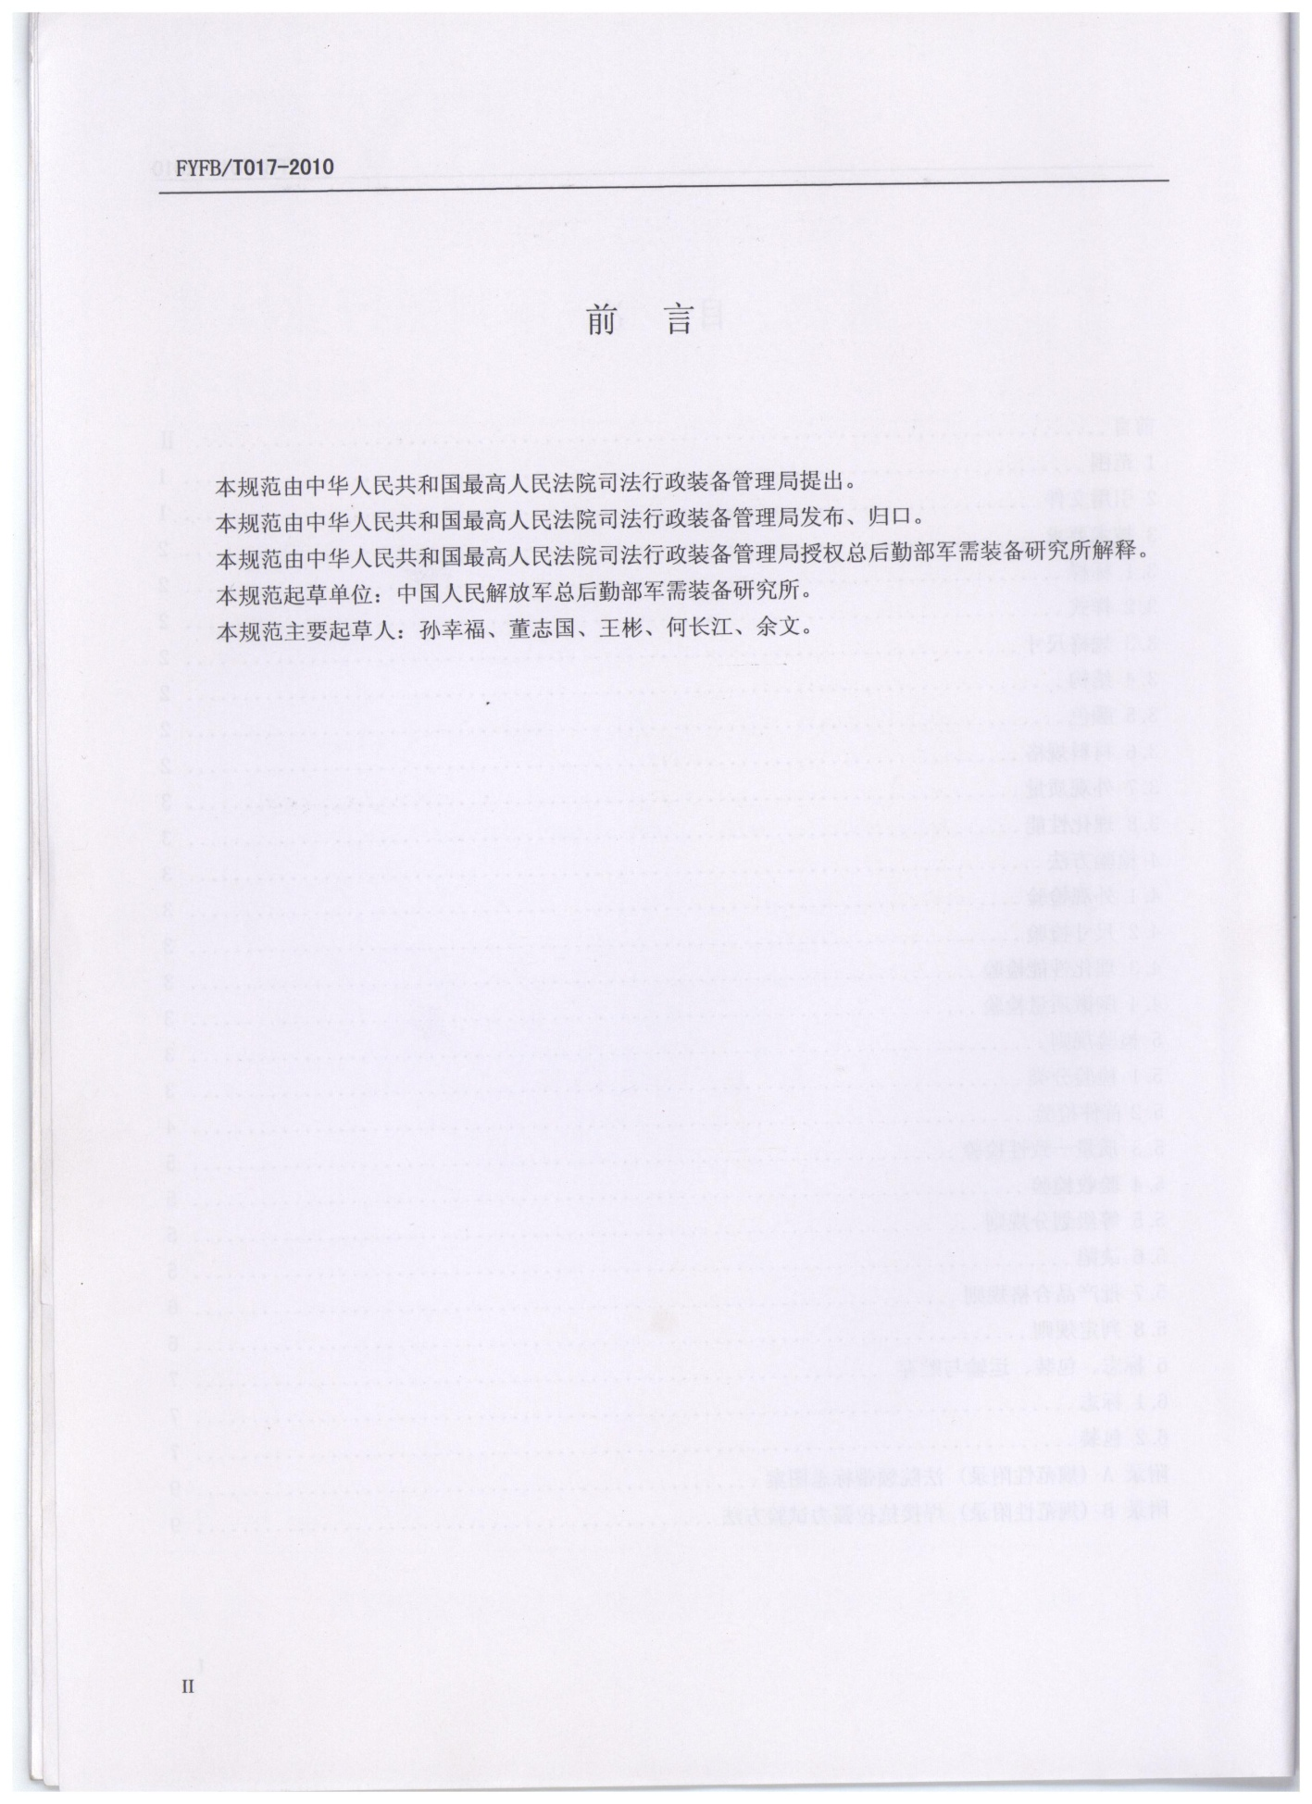

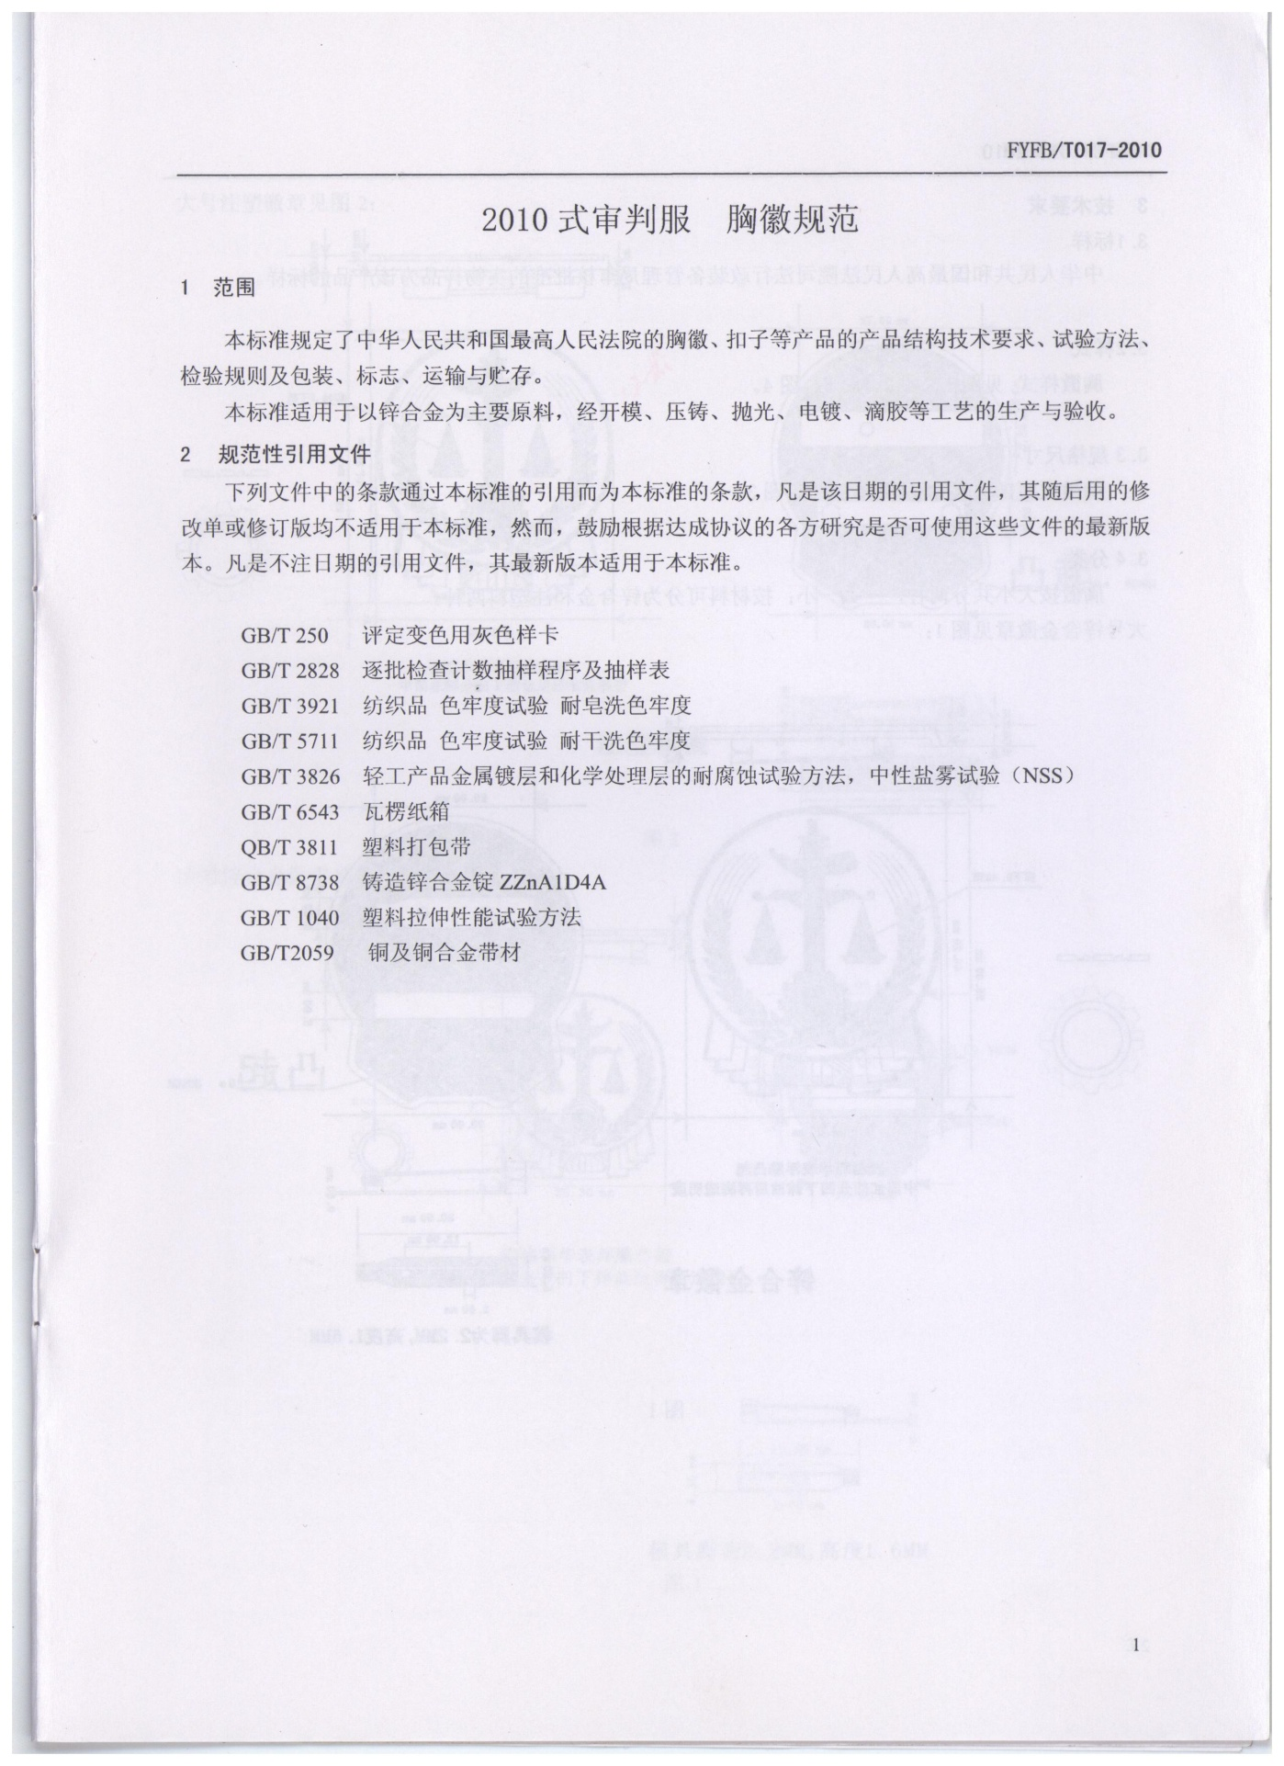

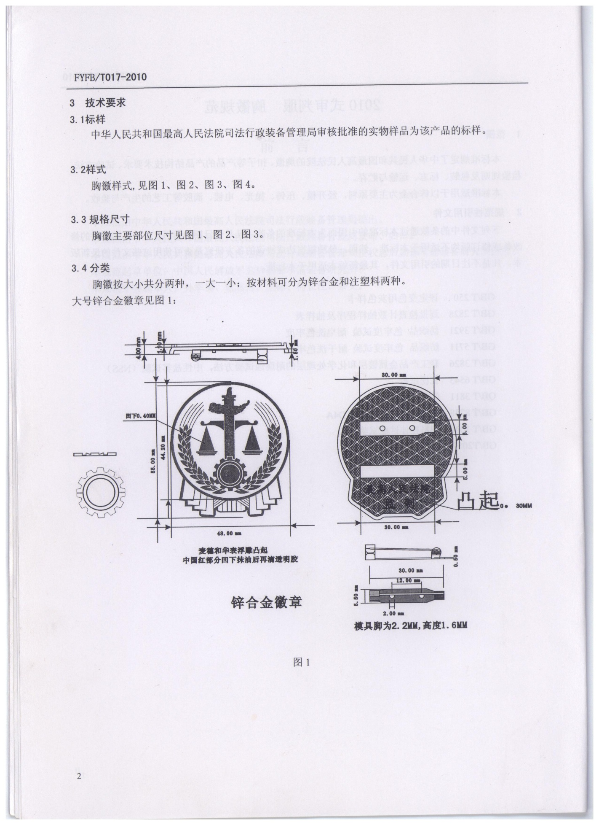

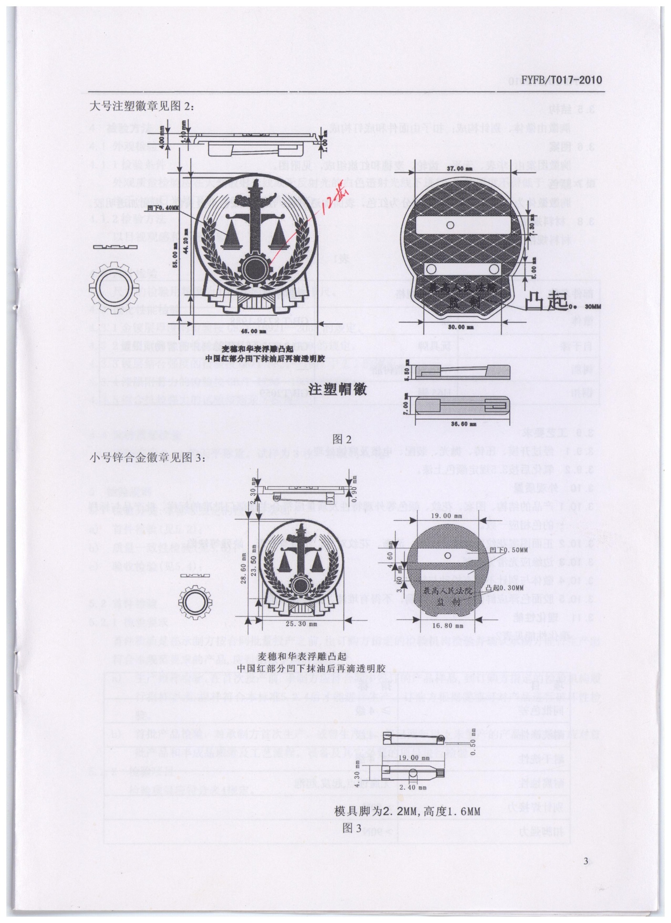

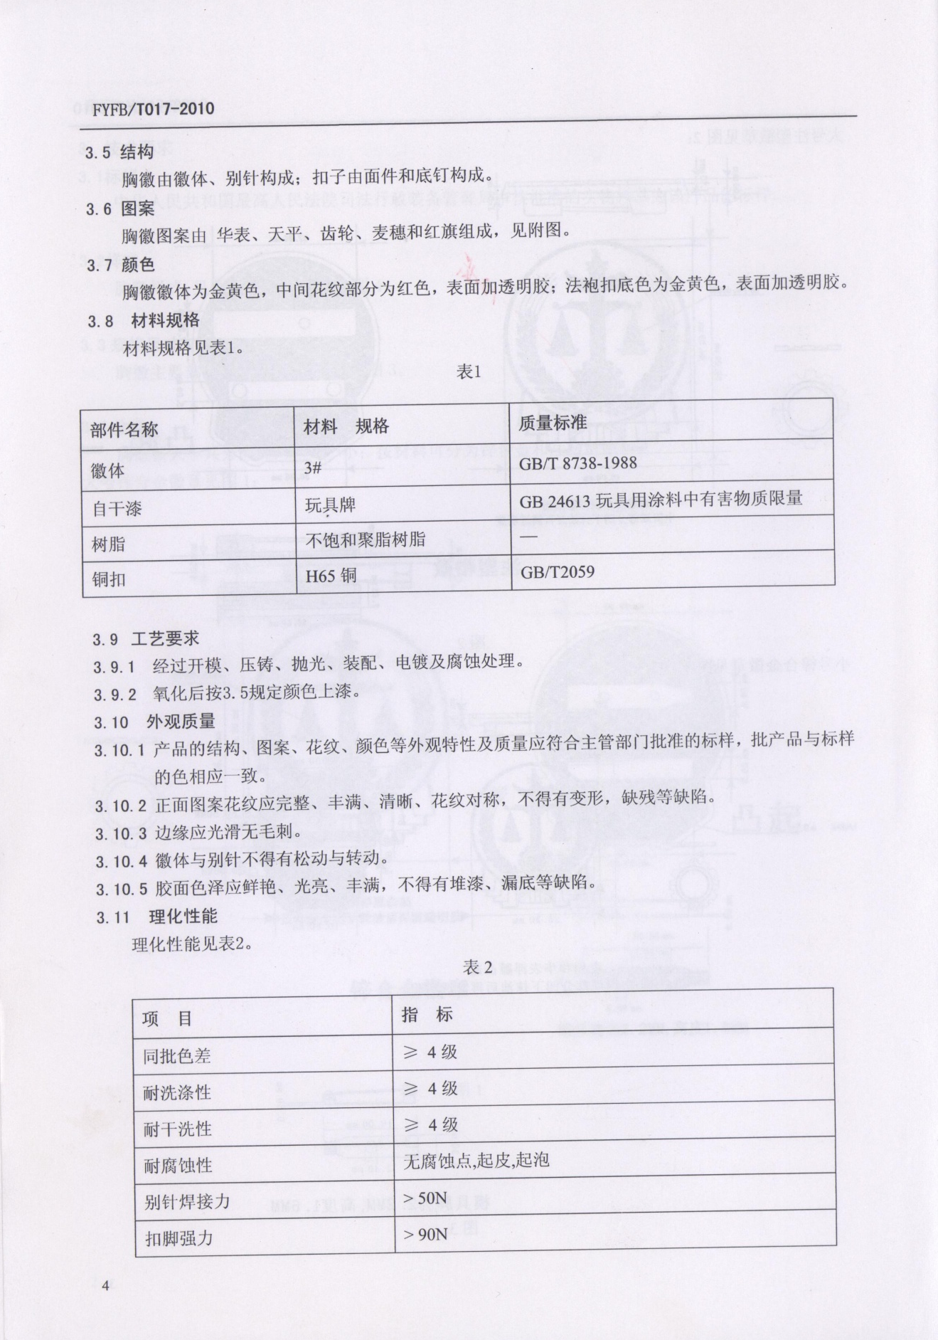

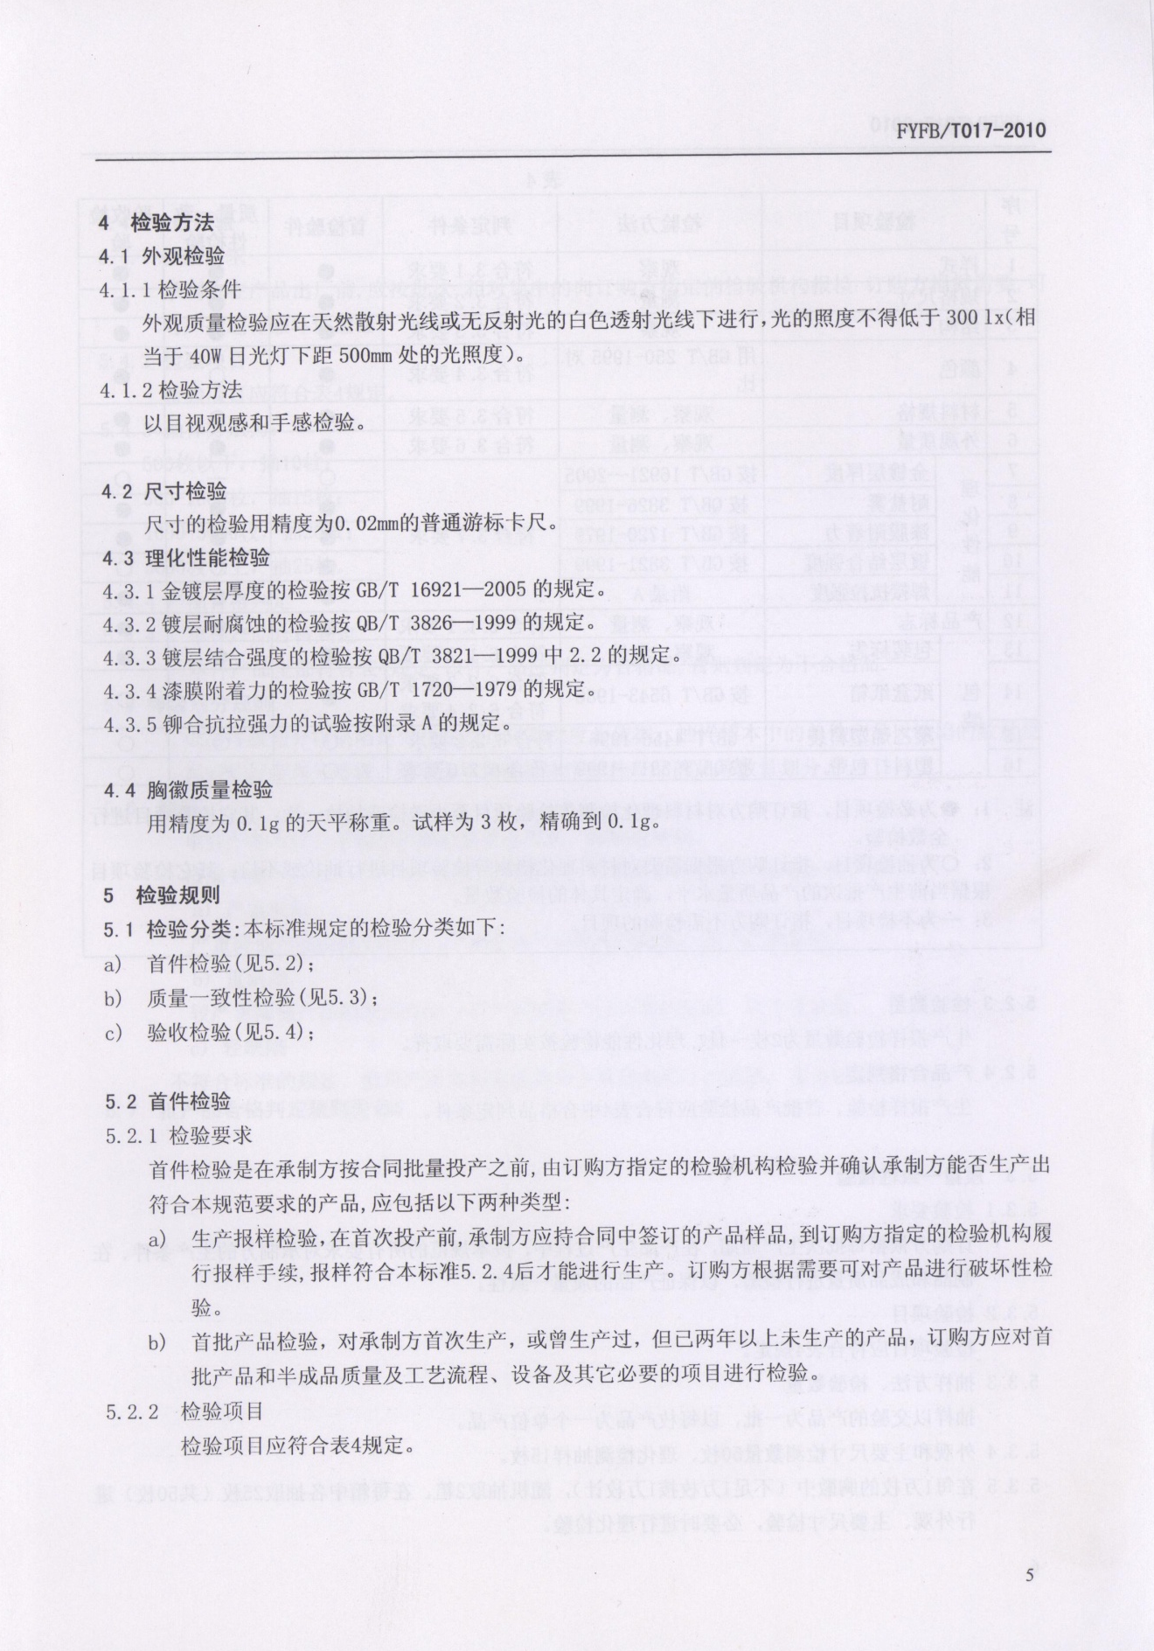

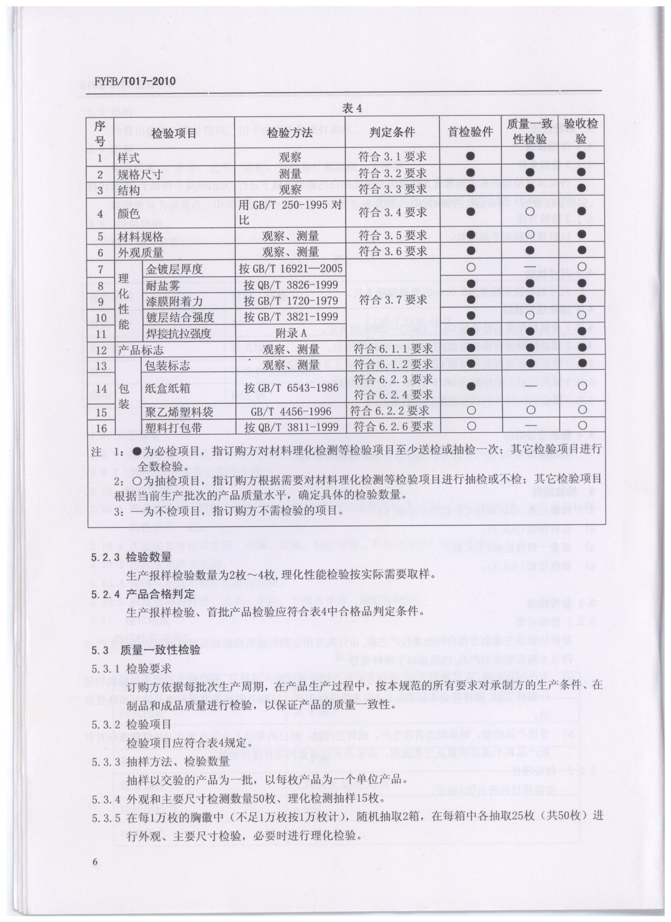

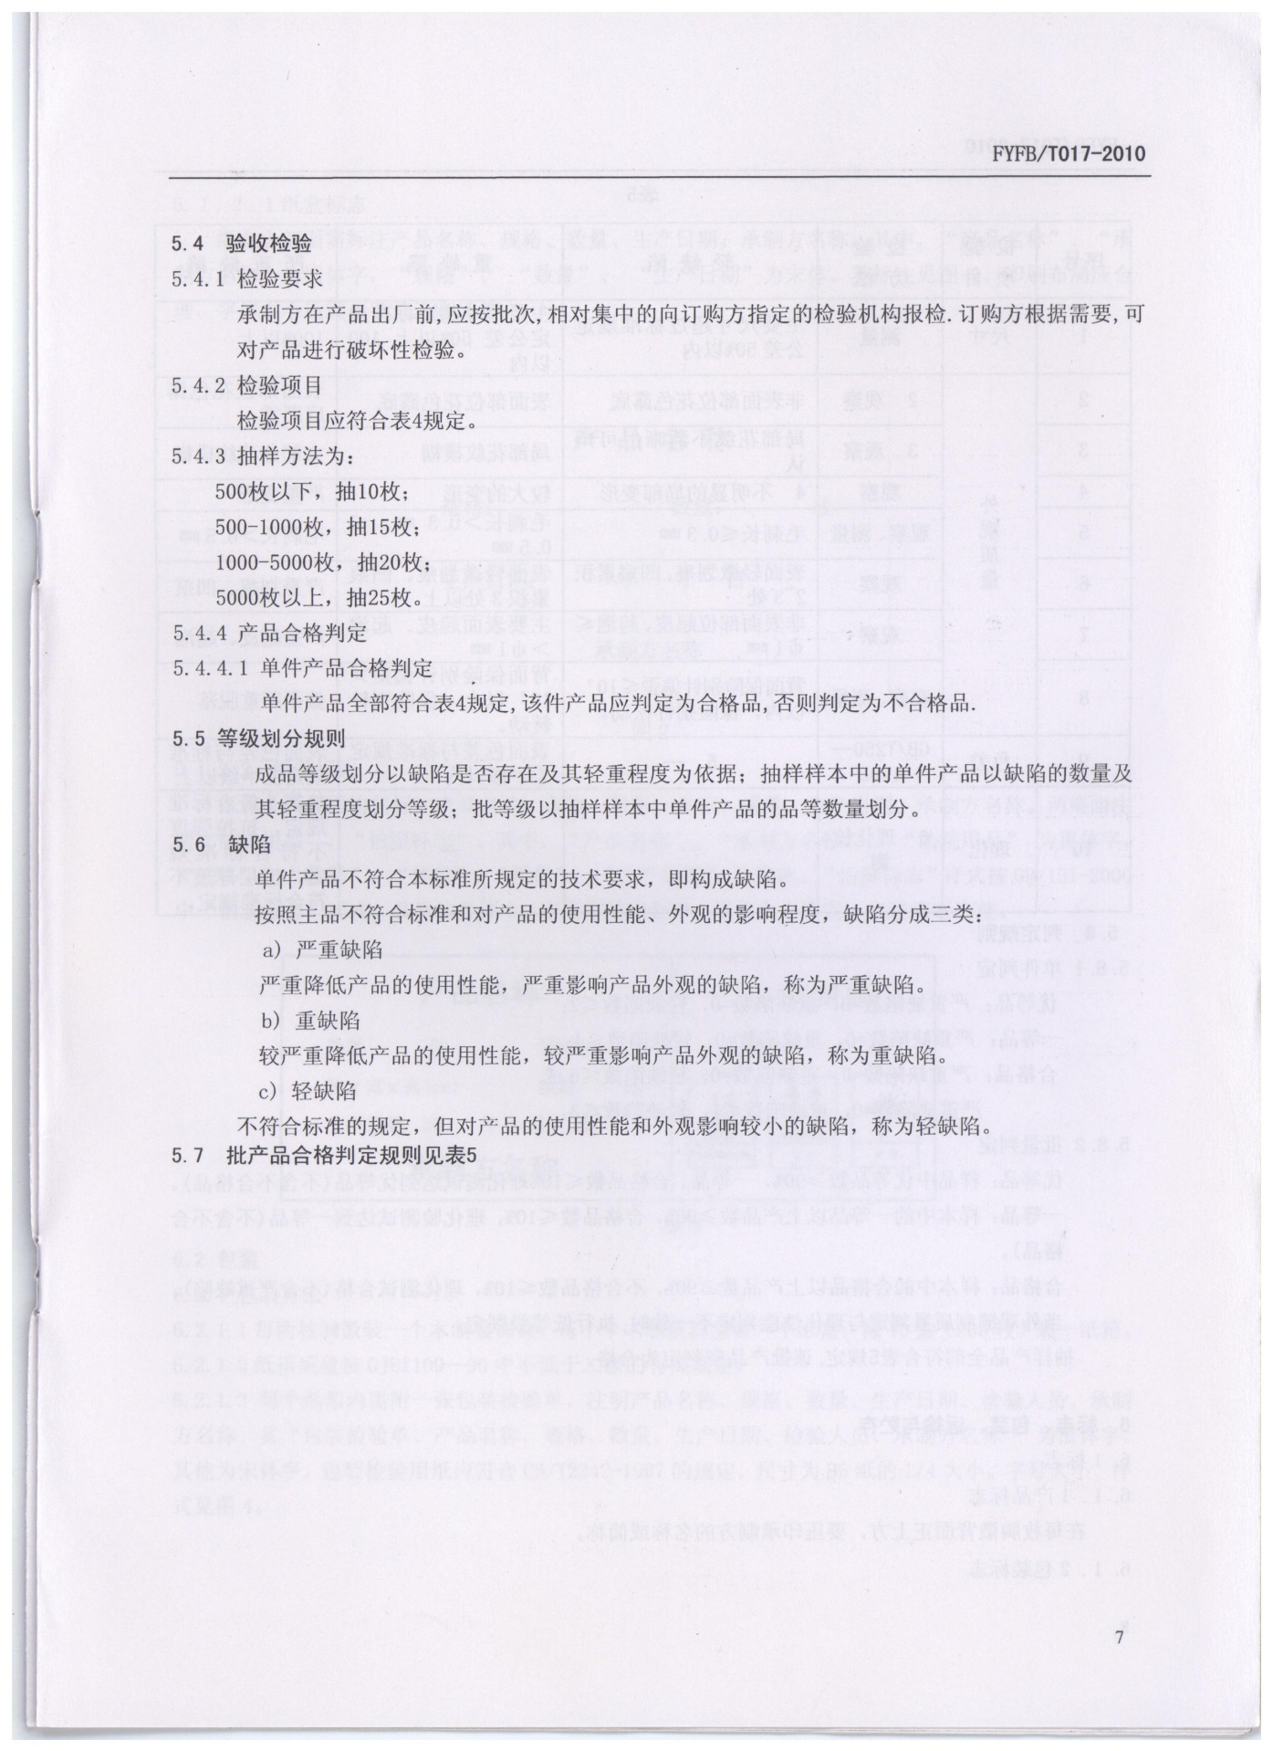

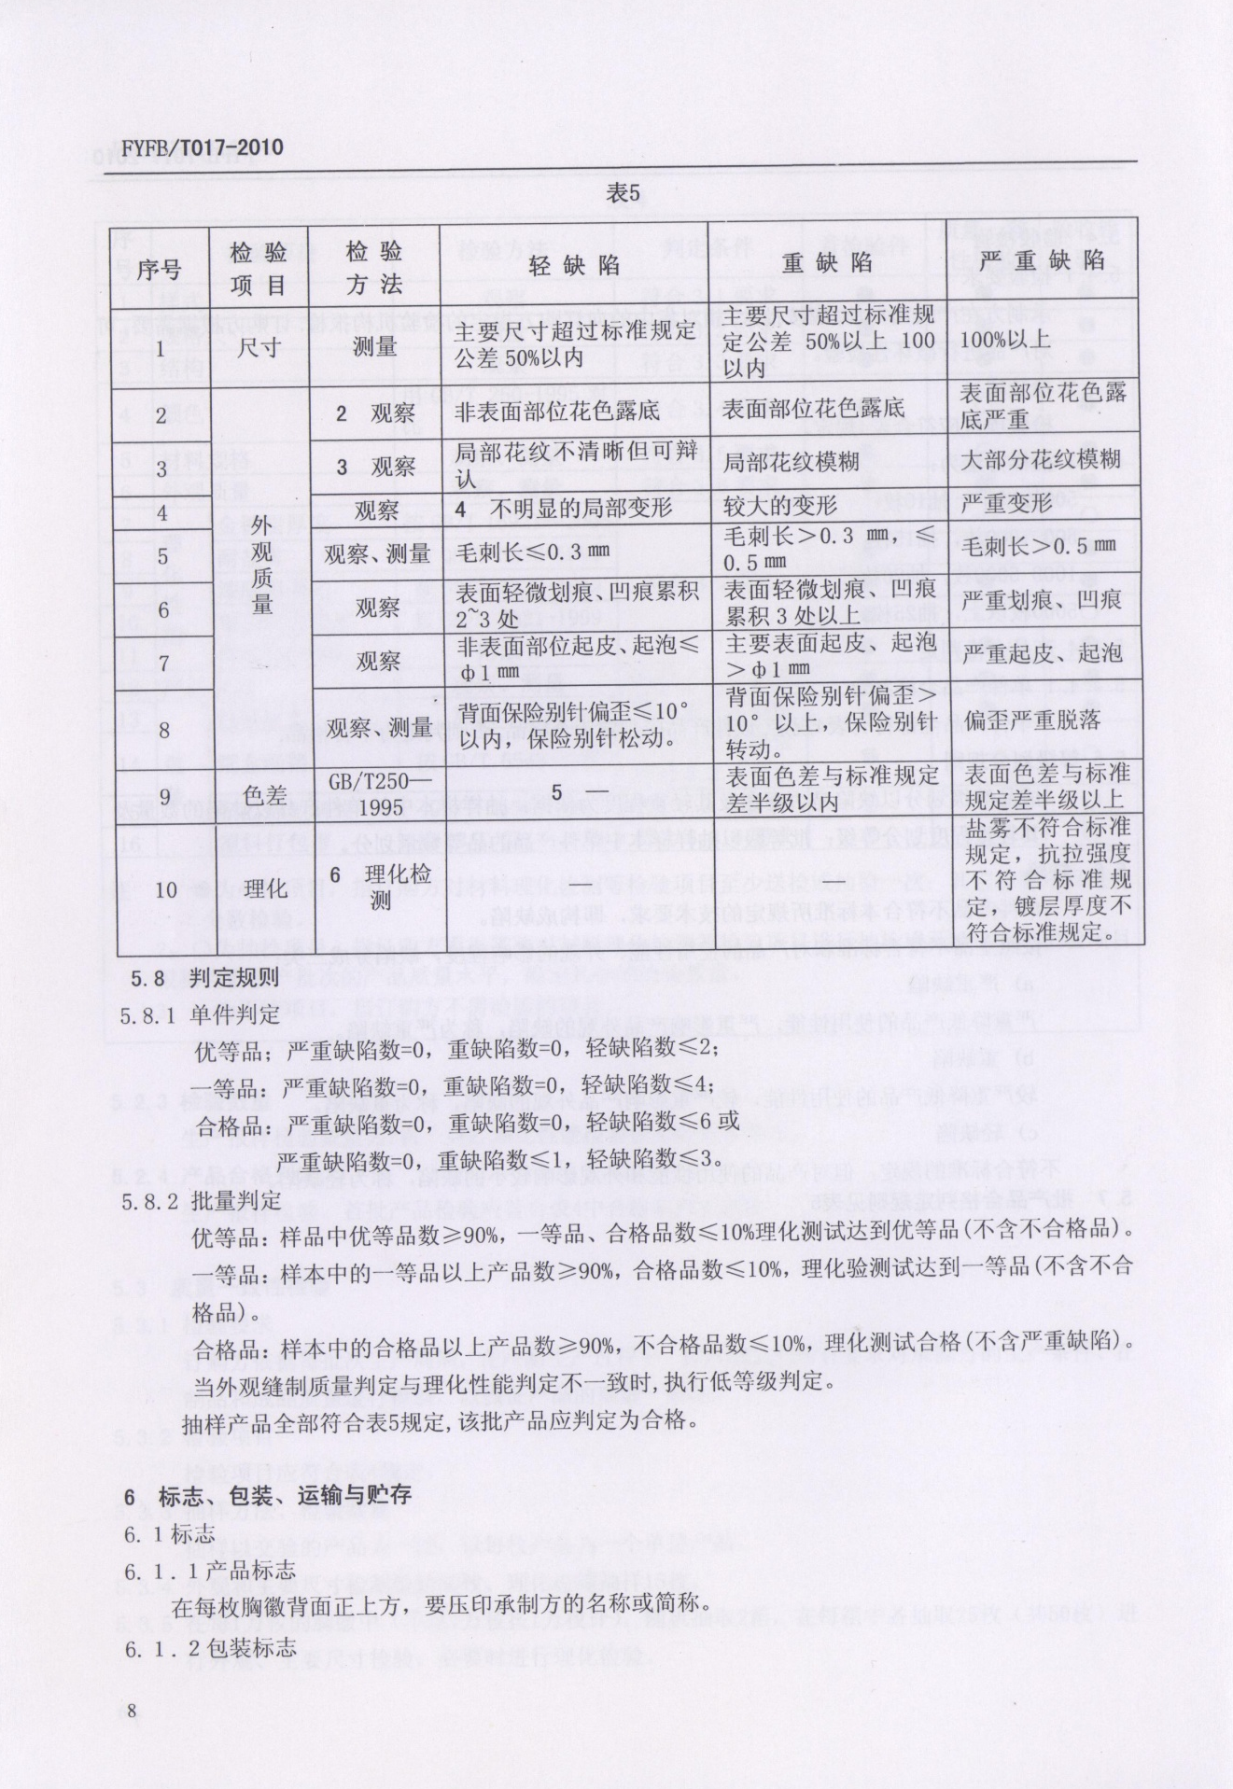

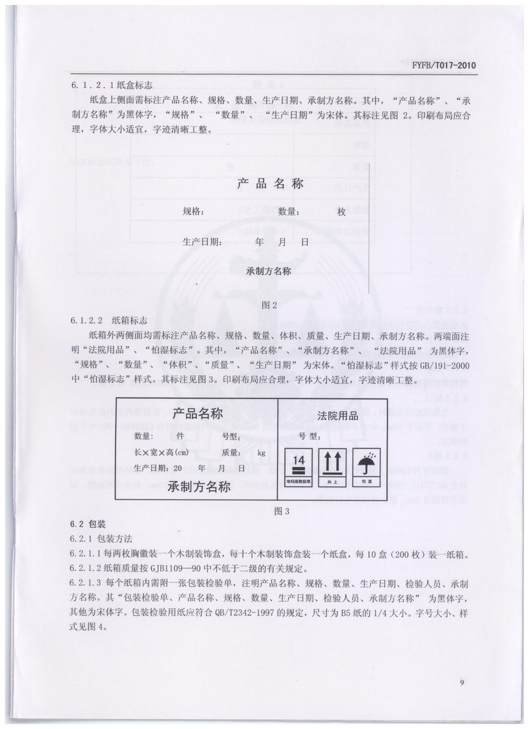

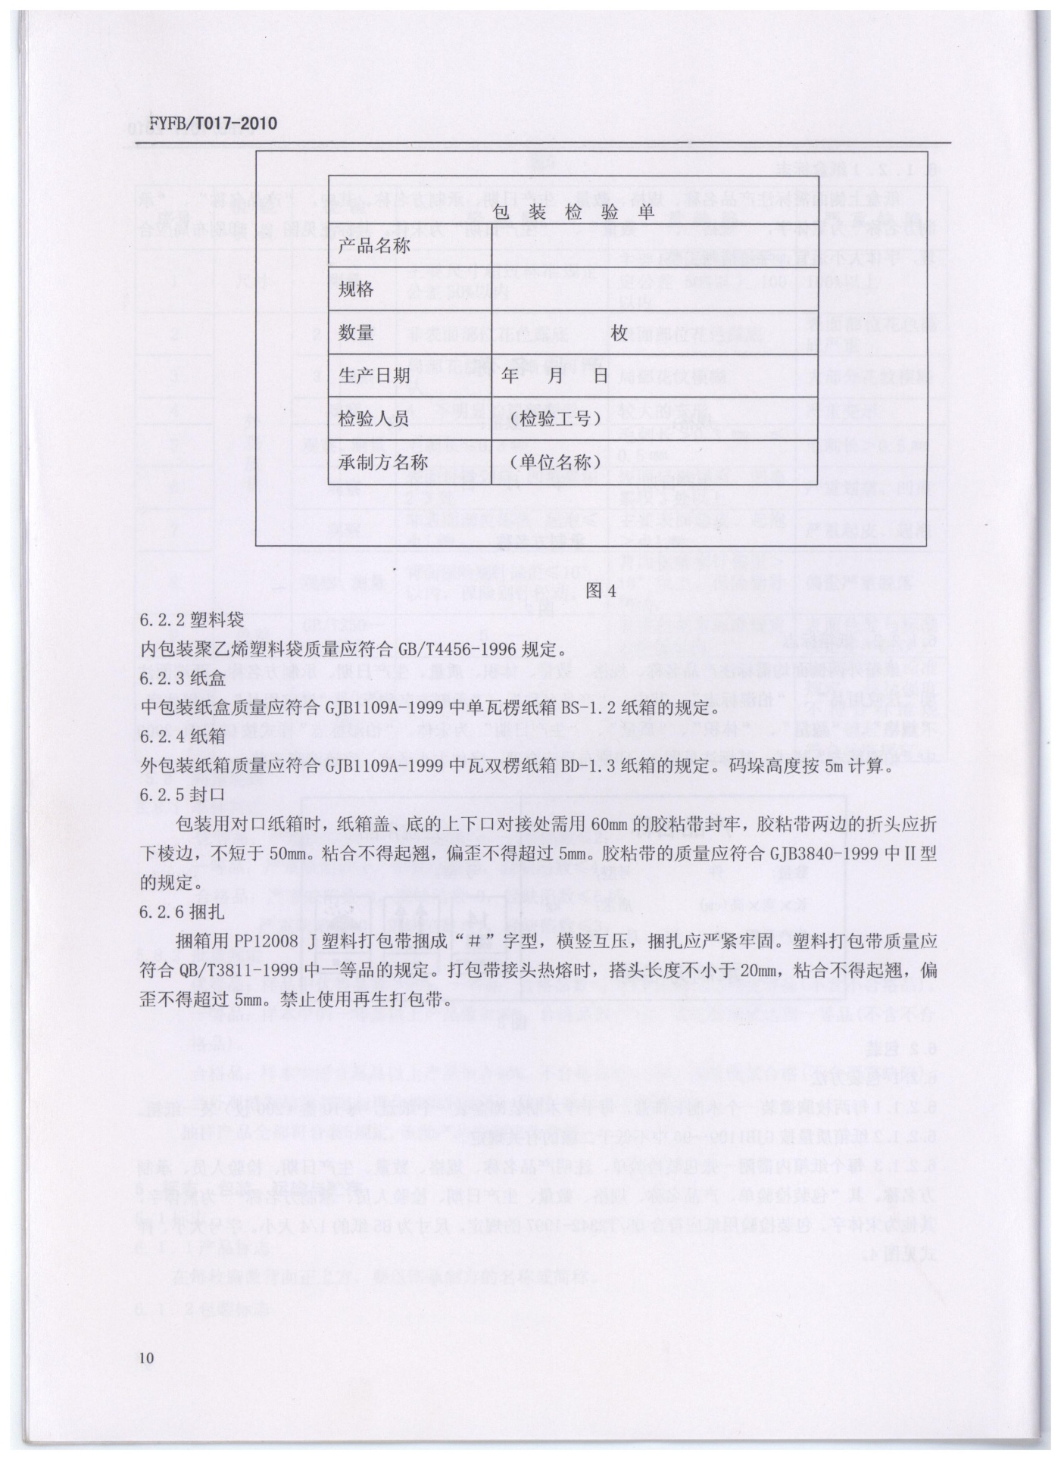

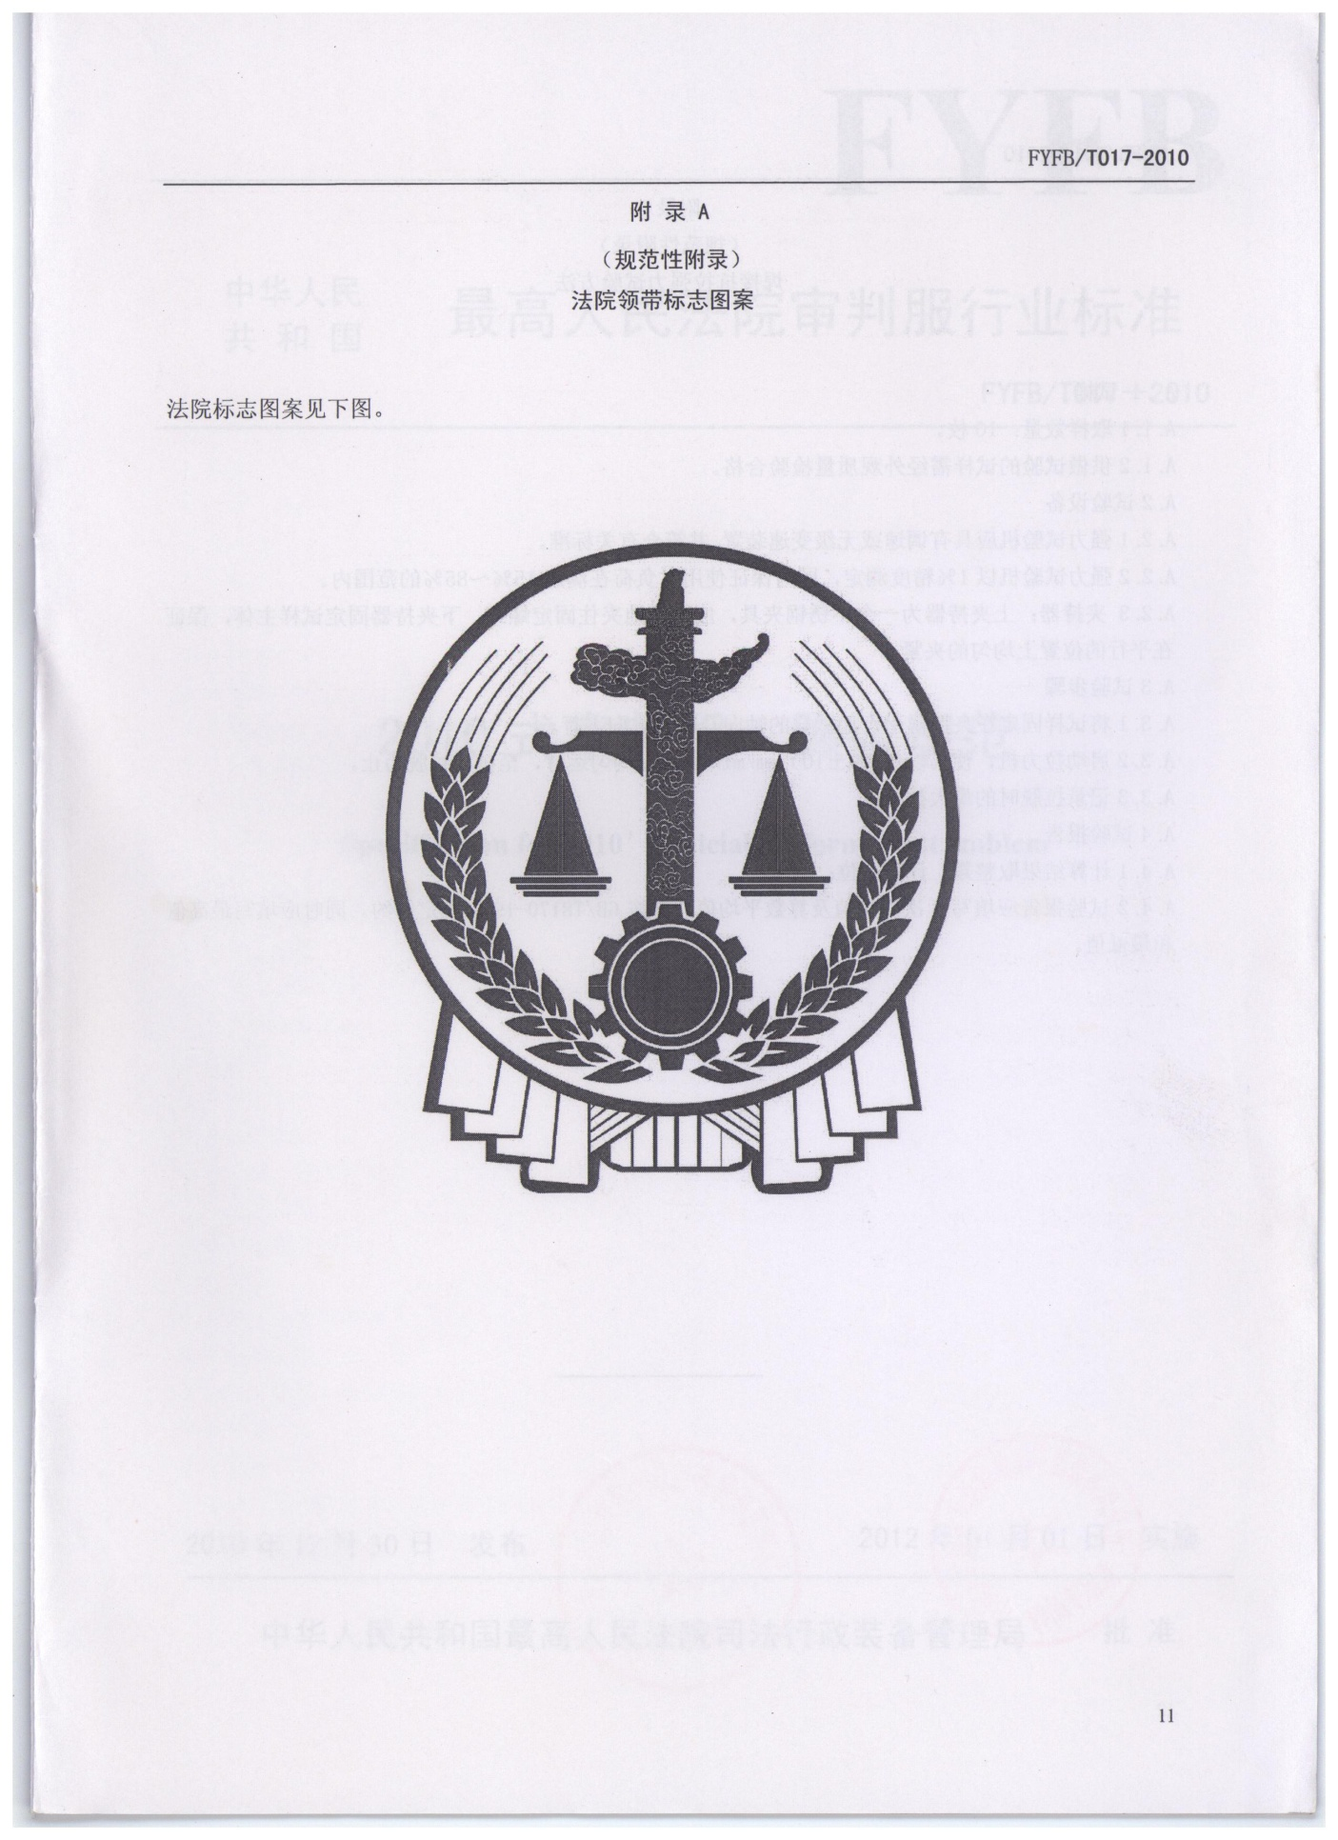

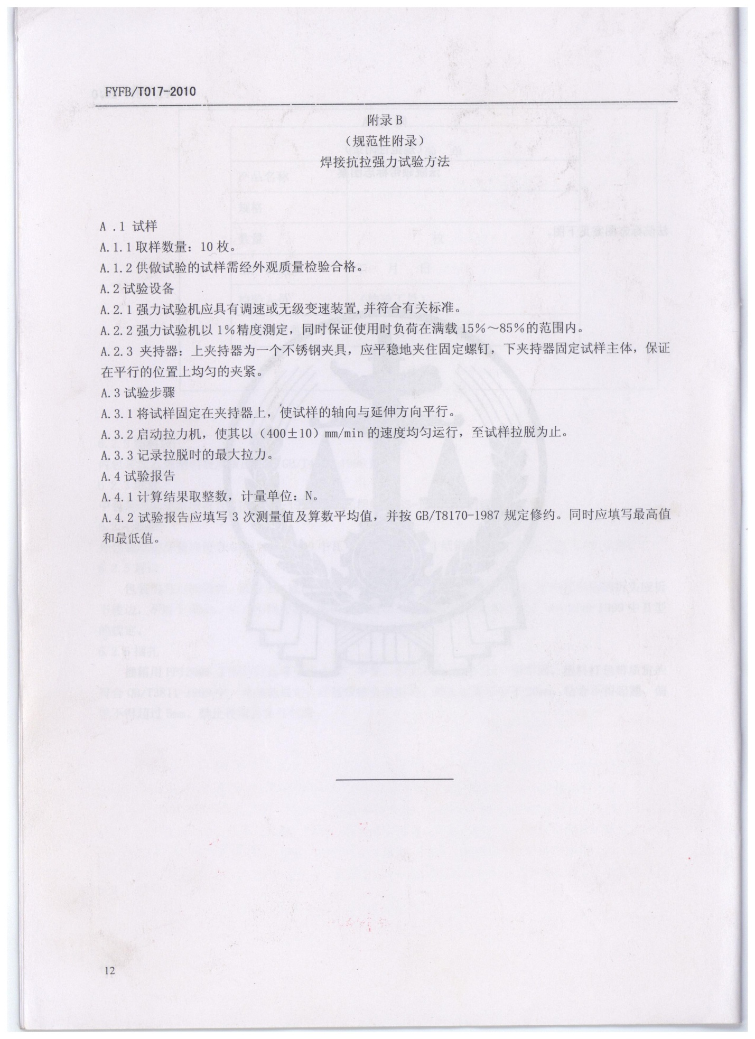

浙江省高级人民法院商务需求:
标项1-8
售后服务保障要求 | (一)质保期二年；  (二)质保期内供应的产品出现错、漏、损和达不到质量要求的，实行包退、包换、包补足，期间所发生的全部费用及损失由供货企业承担。  （三）因制衣厂家加工问题造成服装不符合标书标准或存在其他缺陷、因量体原因导致服装不合体的，由制衣厂家负责包修或包换，且当年返修率不得超过5%。对不合体的服装应在采购人提出调换要求后的10个工作日内完成。
交货时间及地点 | (一)交货时间：服饰厂家在收到制作计划后45天内完成制作，并按用户要求包装、运输、送达省高院相关用户。  (二) 包装：  1、成衣制品按人成套（条、件）装袋并贴上姓名、标签、制作年份。春秋服、冬服、应立体悬挂装箱；大衣、夏服、各类衬衣可平箱包装，无内盒。  2、装箱：同一单位应分部门装箱，一般不得并箱，部门人员少时可并箱。箱内应贴有装箱单，标明法院、部门、人员姓名、品种、数量明细。  3、发货：按单位（省高院、专门法院、全省各中级人民法院、全省各基层人民法院）发货。  各类包装费、运输费用已计入合同总价，不另收费。  (三)交货方式及地点：制作各类服装使用的面料必须与投标样品面料同品牌（投标样品面料与中标后实际制作使用的面料应当为同一企业生产）需里料、辅料由中标制衣厂按投标时的响应自行选购，流程为制衣厂家采购面料辅料，加工为服装成品。成衣制品上的标签需注明品名、型号和制作年份。  由省高院提供所有服饰制作计划，包括单位、部门、姓名、性别、制衣品种、数量，并提供收货单位及联系人，按规定包装送至省高院指定地点。
付款条件 | 1、本次招标的数量为计划制作数量，经费结算以实际制作为准。  中标制作厂家所需经费按实际制作数与省高院结算。  2、交货验收合格后，生产厂家将发票开具给采购人，采购人的货款在15个工作日内经财政核算中心审核后一次性付清生产厂家的货款（无预付款）。
实施和验收 | (一)评标委员会认为，投标商（供应商）投标价或某分项报价明显不合理或低于成本，有可能影响合同货物质量或不能诚信履约的，应要求其在规定的期限内提供书面文件予以说明，并提供相关证明资料；并且采购人有权要求其提交“特别履约保证金”（合同总价的5%）。各投标商均需对此做出书面承诺；否则，评标委员会可以拒绝其投标。  (二)履约期间，省高院将派专人对中标企业使用的面料进行不定期的抽检，抽检费用由中标企业承担；如抽检结果不符合招标文件要求，不得使用该批次面料，损失由中标企业承担。并报省政府采购中心备案。
质量管理、企业信用要求 | 质量管理符合相应标准，企业无不良诚信记录。
能力或业绩要求 | 本次招标要求投标企业必须具有自己生产的设施、设备和场地。  提供2019年以来制作生产服装的合同或验收报告（原件备查）。

标项9
售后服务保障要求 | (一)质保期二年；  (二)质保期内供应的产品出现错、漏、损和达不到质量要求的，实行包退、包换、包补足，期间所发生的全部费用及损失由供货企业承担。  （三）因制衣厂家加工问题造成服装不符合标书标准或存在其他缺陷、因量体原因导致服装不合体的，由制衣厂家负责包修或包换，且当年返修率不得超过5%。对不合体的服装应在采购人提出调换要求后的10个工作日内完成。
交货时间及地点 | (一)交货时间：服饰厂家在收到制作计划后45天内完成制作，并按用户要求包装、运输、送达省高院相关用户。  （二）包装：  1、皮鞋、腰带单双单盒包装；胸徽按枚用塑料包装，并标注姓名、性别；  2、装箱：同一单位应分部门装箱，一般不得并箱，部门人员少时可并箱。箱内应贴有装箱单，标明法院、部门、人员姓名、品种、数量明细。  3、发货：按单位（省高院、专门法院、全省各中级人民法院、全省各基层人民法院）发货  各类包装费、运输费用已计入合同总价，不另收费。  (三) 交货方式及地点：  省高院提供所有服饰制作计划，包括单位、部门、姓名、性别、品种、数量，并提供收货单位及联系人，按规定包装送至省高院指定地点。
付款条件 | 1、本次招标的数量为计划制作数量，经费结算以实际制作为准。  中标制作厂家所需经费按实际制作数与省高院结算。  2、交货验收合格后，生产厂家将发票开具给采购人，采购人的货款在10个工作日内经财政核算中心审核后一次性付清生产厂家的货款（无预付款）。
实施和验收 | (一)评标委员会认为，投标商（供应商）投标价或某分项报价明显不合理或低于成本，有可能影响合同货物质量或不能诚信履约的，应要求其在规定的期限内提供书面文件予以说明，并提供相关证明资料；并且采购人有权要求其提交“特别履约保证金”（合同总价的5%）。各投标商均需对此做出书面承诺；否则，评标委员会可以拒绝其投标。  (二)履约期间，省高院将派专人对中标企业使用的面料进行不定期的抽检，抽检费用由中标企业承担；如抽检结果不符合招标文件要求，不得使用该批次面料，损失由中标企业承担。并报省政府采购中心备案。
质量管理、企业信用要求 | 质量管理符合相应标准，企业无不良诚信记录。
能力或业绩要求 | 本次招标要求投标企业必须具有自己生产的设施、设备和场地。  提供2019年以来制作生产服装的合同或验收报告（原件备查）。

第五章 浙江省政府采购合同主要条款指引

合同编号：
确认书号：
甲方（采购人）：
乙方（供应商）：
鉴证方: 浙江省政府采购中心
甲、乙双方根据浙江省政府采购中心关于项目编号为 的（标项及名称）项目公开招标的结果，签署本合同。
一、项目内容及合同价格
金额单位：元
项目名称 | 技术需求 | 数量 | 单价 | 总价
 | 详见项目对应招投标文件
合 计
合同总价大写： 小写：￥
注：1.项目具体技术需求及采购人地址等详见招标文件、投标文件以及询标记录。
2.以上合同总价包含项目达到预期使用效果所需的一切费用。
二、技术资料
1.乙方应按招标文件规定的时间向甲方提供使用项目的有关技术资料。
2.没有甲方事先书面同意，乙方不得将由甲方提供的有关合同或任何合同条文、规格、计划、图纸、样品或资料提供给与履行本合同无关的任何其他人。即使向履行本合同有关的人员提供，也应注意保密并限于履行合同的必需范围。
三、知识产权
乙方应保证所提供的货物或其任何一部分均不会侵犯任何第三方的知识产权。
四、产权担保
乙方保证所交付的货物的所有权完全属于乙方且无任何抵押、查封等产权瑕疵。
五、转包或分包
不允许转包。
允许分包部分 。
如乙方将项目转包或将不允许分包部分就行了分包，甲方有权解除合同，没收履约保证金并追究乙方的违约责任。
六、质保期和履约保证金
1.质保期 年。（自项目验收合格交付使用之日起计）
2.履约保证金 元。[履约保证金交至采购人处，在合同约定交货验收合格满（ ）个月之日起5个工作日内无息退还]
七、项目工期及实施地点
1.交货期：
2.实施地点：
八、货款支付
付款方式：
九、税费
本合同执行中相关的一切税费均由乙方负担。
十、质量保证及售后服务
详见招标文件。
十一、调试和验收
详见招标文件。
十二、货物包装
详见招标文件。
十三、违约责任
1.甲方无正当理由拒收验收项目的，甲方向乙方偿付拒收合同总价的百分之五违约金。
2.甲方无故逾期验收和办理合同款项支付手续的,甲方应按逾期付款总额每日万分之五向乙方支付违约金。
3.乙方逾期交付项目的，乙方应按逾期交付项目总额每日千分之六向甲方支付违约金，由甲方从合同款项中扣除。逾期超过约定日期10个工作日不能交付的，甲方可解除本合同。乙方因逾期交付或因其他违约行为导致甲方解除合同的，乙方应向甲方支付合同总值5%的违约金，如造成甲方损失超过违约金的，超出部分由乙方继续承担赔偿责任。
4.乙方所交的货物品种、型号、规格、技术参数、质量不符合合同规定及招标文件规定标准的，甲方有权拒收该货物，乙方愿意更换货物但逾期交货的，按乙方逾期交货处理。乙方拒绝更换货物的，甲方可单方面解除合同。
5.解除合同应按《浙江省合同管理办法》向财政备案。
十四、不可抗力事件处理
1.在合同有效期内，任何一方因不可抗力事件导致不能履行合同，则合同履行期可延长，其延长期与不可抗力影响期相同。
2.不可抗力事件发生后，应立即通知对方，并寄送有关权威机构出具的证明。
3.不可抗力事件延续120天以上，双方应通过友好协商，确定是否继续履行合同。
十五、诉讼
双方在执行合同中所发生的一切争议，应通过协商解决。如协商不成，可向甲方所在地法院起诉。
十六、合同生效及其它
1.合同经甲、乙、鉴证方三方签名并加盖单位公章后生效。
2.合同执行中涉及采购资金和采购内容修改或补充的，须经采购中心、财政部门审批，并签书面补充协议，经报政府采购监督管理部门备案后，方可作为主合同不可分割的一部分。
3.招标文件、投标文件与本合同具有同等法律效力。
4.本合同未尽事宜，遵照《合同法》有关条文执行。
5.本合同一式六份，具有同等法律效力，甲、乙、鉴证三方各执二份。

甲方（盖章）：
地址：
法定（授权）代表人：
签名日期： 年 月 日

乙方（盖章）：
地址：
开户行：
开户帐号：
法定（授权）代表人：
签名日期： 年 月 日

合同鉴证方（盖章）:
法定代表人或主要负责人:
鉴证日期: 年 月 日

第六章 投标文件格式附件

附件1： 正本或副本

项目名称
项目编号：ZZCG2021L-GK-101（标项 ）

资

质

文

件

投标人全称：
地 址：
时 间：
1、资质文件目录

（1）投标声明书 (格式见附件，含重大违法记录声明)；
（2）法定代表人授权委托书(格式见附件)；
（3）提供有效的营业执照复印件并加盖公司公章；事业单位的，则提供有效的《事业单位法人证书》副本复印件并加盖单位公章；自然人的，则提供有效的身份证复印件并签字；
（4）提供有效的依法缴纳税收证明（完税凭证或税务部门出具的证明）；
（5）提供有效的依法缴纳社会保障资金证明（缴纳凭证或人社部门出具的证明）；
（6）联合投标协议书（若需要）;
（7）联合投标授权委托书（若需要）;
（8）提供采购公告中符合投标人特定条件要求的有效的其他资质复印件并加盖公司公章及需要说明的资料。

附件2：
声 明 书
致浙江省政府采购中心：
（投标人名称）系中华人民共和国合法企业，经营地址 。
我（姓名）系（投标人名称）的法定代表人，我方愿意参加贵方组织的（招标项目名称）（编号为ZZCG2021L-GK-101）的投标，为此，我方就本次投标有关事项郑重声明如下：
1.我方已详细审查全部招标文件，同意招标文件的各项要求。
2.我方向贵方提交的所有投标文件、资料都是准确的和真实的。
3.若中标，我方将按招标文件规定履行合同责任和义务。
4.我方不是采购人的附属机构；在获知本项目采购信息后，与采购人聘请的为此项目提供咨询服务的公司及其附属机构没有任何联系。
5.投标文件自开标日起有效期为90天。
6.我方参与本项目前3年内的经营活动中没有重大违法记录；
7.我方通过“信用中国”网站（www.creditchina.gov.cn）、中国政府采购网（www.ccgp.gov.cn）查询，未被列入失信被执行人、重大税收违法案件当事人名单、政府采购严重违法失信行为记录名单。
8.以上事项如有虚假或隐瞒，我方愿意承担一切后果，并不再寻求任何旨在减轻或免除法律责任的辩解。
法定代表人签名（或签名章）： 日 期：

投标人全称（公章）：

附件3：
法定代表人授权委托书

浙江省政府采购中心：
我 （姓名）系 （投标人名称）的法定代表人，现授权委托本单位在职职工 （姓名）为授权代表，以我方的名义参加项目编号： 项目名称： 项目的投标活动，并代表我方全权办理针对上述项目的投标、开标、评标、签约等具体事务和签署相关文件。我方对授权代表的签名事项负全部责任。
在撤销授权的书面通知以前，本授权书一直有效。授权代表在授权书有效期内签署的所有文件不因授权的撤销而失效。
授权代表无转委托权，特此委托。

授权代表签名： 职务：
授权代表身份证号码：
法定代表人签名（或签名章）： 职务：

投标人全称（公章）： 日 期：

附件4：
联合投标协议书
甲方：
乙方：
（如果有的话，可按甲、乙、丙、丁…序列增加）
各方经协商，就响应 组织实施的编号为 号的招标活动联合进行投标之事宜，达成如下协议：
一、各方一致决定，以 为主办人进行投标，并按照招标文件的规定分别提交资格文件。
二、在本次投标过程中，主办人的法定代表人或授权代理人根据招标文件规定及投标内容而对招标方和采购人所作的任何合法承诺，包括书面澄清及响应等均对联合投标各方产生约束力。如果中标并签订合同，则联合投标各方将共同履行对招标方和采购人所负有的全部义务并就采购合同约定的事项对采购人承担连带责任。
三、联合投标其余各方保证对主办人为响应本次招标而提供的产品和服务提供全部质量保证及售后服务支持。
四、本次联合投标中，甲方承担的工作和义务为:

乙方承担的工作和义务为：

五、有关本次联合投标的其他事宜：
六、本协议提交招标方后，联合投标各方不得以任何形式对上述实质内容进行修改或撤销。
七、本协议签约各方各持一份，并作为投标文件的一部分。
甲方单位： （公章）  法定代表人： （签章）  日 期： 年 月 日 | 乙方单位： （公章）  法定代表人： （签章）  日 期： 年 月 日
附件5：
联合投标授权委托书

本授权委托书声明：根据 与 签订的《联合投标协议书》的内容，主办人 的法定代表人 现授权 为联合投标代理人，代理人在投标、开标、评标、合同谈判过程中所签署的一切文件和处理与这有关的一切事务， 联合投标各方均予以认可并遵守。
特此委托。

授权人（签名）：

日期： 年 月 日

授权代表（签名）；

日期： 年 月 日

联合体甲方单位： （公章）  法定代表人： （签章）  日 期： 年 月 日 | 联合体乙方单位： （公章）  法定代表人： （签章）  日 期： 年 月 日
附件6： 正本或副本
项目名称
项目编号：ZZCG2021L-GK-101（标项 ）
技
术
及
商
务
文
件
投标人全称：
地 址：
时 间：

2、技术及商务文件目录
（1）评分对应表（格式见附件，主要用于评委对应评分内容）
（2）投标项目明细清单（含货物、服务等）；
（3）技术响应表（格式见附件）；
（4）项目总体解决方案（可包含且不限于对项目总体要求的理解、项目总体架构及技术解决方案等）；
（5）项目实施计划（可包含且不限于保证工期的施工组织方案及人力资源安排、项目组人员清单等）；
（6）列入政府采购节能环保清单的证明资料（若有）；
（7）商务响应表（格式见附件）；
（8）售后服务计划（可包含且不限于对用户故障的响应、处理、定期巡检、备品备件、常用耗材提供、驻点人员情况等）；
（9）技术培训计划（若有）；
（10）投标人履约能力（可包含且不限于技术力量情况、投标人各项能力证书）；
（11）案例的业绩证明（投标人业绩情况一览表、合同复印件等）；
（12）投标方认为需要的其他文件资料。

附件7：
评分对应表

投标人全称（公章）： 标项：
评分项目 | 投标文件对应资料 | 投标文件页码
对应第三章评分办法及评分标准（报价除外）
……
授权代表签名： 日期：

附件8：
投标项目明细清单

投标人全称（公章）： 标项：
货物类
序号 | 货物名称 | 品牌 | 规格  型号 | 单位及  数量 | 性能及指标 | 产地
服务类
序号 | 服务内容 | 服务人员数量 | 工作量
注：在填写时，如上表不适合本项目的实际情况，可在确保投标明细内容完整的情况下，根据上表格式自行划表填写。

授权代表签名： 日期：

附件9：
技 术 响 应 表

投标人全称（公章）： 标项：
招标文件要求 | 投标文件响应 | 偏离情况
注：投标人应根据投标设备的性能指标、对照招标文件要求在“偏离情况”栏注明“正偏离”、“负偏离”或“无偏离”。

授权代表签名： 日 期：

附件10：
项目组人员清单

投标人全称（公章）： 标项：
姓名 | 职务 | 专业技  术资格 | 证书  编号 | 参加本单位工作时间 | 劳动合  同编号
注：在填写时，如本表格不适合投标单位的实际情况，可根据本表格式自行划表填写。

授权代表签名： 日 期：

附件11：
商务响应表

投标人全称（公章）： 标项：
项目 | 招标文件要求 | 是否  响应 | 投标人的承诺或说明
供货时间（项目工期）及地点
付款条件
违约责任及争议解决方式
项目维护计划
响应情况
本地化服务要求
技术培训
公司技术力量情况
经验或业绩要求
……
授权代表签名： 日期：

附件12：
投标人业绩情况一览表
投标人全称（公章）：
采购单位名称 | 设备或项目名称 | 采购  数量 | 单价 | 合同  金额  （万元） | 附件页码 |  | 采购单位联系人及  联系电话
 |  |  |  |  | 合  同 | 验收  报告
备注 | 提供投标人同类项目合同复印件、用户验收报告（如有）。
授权代表签名： 时 间：

附件13： 正本或副本
项目名称
项目编号：（标项 ）

报
价
文
件

投标人全称：
地 址：
时 间：

3、报价文件目录

（1）投标报价明细表（见附件14）；
（2）投标人针对报价需要说明的其他文件和说明（格式自拟）；
（3）小微企业声明函（见附件15）；
（4）残疾人福利企业声明函（见附件16）。
附件14：
投 标 报 价 明 细 表

投标人全称（公章）：

招标编号及标项：

货物类
货物  名称 |  | 品牌 | 产地 | 规格  型号 | 数量 | 单价  （元） | 总价（元） | 制造商情况
 |  |  |  |  |  |  |  | 是否小微企业 | 企业全称
…
服务类
小微企业价格合计金额大写： 小写： ￥
投标总价合计金额大写： 小写： ￥
备注 | 1.此表应按项目的明细情况列项填报,在填写时，如上表不适合本项目的实际情况，可在确保投标明细内容完整的情况下，根据上表格式自行划表填写。  2.报价要求：项目费用包括项目实施所需的工程费、工时费、服务费、运输费、安装调试费、税费及其他一切费用。  3.报价中不允许出现报价优惠等字样（明细出现“0”元，视同赠送）,投标总价合计金额应与明细报价汇总相等。  4.小微企业价格合计金额应与“制造商为小微企业”的明细报价汇总相等（如有错误修正，以修正后的明细报价为准），评标委员会按前附表“小微企业有关政策”要求对小微企业价格进行确认，并对符合要求的小微企业价格部分给予价格扣除。  5.开标时，现场工作人员当众拆封，并宣布投标人名称、投标总价合计金额。

授权代表签名： 日期：
附件15：
小微企业声明函

本公司郑重声明，根据《政府采购促进中小企业发展暂行办法》（财库〔2011〕181号）的规定，本公司为 （请填写：小型、微型）企业。即，本公司同时满足以下条件：
1.根据《工业和信息化部、国家统计局、国家发展和改革委员会、财政部关于印发中小企业划型标准规定的通知》（工信部联企业〔2011〕300号）规定的划分标准，本公司为 （请填写：小型、微型）企业。
2.本公司参加 单位的 项目采购活动提供本企业制造的货物，由本企业承担工程、提供服务，或者提供其他 （请填写：小型、微型）企业制造的货物。本条所称货物不包括使用大型企业注册商标的货物。
本公司对上述声明的真实性负责。如有虚假，将依法承担相应责任。
企业名称（盖章）：
日 期：
备注说明：
1.《小微企业声明函》中，须同时满足以上两个条件。若投标人提供非本企业制造的货物，其制造商也须为小型、微型企业；
2.若联合体投标时，联合体各方均为小型、微型企业的，联合体各方均须提供《小微企业声明函》；联合体其中一方为小型、微型企业的，联合协议中须约定小型、微型企业的协议合同金额占到联合体协议合同总额30%以上。
附件16：

残疾人福利性单位声明函

本单位郑重声明，根据《财政部 民政部 中国残疾人联合会关于促进残疾人就业政府采购政策的通知》（财库〔2017〕 141号）的规定，本单位为符合条件的残疾人福利性单位，且本单位参加______单位的______项目采购活动提供本单位制造的货物（由本单位承担工程/提供服务），或者提供其他残疾人福利性单位制造的货物（不包括使用非残疾人福利性单位注册商标的货物）。
本单位对上述声明的真实性负责。如有虚假，将依法承担相应责任。

单位名称（盖章）：
日 期：
（以下附件在递交投标文件时单独提供即可，无需密封进投标文件）
附件17：

投标文件接收回执
_ （投标人全称） _
你单位递交的以下项目投标文件，经查验，投标文件的包装、密封情况符合招标文件要求，已于 20 年 月 日 时 分由我中心工作人员接受。
项目编号 |  | 标 项
项目名称
请仔细阅读以下内容：
1.本回执中除接收时间、接收人签名以外均为必填，如因信息填写错误、疏漏等造成投标文件接收出现任何问题，责任由投标单位自负。
2.标项填写方式：如该项目只有一个标项填“1”，多个标项请填写投标的完整标项号。
3.本回执投标单位按要求填写打印后，由授权代表携带至投标现场，与投标文件一并交至省政府采购中心现场工作人员。如投标人递交投标文件时未提供回执，视同不需要回执。

浙江省政府采购中心
接收人签名或签章：

附件18：
政府采购活动现场确认声明书
浙江省政府采购中心：
本人经由 （单位）负责人 （姓名）合法授权参加 项目（编号： ）政府采购活动，经与本单位法人代表（负责人）联系确认，现就有关公平竞争事项郑重声明如下：
- 本单位与采购人之间 □不存在利害关系 □存在下列利害关系 ：
A.投资关系 B.行政隶属关系 C.业务指导关系
D.其他可能影响采购公正的利害关系（如有，请如实说明） 。
二、现已清楚知道参加本项目采购活动的其他所有供应商名称，本单位 □与其他所有供应商之间均不存在利害关系 □与 （供应商名称）之间存在下列利害关系 ：
A.法定代表人或负责人或实际控制人是同一人
B.法定代表人或负责人或实际控制人是夫妻关系
C.法定代表人或负责人或实际控制人是直系血亲关系
D.法定代表人或负责人或实际控制人存在三代以内旁系血亲关系
E.法定代表人或负责人或实际控制人存在近姻亲关系
F.法定代表人或负责人或实际控制人存在股份控制或实际控制关系
G.存在共同直接或间接投资设立子公司、联营企业和合营企业情况
H.存在分级代理或代销关系、同一生产制造商关系、管理关系、重要业务（占主营业务收入50%以上）或重要财务往来关系（如融资）等其他实质性控制关系
I.其他利害关系情况 。
- 现已清楚知道并严格遵守政府采购法律法规和现场纪律。
- 我发现 供应商之间存在或可能存在上述第二条第 项利害关系。
（供应商代表签名）
年 月 日

